预案编号：
预案版本：2019年修订版

中山市民东有机废物处理有限公司
突发环境事件应急预案
（修订版）
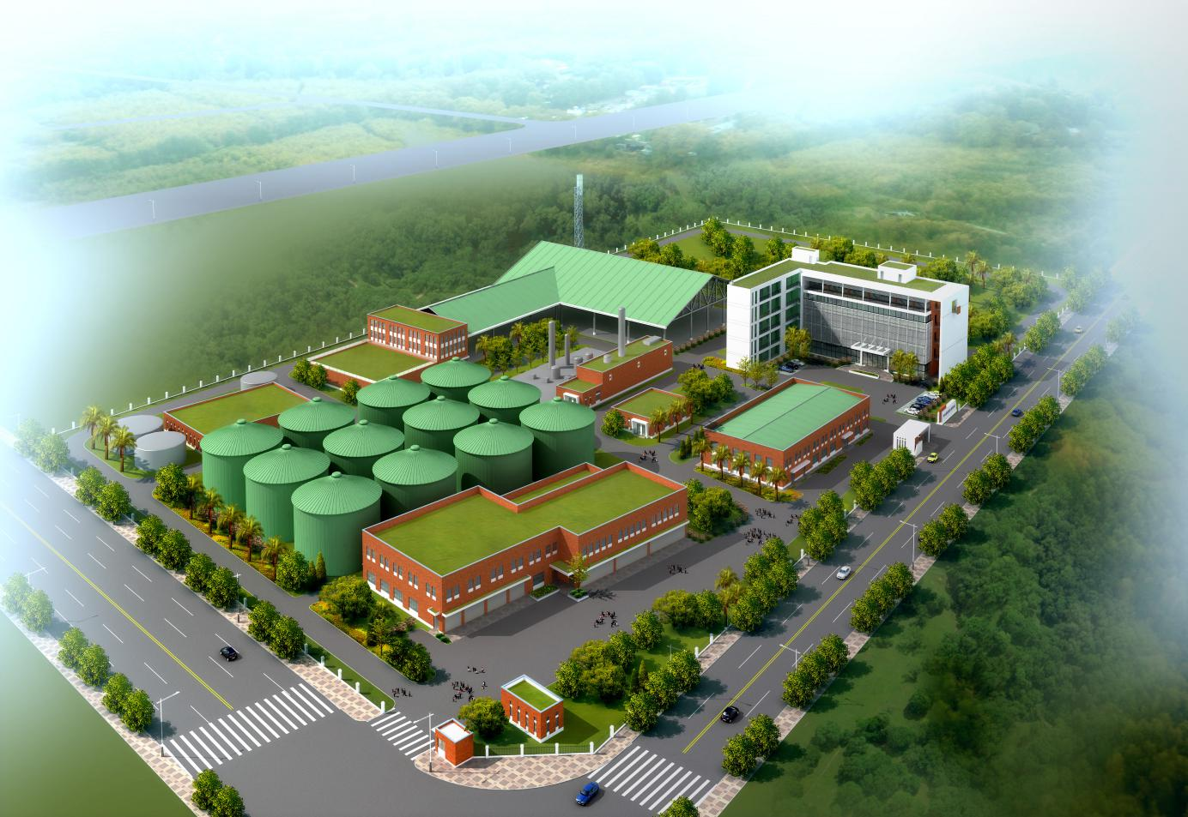

编制单位：中山市民东有机废物处理有限公司
实施日期：2019年7月

中山市民东有机废物处理有限公司突发环境事件
应急预案编制组成员名单：
姓名 | 职务或职称 | 签名
黄南平
吕庆洪
魏超

负责人（签名）：

我单位承诺：《中山市民东有机废物处理有限公司突发环境事件应急预案》及其所有附件材料真实有效，无弄虚作假行为，并对材料的真实性承担法律责任，特此承诺。

中山市民东有机废物处理有限公司（盖章）
日 期： 年 月 日

发布令

为贯彻《中华人民共和国突发事件应对法》、《中华人民共和国环境保护法》、《突发环境事件应急预案管理暂行办法》、《广东省突发事件应对条例》及其他环境保护法律法规的有关要求，保护公司员工的生命安全，减少公司财产损失，使事故发生后能快速、有效、有序地实施应急救援，结合公司实际运行情况及组织结构的调整，公司修订了《中山市民东有机废物处理有限公司突发环境事件应急预案》，用于规范公司应急救援过程及管理，指导现场救援行动。
本突发环境事件应急预案经专家评估通过，现予公布，自公布之日起执行。

中山市民东有机废物处理有限公司（盖章）
负责人（签名）： 日期：

中山市民东有机废物处理有限公司
突发环境事件应急预案编制说明
为贯彻《中华人民共和国环境保护法》、《国家突发环境事故应急预案》及其他相关法规的要求，为正确、有效和快速地处理突发环境污染事件，阻止和控制污染物向周边环境的无序排放，最大程度地减少环境污染造成的影响和损失，维护国家安全、社会稳定和职工生命财产安全、减少财产损失，预防和控制事故的发生。建立健全环境污染事故应急机制，提高企业应对涉及公共危机的突发环境污染事故的能力，可以使事故发生后能够迅速、有效、有序的实施应急救援维护社会稳定，保障公众生命健康和财产安全，保护环境，促进社会全面、协调、可持续发展。
依据《中华人民共和国环境保护法》、《中华人民共和国突发事件应对法》、《中华人民共和国安全生产法》、《国家突发公共事件总体应急预案》和《国家突发环境事故应急预案》及相关的法律、行政法规，制定本预案。本预案是本公司在生产过程中对突发事件实施应急救援工作的规范性文件，用于规范、指导本公司发生突发性污染事故的应急救援行动。
企业是环境风险防范的责任主体，因此，中山市民东有机废物处理有限公司编制了《中山市民东有机废物处理有限公司突发环境事件应急预案》。
《中山市民东有机废物处理有限公司突发环境事件应急预案》由中山市民东有机废物处理有限公司安全部提出及组织起草，并实施管理。
2014年10月中山市民东有机废物处理有限公司根据《突发环境事件应急预案管理暂行办法》要求，结合公司实际情况，编制了《中山市民东有机废物处理有限公司突发环境事件应急预案》,并报环保部门备案，取得《中山市民东有机废物处理有限公司突发环境事件应急预案》备案表。公司按照预案要求，成立应急救援机制，配备相应应急救援物资，组织应急演练。自编制至本次修订期间，公司未发生突发环境事件。
根据《中山市企业事业单位突发环境事件应急预案管理办法（修订版）》有关要求：“企业应结合环境应急预案实施情况以及情势变化，至少每三年对环境应急预案进行一次回顾性修订”。因此，中山市民东有机废物处理有限公司于2019年5月15日至2019年7月5日，进行风险评估、应急物资调查及应急预案的修订，2019年7月25日完成对环境应急的修订，并按文件规定报环保部门备案。
本预案起草人：
本预案审核人：
本预案批准人：

目 录

1 总则 1
1.1 目的与指导思想 1
1.2 编制过程说明 1
1.3 职责 2
1.4 编制依据 3
1.5 适用范围 6
1.6 突发环境事件应急的工作原则 6
1.7 环境污染事件分级 7
1.8应急预案关系说明 7
2企业基本情况 11
2.1地理位置及周围环境状况 11
2.2 企业生产概况 20
2.3 产排污情况 33
2.4 执行环境标准 36
2.5 周边环境状况及环境保护目标 37
3环境风险分析 40
3.1环境风险评价等级划分 40
3.2环境风险影响分析 40
3.3风险目标 48
3.4最大可信事故 51
4应急能力评估 55
4.1消防设施 55
4.2应急物资 56
4.3应急设施 56
4.4 其他应急设施 59
5应急组织指挥体系与职责 60
5.1 领导机构 60
5.2工作机构 60
6预防与预警 67
6.1预防措施 67
6.2预警 73
6.3 报警、通讯联络方式 76
7应急处置 79
7.1启动条件 79
7.2信息报告与处置 80
7.3应急响应与措施 83
7.4应急处置 86
7.5人员紧急疏散与撤离 93
7.6应急联动 94
7.7应急监测 94
7.8应急终止 96
7.9应急终止后的行动 96
8 后期处置 98
8.1善后处置 98
8.2 现场洗消 98
8.3调查与评估 98
8.4恢复重建 98
9应急救援保障 100
9.1经费及其他保障 100
9.2应急物资装备保障 100
9.3应急队伍保障 100
9.4通讯与信息保障措施 100
9.5医疗急救保障 101
10监督管理 102
10.1培训 102
10.2应急预案演练 103
10.3责任与奖惩 106
11 附则 107
11.1预案的评审、备案、发布和更新 107
11.2术语与定义 108
12 附件 112
附件1应急响应流程图 112
附件2应急信息接收、处理、上报记录表 113
附件3应急事故通报表 114
附件4四周环境示意图 115
附件5环境风险源分布图 116
附件6雨水管网示意图 117
附件7应急物资示意图 118
附件8应急救援指挥部组织架构图 120
附件9值班联系电话 121
附件10主要车间负责人的联系电话 121
附件11 组织应急救援有关人员通讯录 121
附件12外部救援单位联系电话 122
附件13应急处置卡 124
附件14环评批复 131
附件15废物处置合同 135
附件16沼液检测报告 150
附件17验收意见 155
附件18应急专家评审会签到表 160
附件19应急专家评审会专家意见 161
附件20应急专家评审会专家评分表 162
附件21现场整改图片 192
附件22专家复核意见 195

1 总则
依据国家《中华人民共和国突发事件应对法》、《中华人民共和国环境保护法》、《广东省突发事件应急预案管理办法》、《广东省突发事件应对条例》等有关法律法规、国家标准为依据，正确应对突发性环境污染、生态破坏等原因造成的局部或区域环境污染事故，确保事故发生时能快速有效的进行现场应急处理、处置、保护厂区及周边环境、居住区人民的生命、财产安全，防止突发性环境污染事故发生，本着“预防为主、自救为主、统一指挥、分工负责”的原则，制定适合本厂区的突发环境事件应急预案。
本公司现在已经与地方政府负责突发事件应急反应的机构建立了紧密的合作，并且以后也将继续保持，以确保本预案与公司安全生产应急预案、各级政府的事故应急预案、行动和要求匹配。

1.1 目的与指导思想
本应急预案的目的是规范公司突发环境事件应急管理工作，提高突发环境事件应急处置反应速度和协调水平，最大限度地减少突发环境事件的环境破坏和影响程度，并提高公司自防自救能力，一旦发生事故能够及时实施应急救援。
应急预案的指导思想：体现以人为本，一旦发生突发事故，能以最快的速度，最快的效能，有序地实施救援，最大限度地减少对环境、社会的影响。

1.2 编制过程说明
为贯彻《中华人民共和国环境保护法》、《国家突发环境事故应急预案》及其他相关法律法规的要求，为正确、有效和快速地处理突发环境污染事件，阻止和控制污染物向周边环境的无序排放，最大程度地减少环境污染造成的影响和损失，维护国家安全、社会稳定和职工生命财产安全、减少财产损失，预防和控制事故的发生。建立健全环境污染事故应急机制，提高企业应对涉及公共危机的突发环境污染事故的能力，可以使事故发生后能够迅速、有效、有序的实施应急救援维护社会稳定，保障公众生命健康和财产安全，保护环境，促进社会全面、协调、可持续发展。
依据《中华人民共和国环境保护法》、《中华人民共和国突发事件应对法》、《中华人民共和国安全生产法》、《国家突发公共事件总体应急预案》和《国家突发环境事故应急预案》及相关的法律、行政法规，制定本预案。本预案是本公司在生产过程中对突发事件实施应急救援工作的规范性文件，用于规范、指导本公司发生突发性污染事故的应急救援行动。
中山市民东有机废物处理有限公司自编制并备案了《中山市民东有机废物处理有限公司突发环境事件应急预案》至今未发生过突发环境事件。经实施应急预案，企业环境风险防范管理得到提升。根据《中山市企业事业单位突发环境事件应急预案管理办法（修订版）》及《企业突发环境事件风险分级方法》（HJ941-2018）文件要求，本次修订需更新编制依据、企业原辅材料、工艺设备等，重新划分企业突发环境事件风险等级，完善企业与周边的应急联动，进一步提升企业应对突发环境事件的能力。

1.3 职责
总经理负责组织公司相应部门制定应急预案，广泛征求意见、专家评估通过后修订发布应急预案，建立和保持应急准备状态，保证预案和实施程序持续改进。
总经理和专职安全管理人员负责应急人员培训等管理工作，以确保具有充足的应急反应能力，保证进行充分演习。
所有员工都有义务执行本预案中各自的职责。

1.4 编制依据
（1）《中华人民共和国安全生产法》（2017年修订）；
（2）《中华人民共和国消防法》（2019年修订）；
（3）《中华人民共和国职业病防治法》（2018年12月29日修订）；
（4）《关于特大安全事故行政责任追究的规定》（国务院令第302号，2001年4月21日实施）；
（5）《生产安全事故报告和调查处理实施条例》（2018版）；
（6）《中华人民共和国突发事件应对法》（中华人民共和国主席令第69号，2007年8月30日）；
（7）《国家突发环境事件应急预案》（国务院，2014年12月29日颁布）；
（8）《国家突发公共事件总体应急预案》（国务院，2006.01.08）；
（9）《中华人民共和国环境保护法》（2014年4月）；
（10）《中华人民共和国环境影响评价法》（2018年12月29日）；
（11）《中华人民共和国水污染防治法》（2017年修订）；
（12）《中华人民共和国大气污染防治法》（2018年10月26日修订）；
（13）《中华人民共和国固体废物污染环境防治法》（2016年修正）；
（14）《中华人民共和国环境噪声污染防治法》（2018年12月修订）；
（15）《建设项目环境风险评价技术导则》（HJ 169-2018）；
（16） 《关于防范环境风险加强环境影响评价管理的通知》（环发〔2005〕152号）；
（17）《地表水环境质量标准》（GB3838-2002）；
（18）《环境空气质量标准》（GB3095-2018）；
（19）《大气污染物综合排放标准》（GB16297-1996）；
（20）《广东省地方标准水污染物排放限值》（DB44/26-2001）；
（21）《广东省地方标准大气污染物排放限值》（DB44/27-2001）；
（22）《锅炉大气污染物排放标准》(GB13271-2019)；
（23）《工作场所有害因素职业接触限值》（GBZ2-2002）；
（24）《恶臭污染物排放标准》（GB14554－93）；
（25）《工业企业设计卫生标准》（GBZ1-2010）；
（26）《建筑设计防火规范》（GB50016-2014）
（27） 《一般工业固体废物贮存、处置场污染控制标准》（GB18599-2001）及2013年修改单；
（28）《突发环境事件应急监测技术规范》（HJ589-2010）;
（29）《危险化学品重大危险源辨识》（GB 18218-2018）；
（30）《危险废物贮存污染控制标准》（GB 18597－2001）（2013年修订）；
（31）《危险废物转移联单管理办法》（1999年10月1日）；
（32）《危险化学品安全管理条例》（2016年版）；
（33）《国家危险废物名录》（2018年修订）；
（34）《剧毒化学品名录》（2015版）；
（35）《广东省突发事件应对条例》（2015年）
（36）《广东省突发环境事件应急预案》（粤府办[2017]280号）；
（37）《广东省突发事件总体应急预案》（2011年）；
（38）《广东省固体废物污染环境防治条例》（2018年11月29日修正）；
（39）《特种设备安全监察条例》（国务院令第549号）；
（34）《关于加强电力应急体系建设的指导意见》（电监安全[2009]60号）；
（41）《中山市突发环境事件应急预案》（中府[2013]73号）；
（42）《中山市环保局突发环境事件应急预案》（2017年）；
（43）《环境保护部关于加强环境应急管理工作的意见》（环发[2009]130号）；
（44）《突发环境事件信息报告办法》（环境保护部令第17号）；
（45）《企业事业单位突发环境事件应急预案备案管理办法（试行）》（环发[2015]4号）
（46）《中山市企业事业单位突发环境事件应急预案管理办法（2016年修订版）
（47）《企业事业单位突发环境事件应急预案评审工作指南（试行）》（环办应急[2018]8号）
（48）《固体废物处理处置工程技术导则》（HJ 2035-2013）；
（49）《危险废物处置工程技术导则》（HJ 2042-2014）；
（50）《企业突发环境事件风险分级办法》（HJ941-2018）。

1.5 适用范围
本预案适用于本公司厂区范围内人为或不可抗力（停电、自然灾害等）造成生产装置、贮运设施和“三废”治理设施等非正常排放或物料泄漏及火灾事故引起的次生环境事件，引起废水、废气、固废等有毒有害物质事故排放或泄漏的突发环境事件。

1.6 突发环境事件应急的工作原则
（1）以人为本，安全第一
发生事故时优先保护人的安全。作为救援人员必须做到处事不乱，应按预案要求尽可能地采取有效措施，若不能消除和阻止事故扩大，应采取正常的逃生方法进行撤离，并迅速将险情上报，等待救援。
（2）统一领导，分级管理
厂区应急指挥部在中山市生态环境局统一领导下，负责指挥厂区内各部门、各小组的应急救援工作，厂区内各部门、各小组应急指挥按照各自职责和权限，负责事故的应急处置工作。
（3）快速响应，果断处置
公司突发环境事件的发生时，按照分级响应原则快速、及时启动应急响应，果断采取有效的应急处置措施。
（4）预防为主，平战结合
坚持事故应急与预防相结合，加强危险源管理，做好事故预防工作。做好应对各种突发环境事件的思想准备、预案准备、物资和经费准备、工作准备。
加强培训演练，做到常备不懈。将日常管理工作和应急救援工作相结合，充分利用现有专业力量，努力实现一专多能，培养兼职应急救援力量并发挥其作用。

1.7 环境污染事件分级
针对突发环境事件严重性、紧急程度、危害程度、影响范围、公司内部控制事态的能力以及需要调动的应急资源，将突发环境事件分为不同的响应等级。等级依次为Ⅲ级（车间内环境污染事件）、Ⅱ级（厂区内环境污染事件）、Ⅰ级（厂区外环境污染事件）。
对于Ⅲ级（车间内环境污染事件），事故的有害影响局限在各车间单元之内，并且可被现场的操作者遏制和控制在车间局部区域内，启动Ⅲ级响应：由作业单元直接负责人应急指挥；组织相关人员进行应急处置。
对于Ⅱ级（厂区内环境污染事件），事故的有害影响超出车间单元范围，但局限在公司的厂区之内并且可被遏制和控制在公司区域内。启动二级响应：由公司应急领导小组负责指挥，组织相关应急小组开展应急工作。
对于Ⅰ级（厂区外环境污染事件），事故影响超出了公司控制范围的，启动一级应急响应：由公司应急指挥领导小组总指挥执行；应当根据严重的程度，通报市相关部门，由相关部门决定启动相关预案、并采取相应的应急措施。遇政府成立现场应急指挥中心时，移交政府指挥中心人员指挥并介绍事故情况和已采取的应急措施，配合协助应急指挥与处置。

1.8应急预案关系说明
（1）中山市突发环境事件应急预案
中山市突发环境事件应急预案是中山市应对本行政区域内突发环境事件的应急预案，一般由市政府委托有关部门牵头制定后，报市政府批准后实施。
该应急预案是本应急预案的上位预案，对本应急预案起指导作用，本应急预案不应与该应急预案相抵触。中山市政府将按照整个行政区的应急工作总体安排编制或修编该应急预案及其他一系列应急预案。
（2）民众镇突发公共事件总体应急预案
民众镇突发公共事件总体应急预案是民众镇政府应对本行政区域内突发公共事件的应急预案，一般由民众镇政府委托有关部门牵头制定后，报民众镇政府批准后实施。
该应急预案是本应急预案的上位预案，对本应急预案起指导作用，本应急预案不应与该应急预案相抵触。民众镇政府将按照整个行政区的应急工作总体安排编制或修编该应急预案及其他一系列应急预案。
（3）民众镇突发环境事件应急预案
民众镇突发环境事件应急预案是民众镇政府应对本行政区域内环境突发事件包括环境污染类突发事件的应急预案，一般由民众镇政府委托有关部门牵头制定后，报民众镇政府批准后实施。
该应急预案是本企业所在地区域性的应急预案，为本预案的上位预案，对本应急预案起指导作用，本应急预案不应与该应急预案相抵触。民众镇政府将按照整个行政区的应急工作总体安排编制或修编该应急预案及其他一系列应急预案。
（4）中山市民东有机废物处理有限公司安全事故应急预案
本预案是中山市民东有机废物处理有限公司应对安全事故的专项应急预案和规范性文件。该预案由中山市民东有机废物处理有限公司制订后批准、实施。
该应急预案是本企业所在地区域性的安全生产应急预案，与本预案相互补充完善，本应急预案应与该应急预案相互衔接。
（5）中山市民东有机废物处理有限公司突发环境事件应急预案（本预案）
本预案是中山市民东有机废物处理有限公司应对环境污染和生态破坏突发事件的专项应急预案和规范性文件。该预案由中山市民东有机废物处理有限公司制订后批准、实施。
（6）周边单位突发环境事件应急预案
周边单位突发环境事件应急预案是周边单位对突发环境事件的应急预案和规范性文件。
当周边单位启动其自身突发环境事件应急预案时，中山市民东有机废物处理有限公司应根据事故级别、应急救援状态等情况，发布预警信息，并决定是否启动本应急预案。
以下是本应急预案与相关应急预案的关系如下图1-1。

中山市突发环境事件应急预案

民众镇突发公共事件应急预案
民众镇突发环境事件应急预案

中山市民东有机废物处理有限公司安全事故应急预案
周围工厂应急预案
中山市民东有机废物处理有限公司突发环境事件应急预案
90

图1-1 本预案与外部相关应急预案的关系图

2企业基本情况

2.1地理位置及周围环境状况

2.1.1地理位置
中山市东临珠江口，与珠海、澳门相邻，与深圳、香港隔海相望，北距省会广州市约100公里。
民众镇位于中山市东北部，横门水道北岸，鸡鸦水道东北岸，东临珠江口，南与中山市火炬开发区隔江相望，西连三角、港口镇，东北隔洪奇沥水道与广州番禺区万顷沙镇相望。中心镇区距中山市中心城区石岐14.2公里，京珠高速公路及番中公路由北向南穿越镇区，是民众镇两条主要的对外交通干道。
中山市民东有机废物处理有限公司位于中山市民众镇沙仔村下围生态环保产业园内（N22°39'41.60"、E113°31'27.81"）。公司南面紧临沙仔沥涌，隔涌为农田，西面紧邻空地，北面紧邻未命名道路，隔路为空地，东面紧邻未命名道路，隔路为广东赢胜节能有限公司和空地。地理位置见图2-1，四周情况见图2-2。

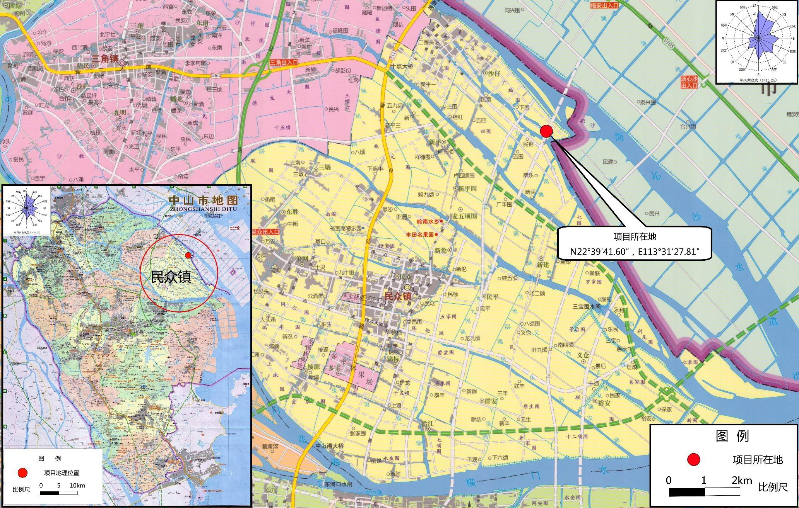
图2-1 地理位置图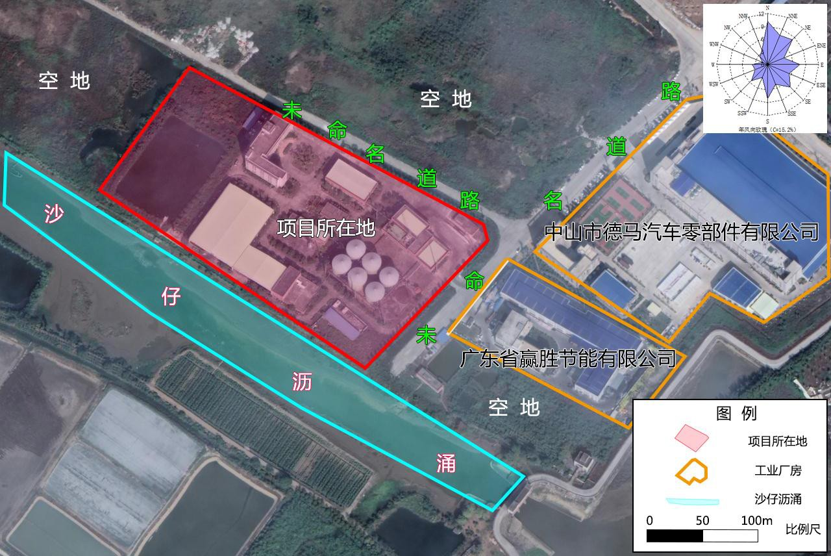
图2-2 四至情况图

2.1.2地形、地貌、地质
中山市平面形状南北狭长，约66公里，东西短窄，约45公里，轮廓酷似；一个紧握而向上举的拳头。
市境地势中高周低；地貌层状结构明显，类型丰富多样，但以平原为主；地貌形态明显受北东、北西走向的地质构造控制。根据地貌的形态、成因、物质、年龄等要素，可将地貌分为4大类、10亚类和29种微地貌。
根据地貌的平面分布及形成特点，全市地貌大致可以分成北部平原区、西南部平原区、南部平原区和中部五桂山-白水林低山丘陵台地区等四个区。
民众镇地质构造由西江以及北江所带来的泥沙在古海湾淤积而成，主要是泥沙混合物，表层土质粘重，有机质丰富，工程地质条件一般，18 m以内是淤泥，35 m到风化岩，设计自然地基承载力约5 t/m²。
民众镇地形属冲积平原，为大沙田地区，地势从北向南倾斜，坡度极小，十分平坦，海拔高程平均在0.4米左右，最高2.9 m，最低-0.3 m。

2.1.3气候、气象
中山市民东有机废物处理有限公司所在地区属南亚热带海洋性季风气候。据中山市气象台历年资料统计：
（1）光照和气温
公司所在地区全境均在北回归线以南，属南亚热带季风气候，受海洋性气候及季风影响，气候特征为光热充足、雨量充沛、干湿分明。全年境内各地均有2次太阳直射，太阳辐射能量丰富。总辐射量以7月最多，达51141.3J/cm2；2月最少，仅23285.7J/cm²。历年平均日照时数为1843.5小时，占年可照时数的42%。年最多日照时间为2392.6小时（1995），占年可照时数的54%，年最少日照时数为1455.8小时（1961年），占年可照时数的33%。终年气温较高，全镇历年平均气温为21.8℃。月平均气温以1月最低，为13.3℃，7月最高，达28.4℃，极端最高气温36.7℃（1980年7月10日），极端最低气温-1.3℃（1995年1月12日）。气温的年际变化不大。
相对湿度多年平均为83%，最大是1957年为86%，最小是1967年和1977年为81%。年内变化，5月至6月大，12月至1月小。蒸发量多年平均为1448.1毫米，最大是1971年为1605.1毫米，最小是1965年为1279.9毫米。
（2）降水
公司所在地区濒临南海，夏季风带来大量水汽，成为降水的主要来源，降水季节分配不均匀，干湿季节明显。全年前汛期（4-6月）降水占年降水量的40.7%，后汛期（7-9月）降水量占全年的40.6%，10月以后，降水量迅速下降。全年降水量表现为两个高峰：5-6月为主高峰，8-9月为次高峰，年降水量最大为2888.2mm（2016年），最小为1000.7mm（1956年），相差1.7倍。
（3）地面风场
公司所在地区风向的变化，主要受季风环流的影响。主要盛行风为北、东和南风，风向频率分别为14.1%、8.5%和8%；其次是北北西风，风向频率为7%。静风频率达25%，历年最少风向为西南西、西和西北西，风向频率仅为1%，一年中，各季的风向有明显差异。冬季（1月）的盛行风为北风和北北西风，夏季（7月）的盛行风为南风和南南西风，秋季（10月）最多风向为北。历年平均风速为2.1m/s。各季平均风速差异较小，极端最大风速超过12级，大风（风速≥17m/s,相当于8级以上风力）日数历年平均为4.6天,多出现在夏季。
（4） 灾害性天气
公司所在地区的灾害性天气主要有低温冷害、寒露风、台风和暴雨。
低温冷害（小于5℃）是指冬季的低温霜冻和春季的低温阴雨（烂秧天气）；低温日数历年平均为7天，低温日大多数出现在12月、1月和2月上旬。年平均霜冻日为3.06天，有霜冻年份占64%。
寒露风是指在寒露节气前后，水稻晚造抽穗扬花时间，北方冷空气南下造成的低温冷害。寒露风每年有0.84次，无寒露年份占35.1%。
台风是区域严重的灾害性天气。主要出现在5-11月，其中以7-9月次数最多，占全年的73%。特别是7月份，平均每年都有一次台风影响。由于五桂山脉的存在，使得当西行台风过境时，暴雨灾害更为严重。年均出现暴雨（日雨量大于50.0mm）7.6次，主要集中在4-9月，约占全年的90%。
民众镇地处北回归线以南，濒临南海，属亚热带季风气候。气候特征是春季阴雨连绵，雨量不大；夏季炎热，暴雨集中；秋季转凉，雨量稀少；冬季稍冷，偶有霜冻。受东亚季风影响，夏季盛吹南风、西南风；冬季吹东北风。一年四季偶有台风、风暴潮、暴雨、洪水及冰雹、寒潮、倒春寒、低温阴雨冷害、跨季节干旱等自然灾害。

2.1.4 水文特征
中山地区河网较为密布，河流流向基本为西北-东南向，呈扇形网状分布，河网密度达0.9-1.1km/km2。主要河道有横门水道、洪奇沥水道、磨刀门水道、小榄水道、鸡鸦水道等，潮汐类型属于混合型不规则半日潮，其月变化是每月潮，望潮差最大约为2米。
中山市境内平原河网的河道，河床高程均处于海平面以下，且坡降很小。绝大部分河床的纵横剖面均表现为波状起伏，仅磨刀门水道河床的纵剖面出现倒比降。
中山市低山丘陵区的河流，大部分流入珠江各干支流，小部分独流注入珠江河口湾伶仃洋，因此仍属珠江水系。
中山市民东有机废物处理有限公司所在区域的主要大中型河流水文特征如下：
（1）小榄水道
小榄水道位于广东省中南部，石岐北偏西13km 处，属西江水系；北接顺德的桂洲水道，在小榄镇福兴头和东凤镇莺哥咀流入中山市境，流经小榄、东凤、东升、阜沙、坦背、港口，在大南尾与鸡鸦水道汇流入横门水道出海，全长31km，河宽150-300m，河床较深，水量较大。受潮汐影响，潮汐类型属于混合型不规则半日潮，潮差1.3m。汛期最大流量3830m3，是西江的分洪道之一，年排洪量占西江总排洪量的7.3%以上。枯水期最枯流量为193m3/s，最枯期仍可通航300-500t 级的船舶。水环境功能为饮用、渔业，水质目标为Ⅱ类。
（2）鸡鸦水道
鸡鸦水道位于广东省中南部，石岐北18km 处，属西江水系。北起于顺德桂洲水道的蛇头，从南头镇大坳流入中山市境，经东凤、南头、阜沙、黄圃、三角、民众、港口等镇，在大南尾与小榄水道汇合，再流入横门水道，全长33km。是五乡联围与文明围、马新围、中下南围、民三联围的分界河。河面宽200～300m，低潮水深4～5m，设重点航标。可航行500～1000 吨位轮驳船，是中山市通往梧州、肇庆、广州、江门的主要航道之一。汛期最大流量8690m3/s，年排洪量占西江总排洪量的7.3%以上。枯水期最枯流量为193m3/s，平均泥沙淤积量12.5万m2/年。水环境功能为饮用、渔业，水质目标为Ⅱ类。
（3）横门水道
横门水道位于伶仃洋西侧，为西江干流东海水道的主要出海通道，横门水道自横门岛分南汊和北汊，横门北汊同洪奇沥汇合流入伶仃洋。横门水道宽度约640米，航道宽度约120米，水深约6米。根据横门水文站数据，横门水道最低水位1.48米，最高水位2.62米，警戒水位2.00米；外堤堤顶高程4.2米（珠基），堤顶宽度6-7米。水环境功能为渔业，水质目标为Ⅲ类。
（4）黄沙沥水道
黄沙沥水道，西接鸡鸦水道，向东流经黄圃、三角边界，至高沙河北入洪奇沥，全长9.8 公里。在20 世纪50 年代末至70 年代初，该河道曾进行两次整治疏挖，河面宽130～200 米，低潮水深3.5～5 米，可通航500 吨以内船舶。黄沙沥是黄圃、三角地区的农田排灌河，又是鸡鸦水道的主要排洪分支，受潮汐影响，属双向流河段，黄沙沥汛期最大流量1011 立方米/秒。水环境功能为工用、农用、排水，水质目标为Ⅲ类。
（5）洪奇沥水道
洪奇沥水道，北接顺德水道和桂洲水道，向东南流经中山市和番禺边界，至洪奇沥出口注入珠江口，是北江的主要出海道，是中山市通往港澳地区的主要航道之一。该水道流经三角段由高沙至头围5 公里，河面宽300～400 米，低潮水深4～5 米，可航行1000 吨以内船舶，属双向流河段，汛期最大流量9540 立方米/秒。水环境功能为工用、渔业，水质目标为Ⅲ类。
（6）沙仔沥涌，公司所在地南面紧临沙仔沥涌。沙仔沥涌的汇入干流为洪奇沥水道，洪奇沥水道为 III 类水体，因此沙仔沥涌水质目标为Ⅳ类。
公司实行雨污分流，厂区内雨水通过厂区雨水管网收集后，最后流入沙仔沥涌。
公司周边水环境如水系图2-3所示。
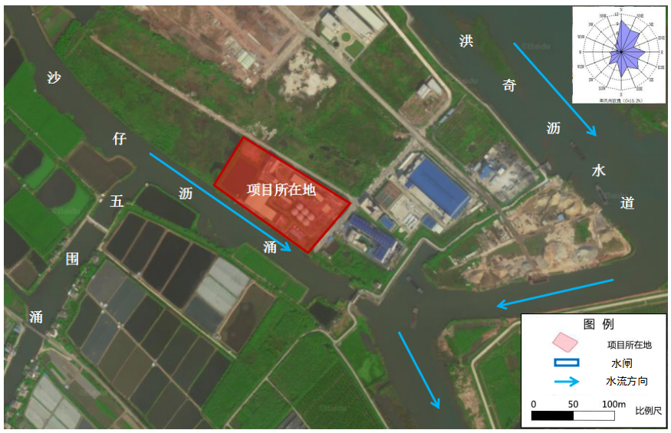
图2-3 公司周边水系图

2.1.5 敏感对象
中山市民东有机废物处理有限公司所在地为工业用地，所在地及周边无文物古迹，无自然保护区、风景游览区、疗养区、温泉以及重要的政治文化设施等景观。最近敏感点为公司西面距离约 380m 处的沙仔社区新五围。

2.1.6 周围主要危险源
中山市民东有机废物处理有限公司位于中山市民众镇沙仔村下围生态环保产业园内，周边主要有广东省赢胜节能有限公司、中山市德马汽车零部件有限公司等。周围厂企都按规经营，有良好的防护措施，与公司有一定间距，对中山市民东有机废物处理有限公司不构成危险威胁。

2.2 企业生产概况

2.2.1基本情况
公司名称：中山市民东有机废物处理有限公司
企业性质：重点排污单位
建设地点：中山市民众镇沙仔村下围生态环保产业园内
占地面积：53333.3平方米
工作制度：年生产365天，每天3班制，每班8小时
表2-1 企业处理规模及综合利用生产规模一览表
项目 |  |  | 处理规模
污泥处理规模 | 城市生活污水污泥 |  | 300吨/日
生产规模 | 沼气 | 总产生量 | 340万m3/年
生产规模 | 沼气 | 锅炉燃烧沼气量 | 210万m3/年
生产规模 | 沼气 | 火炬燃烧沼气量 | 130万m3/年
生产规模 | 干化沼渣 |  | 43800吨/年

2.2.2平面布置
民东公司总用地面积为53333.3m²，总建筑面积为16050m²，共设有1栋5层综合楼、1栋2层前处理单元、1个厌氧罐区、1座热水解处理站、1栋2层脱水单元、1栋3层板框压滤间及泥棚、1栋1层沼气净化压缩处理单元、1栋1层变电房、1栋1层锅炉房、1栋1层消防泵房。公司平面布置见图2-4。公司主要构筑物见下表：
表2-2 公司主要构（建）筑物明细表
序号 | 建筑物名称 | 用地面积（m2） | 总建筑面积（m2） | 层数（层） | 楼高（m）
1 | 综合楼 | 1000 | 5000 | 5 | 20
2 | 热水解处理站 | 525 | 530 | 1 | 5
3 | 前处理单元 | 1650 | 2790 | 2 | 16
4 | 厌氧罐区 | 3000 | / | / | /
5 | 脱水单元 | 1000 | 1300 | 2 | 8
6 | 板框压滤间及泥棚 | 4000 | 4590 | 3 | 17
7 | 锅炉房 | 1200 | 900 | 1 | 4
8 | 沼气净化压缩处理 单元 | 1200 | 350 | 1 | 4
9 | 消防泵房 | 300 | 200 | 1 | 4
10 | 变电房 | 400 | 300 | 1 | 4
11 | 门卫室 | 60 | 60 | 1 | 4
12 | 通道及其余用地 | 38998.3 | / | / | /
合计 |  | 53333.3 | 16020 | / | /

表2-3 公司主要工程内容一览表
工程构成 | 工程内容
主体工程 | 前处理单元 |  | 2座原污泥泥仓（4.2m×4.5m×5.6m梯形池体，有效容积40m3），2座预热池（7.8m×4.5m×5.6m方形池体，有效容积160m3），2座泥浆池（7.8m×4.5m×5.6m方形池体，有效容积160m3）；4座备用池，其中3座为梯形池体（4.2m×4.5m×5.6m，有效容积40m3），1座为方形池体（7.8m×4.5m×5.6m，有效容积160m3）；1个泵房（4.2m×4.5m×5.6m）
主体工程 | 热水解处理站 |  | 2个热水解反应器（单个反应器规格为∅1800，11m3），2个预热反应器（单个反应器规格为∅2300，23m3），4个闪蒸反应器（单个反应器规格为∅1600，8m3），2个旋流除砂器（单个除砂器处理能力为15m3/h），1个工业型冷却塔（循环冷却水量340t/h）
主体工程 | 厌氧罐区 |  | Lipp消化罐6个（单个罐体直径16m，高15m，有效高度11.2m，有效容积2230m3，罐内设有500m3常压沼气集气囊）
主体工程 | 脱水单元 |  | 消化污泥贮池2座（13.8m×6.0m×6.0m方形池体，有效容积420m3），沼液缓冲池（15.0m×13.9m×6.0m方形池体，有效容积1000m3）；污泥调配池（7.2m×6.0m×5.0m方形池体，有效容积170m3）和沼液沉淀池（15m  ×7.2m×6.0m方形池体，有效容积300m3）不再使用
主体工程 | 板框压滤间及泥棚 |  | 3台板框压滤机（每台处理能力为14m3/d）及其配套设备
辅助工程 | 沼气净化压缩  处理单元 |  | 干燥脱硫系统1套，∅2000×10000
辅助工程 | 锅炉房 |  | 蒸汽锅炉3台（本项目锅炉均为临时锅炉，待集中供热后需关闭停用），额定蒸发量均为4t/h，工作时间均为8h/d
辅助工程 | 变电房 |  | 电力控制系统
辅助工程 | 地磅 |  | 40t电子汽车衡1台
公用工程 | 供配电系统 |  | 市政电网供给，250万度/年，设一台60kW备用柴油发电机
公用工程 | 生活供排水管网 |  | 市政自来水管网，15m3/d（5475m3/a）
公用工程 | 工业供排水管网 |  | 市政自来水管网，325.6m3/d（118844m3/a）
公用工程 | 工艺热能供给 |  | 锅炉房蒸汽锅炉供给
公用工程 | 消防泵房 |  | 消防水池1个（20m×8m×1.5m方形池体，有效容积240m3）
行政生活设施 | 综合楼 |  | 主要用于办公、生活
环保工程 | 固废处理措施 |  | 一般固废暂库存于泥棚，面积为1000m2；危险废物暂存库位于前处理单元面积为20m3
环保工程 | 废水处理系统 |  | 废水存放于沼液缓冲池，定期泵入运输船，经水路运输排入珍家山污水处理厂处理
环保工程 | 废气处理系统 | 燃烧废气 | 燃气锅炉燃烧废气分别单独经1根不低于15m排气筒（共3根）直接排放
环保工程 | 废气处理系统 | 燃烧废气 | 火炬燃烧废气通过1根不低于15m排气筒直接排放
环保工程 | 废气处理系统 | 工艺废气 | 前处理单元恶臭气体经“生物除臭”装置处理达标后通过不低于15m排气筒排放
环保工程 | 废气处理系统 | 工艺废气 | 板框压滤间恶臭气体经“光分解催化氧化除臭”装置处理达标后通过不低于15m排气筒排放
环保工程 | 废气处理系统 | 工艺废气 | 泥棚恶臭气体无组织排放，加强机械通风
环保工程 | 废气处理系统 | 食堂油烟 | 高效油烟净化器处理达标后通过专用烟道引至饭堂楼顶排放
环保工程 | 噪声处理措施 |  | 选用低噪声设备，设减震基础和隔声门窗，厂房密闭

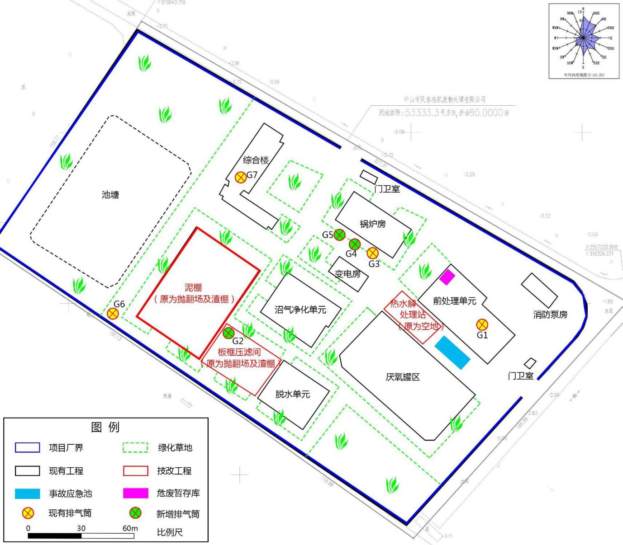
图2-4 公司平面布置图

2.2.3主要原辅材料
公司主要从城市污水污泥处理，所使用的原辅材料见下表。
表2-4 原材料耗用情况一览表
序号 | 名称 | 性状 | 年用量  (吨) | 最大储  存量(吨) | 储存场所
1 | 污泥  （含水率 80%） | 固体 | 109500 | 13000  （消化污泥） | 厌氧罐区
2 | 氧化铁 | 固体 | 9.855 | 17.2 | 脱硫塔

氧化铁：化学式 Fe₂O₃，溶于盐酸，为红棕色粉末。俗称铁红，熔点为 1565℃，相对密度为 5.24。在自然界以赤铁矿形式存在，具有两性，与酸作用生成 Fe（Ⅲ）盐，与强碱作用得[Fe(OH)₆]³⁻。在强碱介质中有一定的还原性，可被强氧化剂所氧化。

2.2.4产品
中山市民东有机废物处理有限公司污泥处理规模300吨/日，年产沼气340万m3/年，处理过程产生的沼气经脱硫后用于蒸汽锅炉燃烧，多余部分均送火炬燃烧，年产干化沼渣43800吨。

2.2.5生产工艺流程
公司主要生产工艺流程图如下：

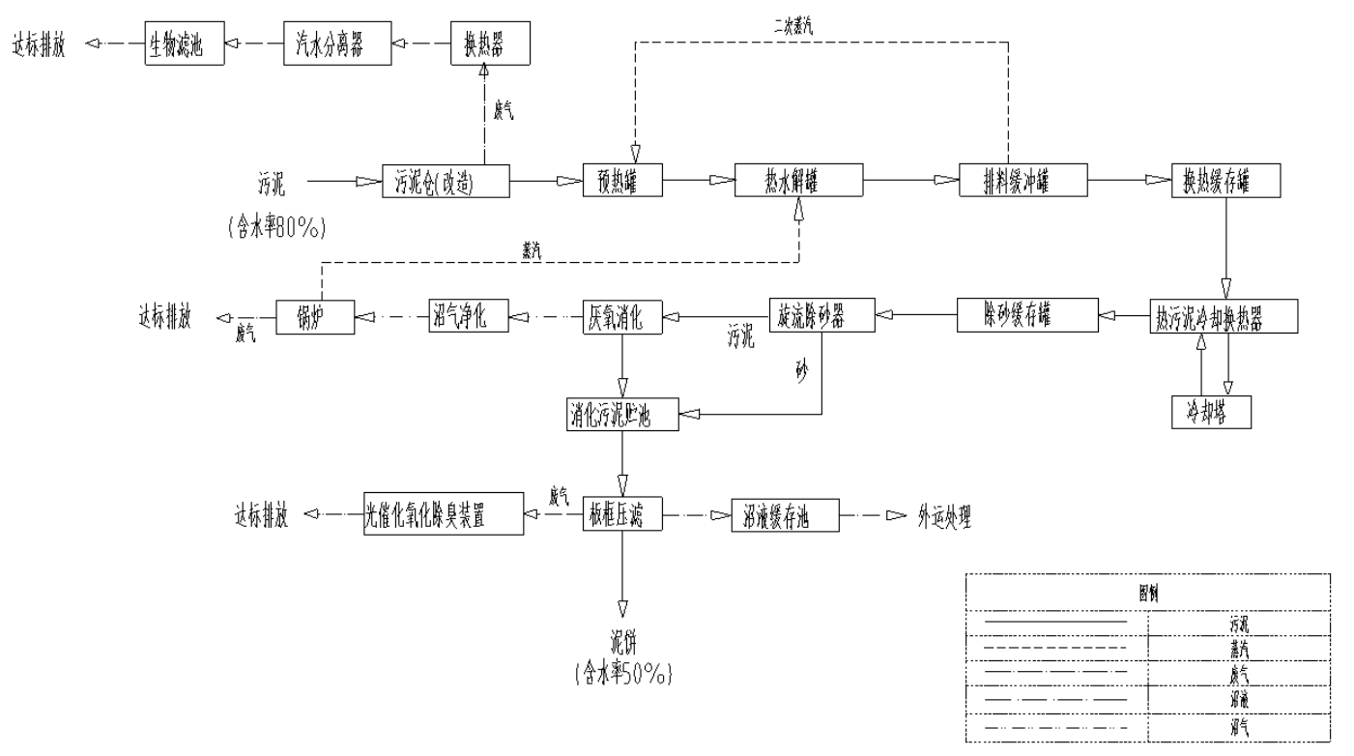

图2-5 生产工艺流程图

工艺流程说明：
公司主要工艺路线为“热水解污泥改性+中温厌氧消化+沼渣板框压滤脱水”。
①前处理工艺单元：城市污水污泥（含水率约 80%）经槽车运输，先倒入卸料槽，进入原泥料仓（缓冲仓），无需稀释均质，经切粹机对污泥中的 石块等大杂质进行切碎后，由原泥输送泵提升进入预热反应器，热水解处理站来的二次蒸汽通入预热反应器，在二次蒸汽预热的同时进行机械协同搅拌，提高蒸汽热吸收效率，加热后用螺杆泵送入热水解处理站。污泥经过热水解处理后送至排料缓冲罐进行缓存，随后用离心泵送入热污泥冷却换热器进行降温。在前处理单元内设有微负压除臭系统，对其臭气进行处理。
②热水解处理单元：热水解工艺是指把含水率很高的有机质密闭加热到一定的温度和压力（温度 190~200℃，压力略高于饱和蒸汽压），并维持一段时间。其中的微生物细胞开始破碎，胶体物质开始解体，粘度降低，胞内水、毛细吸附水和表面吸附水大量析出，大量的有机物从非溶解的固态转化为溶解态或半溶解态而转移到液相。经过热水解处理后的有机质，细胞结构被破坏，高分子有机物的大分子断裂为较小的分子，这些有机物变得更容易被活的细胞用作新陈代谢的原料，特别是更易于被厌氧细菌所利用；残留的颗粒物则变得更容易脱水。热水解工艺与厌氧消化工艺的结合，有利于污泥的厌氧消化过程。在热水解工艺过程中，细胞内的细胞质开始溶出，大分子有机物发生水解，此时，脂肪逐步水解成甘油和直链脂肪酸，碳水化合物水解成小分子的多糖或单糖，蛋白质水解成多肽、二肽、氨基酸。大分子有机物由固相转移至液相，较好地解决了污泥消化水解限速的瓶颈，将中温厌氧消化过程中需要20d左右的大分子有机物水解过程在30min中内完成，从而大幅度提高了污泥的生物降解性能。公司共设置6套热水解反应釜，3座热水解反应釜为一组，分为2组。每组每天交替进料，根据进料、加热、出料的序批周期交替使用，一批次 90 分钟，每天分 16 个批次向热水解反应釜给料。热水解工艺所需的热蒸汽由沼气锅炉产生，需提供温度 200°C 的饱和蒸汽。
经预热反应器预热后的污泥进入热水解反应系统，热水解反应系统设在前处理单元与厌氧反应罐之间的热水解车间内。热水解反应器采用新型的反应釜，无需浆化匀质原泥，直接进行热水解反应，效率高，成本低。以热蒸汽直接通入反应釜进行混合加热的方式，强化了传质传热过程，避免局部过热结焦炭化。经热水解改性后的生物质污泥直接暂储于排料缓冲罐，随后通过热泥换热泵进入热污泥冷却换热器，冷却至 37℃后暂 存于除砂缓存罐。随后物料经旋流除砂进料泵进入旋流除砂器，脱除大颗粒的泥沙等无机颗粒物，经过除砂后的物料则进入厌氧消化反应器。脱出泥沙经螺旋提升后送入厌氧消化出料缓冲池（也就是脱水单元消化污泥贮池），在此等待压滤脱水。在热水解处理过程中使用的生产设备均为全封闭式，同时物料均通过密闭管道运输，无臭气逸散。
③厌氧消化单元：经冷却、除砂后的物料进入高温厌氧反应器，停留时间约16d，进水温度控制在 36-34℃（现厌氧管消化温度为 35℃）。由于经热水解单元和除砂单元处理后，污泥中固体有机物大部分已水解、溶解，较大颗粒的泥沙也大部分被去除，厌氧消化性能得到极大改善，甲烷产量、速率显著提高。厌氧消化的出料则进入后续的消化污泥贮池暂存，再进入板框压滤进行脱水处理。在厌氧消化过程中使用的设备均为全封闭式，同时物料均通过密闭管道运输，无臭气逸散。
④消化污泥脱水单元：热水解后污泥的脱水方式选用板框压滤，压滤后泥饼的含水率可降至50%左右。公司采用板框压滤机对消化后的物料进行固液分离，获得含水率小于50%的渣土，且不使用任何化学药剂。通过压滤之后的50%的沼渣既可以作为营养土，也可以作为烧砖用原料，压滤液进入到沼液缓冲池储存，最终通过船运至珍家山污水处理厂处理。
沼液、沼渣运输路线：
（一）沼液的运输
民东公司在运营过程中所产生的沼液废水，交给中山市污水处理有限公司（中山市珍家山污水处理厂）处理，每天由船运输至中山市珍家山污水处理厂集中处理。
沼液的运输路线如下图所示：
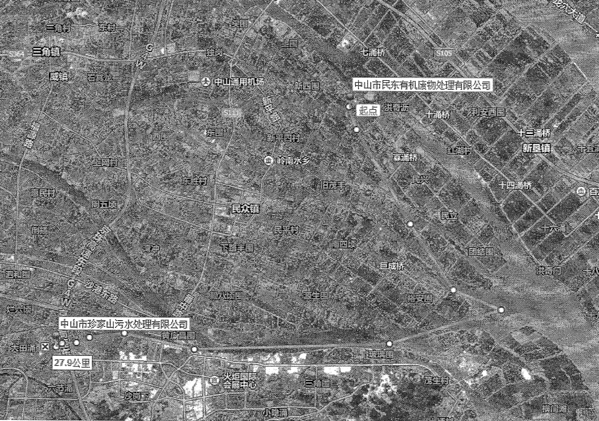

- 沼渣的运输
图2-6 沼液运输路线图
（二）沼渣的运输
民东公司在运营过程中所产生的沼渣，产生的沼渣将其交由专业的处理处置公司（利瑞环保公司）处理。

2.2.6主要生产装置
公司主要生产设备详见表2-5。
表2-5生产设备一览表
序号 |  | 项目名称 |  | 型号/规格 |  | 单位 | 数量
前处理及罐区配套单元
1 |  | 除臭生物箱 |  | 尺寸大小为14m×8m×2.1m，填料有效容积为78.4m3，处理风量为20000m3/h |  | 台 | 1
2 |  | 供水系统缓冲储罐 |  | ∅500×1400 |  | 台 | 1
3 |  | 原泥输送泵 |  | Q=9m³/h，P=0.6MPa |  | 台 | 3
4 |  | 潜污泵（初调池） |  | 130m3/h-22m15kw |  | 台 | 5
5 |  | 卧式直连泵（稀释水） |  | 135m3/h-14m7.5kw |  | 台 | 2
6 |  | 立式管道泵（稀释水） |  | 11.7m3/h-44m3.7kw |  | 台 | 2
7 |  | 螺杆泵（污泥输送） |  | 25m3/h-8bar－11kw |  | 台 | 4
8 |  | 搅拌机（初调池） |  | 51rpm－15kw |  | 台 | 6
9 |  | 搅拌机（精调池） |  | 51rpm－11kw |  | 台 | 10
10 |  | 切碎机（精调池出料） |  | 30m3/h |  | 台 | 4
11 |  | 电磁流量计  （精调池螺杆泵出口） |  | 0～50m3/h DN125 |  | 台 | 2
12 |  | 超声波液位计（初调池，精调池）深度5.6m分体显示表 |  | FMU90-R11CA111AA3A |  | 台 | 13
13 |  | 厌氧罐 |  | ∅16000×15000 |  | 套 | 6
14 |  | 浮球液位计（稀释水贮池） |  | 2球，测量深度5.0m |  | 台 | 1
15 |  | 电极式液位计（应急排水） |  | 二极，测量深度1.0m |  | 台 | 1
16 |  | 普通压力表 |  | 0～1.0MPa |  | 台 | 2
17 |  | 普通压力表 |  | 0～0.4MPa |  | 台 | 2
18 |  | 抗震节点压力表 |  | 0～1.6MPa |  | 台 | 2
19 |  | 远传压力表 |  | 0～1.6MPa |  | 台 | 1
20 |  | 罐区地下渣槽潜污泵 |  | 45m3/h-15m－3.7kw |  | 台 | 1
21 |  | 在线温度检测(热电阻） |  |  |  | 支 | 22
22 |  | 罐区温控传感器 |  |  |  | 支 | 22
23 |  | 罐区气体流量计，信号输出 |  | 0～250m3/h |  | 台 | 4
24 |  | 罐区悬锤式气囊高度信号仪 |  |  |  | 台 | 12
热水解处理站
1 |  | 预热反应器 |  | 直径2.3m，有效容积23m3  （带搅拌，变频控制） |  | 套 | 2
2 |  | 热水解进料泵 |  | Q=10m³/h,P=1.8MPa，使用温度100℃，变频控制 |  | 台 | 3
3 |  | 热水解反应器 |  | 直径1.8m，有效容积11m3  （带搅拌变频控制） |  | 套 | 2
4 |  | 闪蒸反应器 |  | 直径1.6m，有效容积8m3， |  | 套 | 4
5 |  | 换热器 |  | 换热面积25㎡ |  | 套 | 1
6 |  | 气液分离罐 |  | 2.5m³ |  | 套 | 1
7 |  | 换热缓存罐 |  | 直径4m，有效容积80m3 |  | 套 | 1
8 |  | 热泥换热泵 |  | Q=10m³/h，P=0.6MPa，使用温度100℃，变频控制 |  | 台 | 2
9 |  | 热污泥换热器 |  | 换热面积128㎡ |  | 台 | 3
10 |  | 旋流除砂缓冲罐 |  | 直径2.6m，容积20m3 |  | 套 | 1
11 |  | 旋流除砂进料泵 |  | 螺杆泵，Q=15m3/h，  P=0.8MPa |  | 台 | 2
12 |  | 旋流除砂器 |  | 处理量15m³/h |  | 台 | 2
13 |  | 砂水分离器 |  | 处理量2m³/h |  | 套 | 1
14 |  | 液位计 |  | 量程0-4米，输出4-20mA，法兰连接 |  | 台 | 1
15 |  | 温度传感器 |  | 0-100℃，输出4-20mA，螺纹连接 |  | 台 | 1
16 |  | 冷却塔 |  | 工业型冷却塔，循环冷却水量340t/h |  | 台 | 1
17 |  | 板换冷却循环泵 |  | Q=50m³/h，P=15m |  | 台 | 2
18 |  | 热泥冷却循环泵 |  | Q=150m³/h，P=15m |  | 台 | 2
19 |  | 废气引风机 |  | 3000m³/h，风压2000Pa |  | 套 | 1
20 |  | 电动葫芦 |  | 起吊重量1t，起吊高度12m |  | 台 | 1
板框压滤车间
1 |  | 厢式隔膜压滤机 |  | Q=14m3/h，h=200m，N=15kW |  | 台 | 3
2 |  | 高压进料柱塞泵 |  | 风量Q=20000m3/h，转速1021r/min，风压P=1100Pa，N=11kW |  | 台 | 1
3 |  | 污泥切割机 |  | 处理风量Q=20000m3/h，N=4.5kW，带排气筒，高度15m |  | 套 | 1
4 |  | 滤布清洗泵 |  | 流量4.8m3/min，压力0.8MPa，功率30kW |  | 台 | 1
5 |  | 压榨水泵 |  | Q=2.1m3/min，P=0.8MPa，N=0.55kW |  | 台 | 1
6 |  | 离心风机箱 |  | V=10m3，P=1.0MPa |  | 套 | 1
7 |  | 光分解催化氧化除臭设备 |  | V=1m3，P=1.0MPa |  | 套 | 1
8 |  | 空压机 |  | 碳钢防腐材质 |  | 台 | 3
9 |  | 冷干机 |  | B=1000mm，L=13.5m，N=5.5kW |  | 台 | 3
10 |  | 储气罐(压滤机用) |  | B=1000mm，L=42.5m，N=10kW |  | 台 | 1
11 |  | 储气罐(气动阀用) |  | Q=6070m3/h，P=121Pa，N=0.37kW |  | 台 | 18
12 |  | 导料斗 |  | Q=14m3/h，h=200m，N=15kW |  | 台 | 3
13 |  | 1#皮带输送机 |  | 风量Q=20000m3/h，转速1021r/min，风压P=1100Pa，N=11kW |  | 台 | 1
14 |  | 2#皮带输送机 |  | 处理风量Q=20000m3/h，N=4.5kW，带排气筒，高度15m |  | 套 | 1
15 |  | 轴流风机 |  | 流量4.8m3/min，压力0.8MPa，功率30kW |  | 台 | 1
脱水单元（备用）
1 | 反冲洗水槽 |  | ∅2300×2400 |  | 个 |  | 1
2 | 配药槽（脱水机房） |  | ∅2200×2400 |  | 台 |  | 2
3 | 投药槽（脱水机房） |  | ∅2330×2750 |  | 台 |  | 2
4 | 潜污泵（消化污泥贮池） |  | 95m3/h-12m－5.5kw |  | 台 |  | 2
5 | 螺杆泵（脱水机污泥进料） |  | 30m3/h |  | 台 |  | 2
6 | 螺杆泵备件转子、定子、橡胶骨架防护套、填料（脱水机污泥进料） |  |  |  | 台 |  | 1
7 | 螺杆泵（脱水加药） |  | 20m3/h |  | 台 |  | 2
8 | 螺杆泵备件转子、定子、橡胶骨架防护套、填料（脱水加药） |  |  |  | 套 |  | 1
9 | 干井无堵塞泵  （沉淀池） |  | 40m3/h，2.2kw |  | 台 |  | 2
10 | 脱水机反冲洗水泵 |  | 11.7m3/h，3.7kw |  | 台 |  | 2
11 | 搅拌机  （消化污泥贮池） |  | 136rpm-7.5kw |  | 台 |  | 4
12 | 搅拌机（污泥调配池） |  | 136rpm-7.5kw |  | 台 |  | 2
13 | 搅拌机（PAM配药槽） |  | 88rpm－1.5kw |  | 台 |  | 2
14 | 干粉投料机  （PAM） |  | 0.5～1.5kg/h，槽容量100L |  | 台 |  | 2
15 | 罗茨风机  （污泥调配池） |  | 4.64m3/min，1310rpm，7.5kw，53.9KPa |  | 台 |  | 2
16 | 污泥离心脱水机 |  |  |  | 台 |  | 2
17 | 无轴螺旋输送机 |  | 污泥输送量8m3/h，3kw |  | 台 |  | 2
18 | 悬挂电动单梁起重机5.0T吊梁跨度5m |  | LX5-5 |  | 台 |  | 1
19 | 电磁流量计  （消化污泥贮池）  DN125 |  | 50L1Z-UC0A1AC2AAAA |  | 台 |  | 2
20 | 转子流量计 |  |  |  | 台 |  | 2
21 | 超声波液位计 |  | FMU90-R11CA111AA3A |  | 台 |  | 2
22 | 浮球液位计  （沼液缓冲池） |  | 2球，测量深度5.0m |  | 台 |  | 1
23 | 浮球液位计  （反冲洗水槽） |  | 3球，测量深度2.2m |  | 台 |  | 1
24 | 普通压力表 |  | 进料螺杆泵0～1.0MPa |  | 台 |  | 2
25 | 普通压力表 |  | 加药螺杆泵0～0.6MPa |  | 台 |  | 2
26 | 普通压力表 |  | 0～0.4MPa |  | 台 |  | 4
27 | 普通压力表 |  | 0～0.16MPa |  | 台 |  | 2
28 | 远传压力表 |  | 反冲洗水泵0～1.6MPa |  | 台 |  | 1
锅炉房单元
1 | 燃气锅炉 |  | 蒸发量4t/h，3kW |  | 套 |  | 3
2 | 省煤器 |  | 1m×50组 |  | 台 |  | 1
3 | 燃烧器 |  | DNFL125-41 |  | 台 |  | 1
4 | 给水泵 |  | 4m3/h，4kw，152m，2900rpm |  | 台 |  | 4
5 | 软水处理装置 |  | 流量：Q=5m3/h |  | 台 |  | 2
6 | 软水箱 |  | 12m3、18m3 |  | 套 |  | 2
7 | 加药装置 |  | EHN-C16PH1/2R-H |  | 台 |  | 5
8 | 取样冷却器 |  | DN200 |  | 台 |  | 3
9 | 日用轻油箱 |  | L1000×W1000×H1000 |  | 套 |  | 1
10 | 油泵 |  | KCB-18.3 |  | 台 |  | 2
11 | 储油罐 |  | L2500×W2000×H2000 |  | 台 |  | 1
12 | 热水循环泵 |  | 130m3/h，36m，22kw |  | 套 |  | 4
13 | 补水泵 |  | 4m3/h，48m，1.1kw |  | 台 |  | 2
14 | 循环水缓冲罐 |  | 300L |  | 台 |  | 1
15 | 板式换热器 |  | GC-26×32 |  | 台 |  | 1
16 | 空压机 |  | GE150300 |  | 台 |  | 1
17 | 储气罐 |  | V=1.0m3 P=0.8MPa |  | 台 |  | 1
18 | 分汽缸 |  | 0.38m3 |  | 台 |  | 2
19 | 烟囱 |  | ∅500*10m |  | 个 |  | 1
20 | 冷冻式干燥机 |  | JMS15AC |  | 台 |  | 1
21 | 精密过滤器 |  | 024Q/P/S |  | 台 |  | 3
沼气净化单元
1 | 干燥脱硫塔 |  | ∅2200×9000，30kPa，内装  脱硫剂22.9m3，每段高6m，  处理风量9600m3/d |  | 台 |  | 1
2 | 鼓风机 |  | 6-18.5kw，19.3m3/min，960r/min，29.4KPa |  | 台 |  | 2
3 | 除沫分离器 |  | ∅1400*3000 |  | 台 |  | 1
4 | 在线分析仪 |  | Gasboard-3060 |  | 台 |  | 1
5 | 火炬设备 |  | HDHI-1500 |  | 套 |  | 1
6 | 普通压力表 |  | 0～0.1MPa |  | 台 |  | 4
7 | 隔爆压力变送器 |  | -10～10KPa |  | 台 |  | 3
8 | 隔爆压力变送器 |  | 0～40KPa |  | 台 |  | 3

2.3 产排污情况

2.3.1水污染物
民东公司废水产生量为 286.5m3/d（104572.5m3/a），其中生活污水产生量为13.5m3/d（4927.5m3/a），生产废水产生量为273m3/d（99645m3/a）。公司废水存放于沼液缓冲池，定期泵入运输船，经水路运输排入珍家山污水处理厂处理。

2.3.2大气污染物
（一）锅炉废气
公司共设有3台4t/h 蒸汽锅炉，均使用脱硫沼气作为燃料。由于脱硫沼气属清洁能源，因此蒸汽锅炉运行过程中产生的锅炉废气对周围的大气环境影响不大。燃气锅炉废气中的污染物：颗粒物（烟尘）、二氧化硫、氮氧化物排放浓度、排放速率均满足广东省地方标准《锅炉大气污染物排放标准》（DB44/765-2019）燃气锅炉标准限值要求后分别单独经根不低于 15m排气筒排放，废气排放风量为1800m3/h。
（二）恶臭气体
公司产生的恶臭污染物主要为臭气、氨、硫化氢和甲硫醇等，主要来自于前处理单元的污泥卸料仓和板框压滤车间的板框压滤机。
热水解处理站的预热罐、热水解反应器、排料缓冲罐、换热缓存罐、除砂缓存罐、旋流除砂器等设备以及厌氧消化单元的厌氧消化罐等设备均为全密封设备，整个反应过程均在全密闭环境中进行，同时物料通过管道运输，不会有恶臭污染物向外散发；脱水单元的消化污泥存贮池和沼液缓冲池等池体均在全密闭的钢筋混凝土建筑物内，同时物料通过管道运输，不会有恶臭污染物向外散发；经厌氧消化和脱水后，污泥中的有机物分解和水分大大减少，自然堆放状态不再腐败发臭，泥棚中污泥堆放过程产生的恶臭污染物极少，通过加强泥棚机械通风即可满足无组织排放要求。
①前处理单元
污泥前处理过程中产生一定量的恶臭污染物，污泥前处理过程中的臭气主要来自污泥卸料仓，臭气的主要成分为氨、硫化氢等恶臭气体。公司对前处理单元污泥卸料仓的臭气进行单独抽风管道抽风收集，同时对前处理单元内部的臭气进行抽风管道收集，收集后的臭气送生物除臭装置进行处理，臭 气处理采用“生物滤池”工艺，处理达标后废气通过1根不低于15m 排气筒排放。废气治理设施处理风量为20000m3/h。
②板框压滤车间。
污泥脱水过程中产生一定量的恶臭污染物，污泥脱水过程中的臭气主要来自板框压滤机等，臭气的主要成分为氨、硫化氢等恶臭气体。公司对板框压滤车间二层、三层（板框压滤间共分为三层，第一层放置其配套设备及新建配电间，第二层放置皮带输送机，第三层放置板框压滤机）的臭气进行抽风管道收集，收集后的臭气送除臭装置进行处理，臭气处理采用“光催化氧化”工艺，处理达标后废气通过1根不低于15m 排气筒排放。废气治理设施处理风量为20000m3/h。满足《恶臭污染物排放标准》（GB14554－93）表 2 恶臭污染物排放标准值。
（三）火炬燃烧废气
公司设1座沼气火炬，厌氧消化过程所产沼气经脱硫后用于沼气锅炉产蒸汽，多余脱硫沼气通过火炬燃烧掉。由于脱硫沼气属清洁能源，满足广东省地方标准《大气污染物排放限值》（DB44/27-2001）第二时 段二级标准限值。因此火炬燃烧过程中产生的燃烧废气对周围的大气环境影响不大。废气排放风量为1600m3/h。
（四）食堂油烟
项目厨房以瓶装石油气作为燃料，在使用过程中，产生油烟和火烟。食堂油烟采用运水烟罩+静电机处理达标后高空排放，外排油烟浓度达到《饮食业 油烟排放标准(试行)》（GB18483-2001）的要求后通过15米排气筒外排，对周围环境影响不大。废气治理设施处理风量为8000m3/h。

2.3.3固体废弃物
公司在生产过程中所产生的固体废物主要包括废矿物油、试验废液、废离子交换树脂、废脱硫剂、沼渣、生活垃圾等。各类固废的产生量、暂存量及处理方法如下：
表2-6固体废气产生及处理情况一览表
序号 | 名称 | 危险  性质 | 产生量  （t/a） | 最大储存量（t） | 类别 | 处置方式
1 | 废矿物油 | 易燃 | 0.8 | 0.4 | 危险废物（HW08） | 交由具有相关危险废物经营许可 证的单位处理
2 | 试验废液 | 毒性 | 0.5 | 0.25 | 危险废物（HW49） | 交由具有相关危险废物经营许可 证的单位处理
3 | 废离子交换树脂 | 毒性 | 0.1 | 0.05 | 危险废物（HW13） | 交由具有相关危险废物经营许可 证的单位处理
4 | 废脱硫剂 | / | 10 | / | 一般工业固废 | 交由具有特定处理废硫化铁能力 的单位处理
5 | 沼渣 | / | 43800 | 150 | 一般工业固废 | 交园林公司用作绿化用土以及送 烧砖厂制砖
6 | 生活垃圾 | / | 10.96 | 0.05 | 生活垃圾 | 由环卫部门清运
合计 | -- | / | 43822.36 |  | -- | --

2.3.4噪声
公司生产过程中噪声污染源主要为泵类、风机、空压机、冷却塔等，其噪声值范围在80～100dB(A)。公司使用低噪声的设备、合理的布局和隔音减噪处理后边界噪声能达到《工业企业厂界环境噪声排放标准》(GB12348-2008)3类标准。

2.4 执行环境标准

2.4.1环境质量标准
1、水环境：执行《地表水环境质量标准》(GB 3838-2002)执行Ⅳ类标准。
2、大气环境：执行《环境空气质量标准》(GB 3095-2012)二级标准。
3、噪声：执行《声环境质量标准》(GB 3096-2008) 3类标准。
4、地下水：《地下水质量标准》（GB/T14848-2017）V 类标准；
5、土壤：《土壤环境质量建设用地土壤污染风险管控标准（试行）》（GB36600-2018）

2.4.2环境排放标准
1、废水：执行《广东省水污染物排放限值》（DB44/26-2001）一级标准（第二时段）；《城镇污水处理厂污染物排放标准》（GB18918-2002）一级 B 标准。
- 废气：恶臭执行《恶臭污染物排放标准》（GB14554-93）；锅炉燃烧废气广东省地方标准《锅炉大气污染物排放标准》（DB44/765-2019）；火炬燃烧废气广东省地方标准《大气污染物排放限值》（DB44/27-2001）第二时段二级标准限值；食堂油烟执行《饮食业油烟排放标准》（试行）(GB18483-2001)中小型标准要求。
- 噪声：执行《工业企业厂界环境噪声排放标准》（GB 12348-2008）的3类标准。
4、固体废物：执行《一般工业废物贮存、处理场污染控制标准》（GB18599-2001）、《危险废物贮存污染控制标准》（GB18597-2001）及修改清单。

2.5 周边环境状况及环境保护目标

2.5.1周围环境状况
中山市民东有机废物处理有限公司位于中山市民众镇沙仔村下围生态 环保产业园内，公司南面紧临沙仔沥涌，隔涌为农田，西面紧邻空地，北面紧邻未命名道路，隔路为空地，东面紧邻未命名道路，隔路为广东赢胜节能有限公司和空地。公司所在地及周边无文物古迹，无自然保护区、风景游览区、疗养区、温泉以及重要的政治文化设施等景观；最近居民区距离公司厂界约380m。

2.5.2环境保护目标
① 水环境保护目标
水环境保护目标是在本公司生产运营后周围的河流水质不受明显的影响。
② 环境空气保护目标
环境空气保护目标是周围地区的环境在本公司生产运营后不受明显影响，保护该区域环境空气质量符合《环境空气质量标准》(GB3095-2012)二类标准。
③ 声环境保护目标
该区域主要声环境保护目标是该区域的声环境达到《声环境质量标准》(GB 3096－2008)中的3类标准。
表2-7 周围范围环境保护目标一览表
序号 | 敏感点名称 |  |  | 性质 | 规模 | 所处方位 | 与项目边界最近距离（m） | 环境功能区
序号 | 所属地 | 行政村 | 自然村/小组
1 | 中山 | 沙仔社区 | 下围 | 居民区 | 约120人 | 西北 | 750 | 《环境空气质量标准》(GB3095-2012)  二类区
2 | 中山 | 沙仔社区 | 沙仔村 | 居民区 | 约3600人 | 西北 | 1900 | 《环境空气质量标准》(GB3095-2012)  二类区
3 | 中山 | 沙仔社区 | 三围 | 居民区 | 约220人 | 西 | 2300 | 《环境空气质量标准》(GB3095-2012)  二类区
4 | 中山 | 沙仔社区 | 四围 | 居民区 | 约560人 | 西 | 900 | 《环境空气质量标准》(GB3095-2012)  二类区
5 | 中山 | 新平社区 | 新平二村 | 居民区 | 约3400人 | 西南 | 1600 | 《环境空气质量标准》(GB3095-2012)  二类区
6 | 中山 | 新平社区 | 新平四村 | 居民区 | 约2200人 | 西南 | 2400 | 《环境空气质量标准》(GB3095-2012)  二类区
7 | 中山 | 新平社区 | 五围 | 居民区 | 约300人 | 西南 | 450 | 《环境空气质量标准》(GB3095-2012)  二类区
9 | 中山 | 新建社区 | 新建村 | 居民区 | 约700人 | 南 | 2000 | 《环境空气质量标准》(GB3095-2012)  二类区
10 | 中山 | 新建社区 | 六围 | 居民区 | 约1300人 | 南 | 750 | 《环境空气质量标准》(GB3095-2012)  二类区
11 | 中山 | 新建社区 | 七围 | 居民区 | 约950人 | 东南 | 2050 | 《环境空气质量标准》(GB3095-2012)  二类区
12 | 中山 | 民兴社区 | 民建村 | 居民区 | 约1700人 | 东南 | 1200 | 《环境空气质量标准》(GB3095-2012)  二类区
13 | 中山 | 民兴社区 | 裕泗安围 | 居民区 | 约1200人 | 东南 | 2150 | 《环境空气质量标准》(GB3095-2012)  二类区
14 | 广州 | 同兴村 |  | 居民区 | 约1600人 | 北 | 2400 | 《环境空气质量标准》(GB3095-2012)  二类区
15 | 广州 | 年丰村 |  | 居民区 | 约3500人 | 东北 | 1550 | 《环境空气质量标准》(GB3095-2012)  二类区
16 | 广州 | 新安村 |  | 居民区 | 约1100人 | 东北 | 2550 | 《环境空气质量标准》(GB3095-2012)  二类区
17 | 洪奇沥水道 |  |  | / | / | 北 |  | 《地表水环境质量标准》  （GB3838-2002）  Ⅲ类水体
18 | 沙仔沥涌 |  |  | / | / | 南 |  | Ⅳ类水体

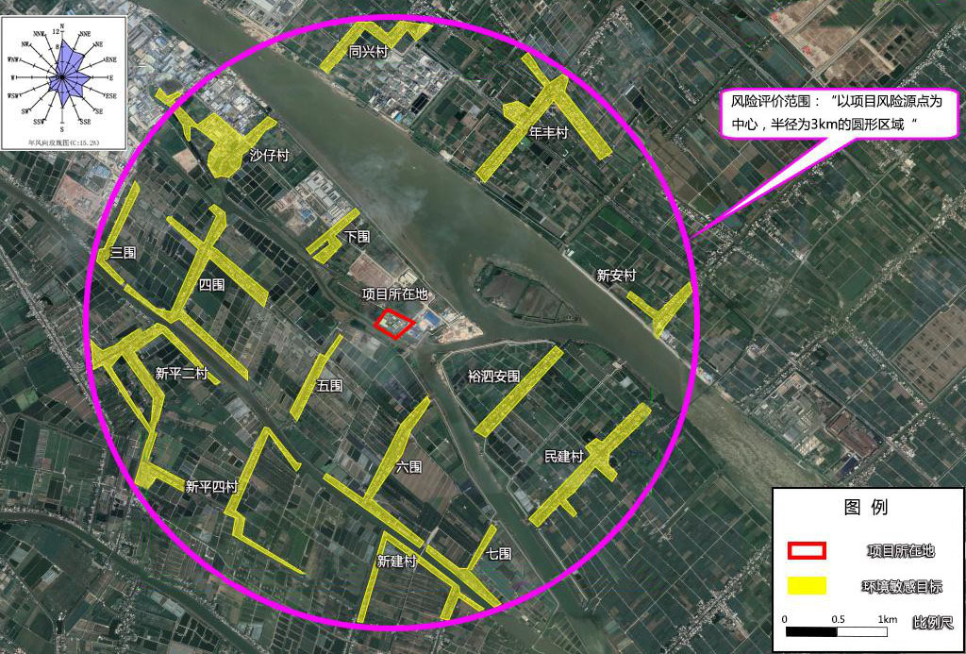
图2-7 周边环境敏感点图

3环境风险分析

3.1环境风险评价等级划分
根据中山市民东有机废物处理有限公司突发环境事件风险评估报告分析可知。公司突发环境事件风险等级属于“一般（一般-大气（Q0）”+“（一般）-水（Q0）”。

3.2环境风险影响分析
在生产过程中所产生的污染物对环境的影响可分为正常排放和事故排放两种情况：正常情况主要是指公司在正常运行期间产生的污染因子对环境的影响；而事故情况则是指公司在运行过程中发生事故时产生的污染因子对环境的影响。两者在污染因子的释放量、作用环境时间、造成环境危害性等方面都有很大差别。公司的风险评价是针对事故情况，评价环境污染因子对生态环境和人体健康造成的危害，并制定相应措施，尽量降低其危害程度的工作。
（一）产品品原辅料危险识别与分析
（1）物质种类
公司为城市污水污泥集中处置项目，污泥通过厌氧消化，可将实现污泥等废物的无害化、减量化，使固体废物得到妥善处理，产生的沼气进行综合利用。公司生产中使用到的原材料和产品主要为污水处理污泥、氧化铁和沼气。

（2）发生突发环境事件原因分析
物料的运输、装卸、贮存、生产过程中都有发生泄漏的可能。另外，在贮存、生产过程中也有发生泄漏、进而发生火灾、爆炸的可能，造成人员伤亡、财产损失和环境污染事故。对同类型企业事故进行分析，密封性不足、超压、高温、违反操作规程、设备破损等因素，是导致企业物料发生泄漏的主要因素。
（3）环境影响分析
公司产生的沼气其具体组分见表3-1，理化参数见表3-2。
表3-1 沼气气体组分
组分 | 体积百分数（%）
CH4 | >50
CO2 | <49
H2S | 脱硫前800~1000ppm
H2S | 脱硫后<20ppm
H2、CO | <1
表3-2 沼气理化参数
项目 | 参数
密度 | 1.2kg/m3
高热值 | 23.02MJ/m3(5498.72kcal/m3)
低热值 | 20.74MJ/m3(4955.69kcal/m3)
华白数 | 24.0MJ/m3(5741.63kcal/m3)
燃烧势 | 20.74

沼气中大部分组分均有易燃、易爆危险性，上述如下：
1、一氧化碳：无色无臭无刺激的气体。相对密度0.814（-195℃，液体）。熔点-205℃，沸点-191℃。临界温度-140.2℃，临界压力3.5×106pa。蒸汽相对密度0.97，微溶于水。
危险特性：易燃，自燃点608.9℃。气体比空气轻，在空气中燃烧为蓝色火焰。与空气混和能形成爆炸性混合物，爆炸极限 12.5%~74%。遇明火、高热和摩擦、撞击的火花以引燃发生爆炸。剧毒，急性一氧化碳中毒是我国发病和死亡人数最多的急性职业中毒。急性CO中毒的发生与接触CO的浓度及时间有关。我国车间空气中CO的最高容许浓度为30mg/m3。有资料证明，吸入空气中CO浓度为240mg/m3共3h，Hb中COHb可超过10%；CO浓度达292.5mg/m3时，可使人产生严重的头痛、眩晕等症状，COHb可增高至25%；CO浓度达到 117Omg/ m3时，吸入超过6Omin可使人发生昏迷，COHb约高至60%。CO浓度达到11700mg/ m3时，数分钟内可使人致死，COHb可增高至90%。
2、氢：无色无臭很轻的气体。易燃，燃烧时发生蓝色火焰。极易扩散和渗透。是强还原剂，在高温时能还原金属氧化物。相对密度0.0899，熔点-259.2℃，沸点-252.8℃。临界温度-234.8，临界压力1664.8kPa。蒸汽相对密度0.078（0℃）。冷氢气和正常温度。
危险特性：极易燃，空气里如果混入氢气的体积达到总体积的4％～74.2％（氢气的爆炸极限），点燃时就会发生爆炸。最低爆炸能0.2×10-4J。自燃点550℃。氢气与氟、氯、溴等卤素会剧烈反应。无毒，但高浓度时则有窒息作用。液氢与皮肤接触能引起严重冻伤或烧伤。
3、硫化氢：无色，有刺激性（臭鸡蛋）气味的液化气体。在空气中容易燃烧，燃烧时发出蓝色火焰。熔点：-85.5℃，沸点：-60.4℃，临界温度100.5℃，蒸汽压：2026.5kPa（25.5℃），相对空气密度1.19（空气密度设为1）。
危险特性：易燃，与空气混合能形成爆炸性混合物，遇明火、高热能引起燃烧爆炸。与浓硝酸、发烟硫酸或其它强氧化剂剧烈反应，发生爆炸。气体比空气重，能在较低处扩散到相当远的地方，遇明火会引起回燃。 当硫化氢浓度介于300～760mg/m3（198～502ppm）时，可引发肺水肿、支气管炎及肺炎、头痛、头昏、恶心、呕吐、排尿困难。
4、甲烷：无色、无味、可燃和微毒的气体，比空气轻。 蒸汽压3.32kPa/-168.8℃，熔点：-182.5℃，沸点：-161.5℃，相对密度（水=1）0.42（-164℃），相对蒸气密度（空气=1）：0.55，饱和蒸气压（kPa）：53.32（-168.8℃），临界温度：-82.6℃，临界压力：4.59MPa。
危险特性：引燃温度：538℃，爆炸极限为：5.3~15 %（V/V），遇热源、明火有着火、爆炸危险。与氧化溴、氯气、次氯酸、三氟化氮、液氧、二氧化溴等强氧化剂接触有剧烈反应。甲烷本身无毒，吸入高浓度时因缺氧而引起窒息。空气中甲烷浓度25%~30%时，可引起头痛、头晕、乏力、注意力不集中、呼吸和心跳加速、共济失调。若不及时远离，可致窒息死亡。皮肤接触液化的甲烷，可致冻伤。
5、二氧化碳：无色，无味气体。 常温下微溶于水，部分生成碳酸。-37℃时可溶于水（体积比1:1），生成碳酸。 相对分子质量44.01，熔点：-56.6℃（5270pa），沸点：-78.48℃（升华），相对密度1.101（-37℃）。
危险特性：无毒。低浓度的二氧化碳可以兴奋呼吸中枢，便呼吸加深加快。高浓度二氧化碳可以抑制和麻痹呼吸中枢。试验证明氧充足的空气中二氧化碳浓度为5％时对人尚无害；但是，氧浓度为17％以下的空气中含4％二氧化碳，即可使人中毒。缺氧可造成肺水肿、脑水肿、代谢性酸中毒、电解质紊乱、休克、缺氧性脑病等。
公司涉及的原料、中间产品及产品，一旦发生泄漏或事故，进而可能引起火灾事故，应急过程会产生大量含化学品污染物的事故污水。事故污水一旦直接排入自然水体，则会对周边水环境造成污染，从而引发环境污染事件。因此，公司在生产车间设有缓坡，罐区设置有围堰，设有导流沟、泄漏收集口、事故池及雨水闸门，防止泄漏的化学品进入外环境。
（二）废水收集系统危险识别与分析
（1）废水种类
民东公司生活污水采用三级化粪池预处理后，与生产废水一并存放于沼液缓冲池，定期泵入专用运输船，经水路运输排入珍家山污水处理厂。
（2）发生突发环境事件原因分析
对同类型企业事故进行分析，管道泄漏、运输船只事故、操作不当等原因是导致企业生产废水泄漏、事故排放的主要因素。
（3）危险性分析
1、沼液：公司产生的沼液不属于危险废物，为一般废水，经船运至珍家山污水处理厂处理。沼液运输风险主要来自水上事故如船只碰撞、沉没等。负责沼液运输船只的运输额定体积为595t，实际沼液运输量约为500t/船.次。由于船只碰撞导致存有沼液的船舱发生泄漏的事故可能性最高，类比交通类事故化学品泄漏量最大量约为10%。根据工程分析沼液污染物含量，本评价认为沼液运输过程中发生的泄漏污染物情况见下表。
表3-3 污染物排放源强
项目 | 排放类型 | 排放量
水量（t/次） | 事故后渗漏 | 50
CODcr（kg/次） | 事故后渗漏 | 75
氨氮（kg/次） | 事故后渗漏 | 90
SS（kg/次） | 事故后渗漏 | 60
总氮（kg/次） | 事故后渗漏 | 100
总磷（kg/次） | 事故后渗漏 | 3.5
2、运输路线：沼液运输路线的固有特征、气象条件、交通状况和影响人员分布等是导致运输道路事故风险的重要因子。从图3-1可见，船运路线经过洪奇沥水道（西沥）、横门水道及石岐河，涉及水域线路约27公里，不涉及饮用水源保护区。
3、运输船只：运输船设备状况：包括整船系统，发动机，转向系统，行驶系统，传动系统，电气、照明、信号、仪表系统，安全防护装置，包装，容器系统等。
沼液运输用船属于液货船，主要用于装载液态货物的船。为减少项目沼液运输过程中发生的风险，必须做好船只的定期检验，包括①船体的表面漆色、铭牌和标志检查；②装载沼液槽的表面检查；③对安全阀、紧急切断阀、液面计、压力表、温度计和灭火器等安全装置进行性能校验，对失效或失灵，应予更换等。
人员素质方面：确保驾驶人员合格性、熟练性、稳定性。
管理方面：严格使用检测不合格的船只和容器运输沼液；严禁运输船只超载；严禁运输船只驾驶员疲劳驾驶；严禁恶劣天气运输沼液等。
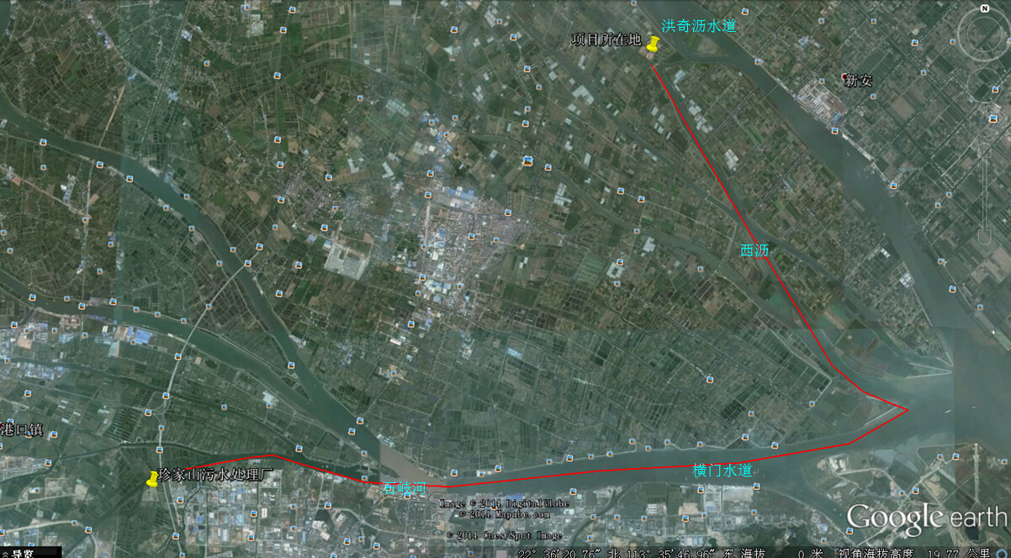
图3-1 沼液运输路线
（4）环境影响分析
公司生产废水主要为沼液、冲洗废水及生活污水，废水主要污染因子为CODCr、BOD5、NH3-N、SS、总磷、总氮等。高浓度的污染物，如果直接排入的水环境中，造成水环境质量下降，影响水生动植物的生长，引发环境污染事故。
（三）废气处理系统危险识别与分析
（1）废气种类
公司在生产过程中所排放的废气主要包括：生产过程产生的恶臭气体、锅炉及备用发电机燃烧废气、沼气烟气等。
（2）发生突发环境事件的原因分析
对同类型企业事故进行分析，设备运行状态不佳、设备故障、治理设施故障、违规操作、火灾等因素是导致企业发生突发大气环境事件的主要因素。
（3）危险性分析
废气中含有的恶臭气体等有毒气体的污染物对人体呼吸道具有刺激性，吸入较大量的上述气体会对呼吸道、肺等组织造成危害，严重时可危及生命。
（4）环境影响分析
类比同类型项目，当发生事故性废气排放时，风险评价范围内的大气污染物污染物的浓度增量会比正常排放时浓度增量明显增大。当废气处理系统发生故障时，污染物最大落地浓度一般在评价范围内。即突发环境事件影响范围一般在3km范围内，事故排放的废气对周边居民、企业可能造成一定的影响。
（四）固体废物危险识别与分析
公司在生产过程中所产生的固废主要包括：废矿物油、试验废液、废离子交换树脂、废脱硫剂、沼渣、生活垃圾等。其中废矿物油、试验废液、废离子交换树脂等属于危险废物。
（2）发生突发环境事件的原因分析
对同类型企业事故进行分析，污泥管道破损、危险废物不规范存放是导致企业发生突发固体废物泄露环境事件的主要因素。
（3）环境影响分析
厂区内沼渣污泥经过预设管道泵送，一旦管道发生爆裂事故后，污泥散落地面未及时清理，恶臭污染物（氨、硫化氢）从污泥中挥发出来，对散落场地周边的环境空气质量产生影响。污泥散落地面后，恶臭污染物（气态形式）将以面源方式向外输送扩散。
一旦在运输过程中发生管道爆裂，污泥泄漏事故，厂区人员的应急救援响应处理，即散落污泥在地面的停留时间，散落污泥中恶臭污染物在散落地向外扩散的持续时间较短。
废脱硫剂主要成分为硫化铁，由于硫化铁在常温下与空气中的氧接触发生反应，并放出大量的热，具有极高的自燃倾向性。硫化铁在空气中氧化放热时引发自燃着火事故的内在因素，连续的供氧和热量易于集聚是硫化铁自燃的外部因素。饱和废脱硫剂在自然环境条件下自燃与硫化时间长、暴露面积大以及较多的硫化铁能够加速氧化升温过程，都增加了硫化铁的自燃倾向性。由于废脱硫剂具有易燃的危险特性，建设单位不能自行处置的，应交由具有相应特定处理废硫化铁能力的单位妥善处理。
公司生产过程中产生的废矿物油、试验废液、废离子交换树脂等危险废物，一旦发生泄漏或事故，危险废物进入雨水管网、自然水体或土壤中，则会对周边水环境、土壤环境造成污染，从而引发环境污染事件。公司设置有一般固体废物仓库和危险废物仓库，危险废物分类存放，同时危险废物仓库满足危险废物规范化的要求。危废仓库门口、污泥堆场设置围堰缓坡，防止固体废物泄露事故的发生。
（四）生产过程危险识别与分析
（1）生产设施风险识别
① 生产线管道、储罐等设备。因长时期的使用，易遭腐蚀或产生疲劳和变形。若缺少定期检修，或附件不全、失效，将会导致设备局部的破损，进而导致内部物料的泄漏；可能产生事故废水等污染物。
②电机、泵等辅助设备防爆要求没有达到，电线安装没有达到规范要求，也易形成爆炸、火灾。
③ 仪表、安全设施等附件经过长期使用，可能出现失灵、损坏，导致物料泄漏、工艺失常。设备阀门的破裂、密封件失效、设备基础的失效和设备支座失稳等设备事故均可能造成物料泄漏等事故。
④ 公司生产过程中使用大量的设备、容器、管道、阀门、泵和附属的装置，需要定期修理、清理、更换及其它维护保养。在作业和检修中，相关设备中有一定数量的残留物存在。若处理不当，可能会发生残留物泄漏、等事故。
(2) 生产过程风险识别
公司生产过程中，由于温度、压力、物料流动速度、物料计量等过程控制不当，容易造成生产过程失控，可能引起物料外溢。

3.3风险目标
通过风险识别，公司存在环境风险因素主要有物料泄漏、废气不正常排放、废水（生产废水、消防废水等）事故排放。
根据《企业突发环境事件风险分级方法》（HJ941-2018）和《建设项目环境风险评价技术导则》（HJ/T169-2004），经辨识，本公司为一般环境风险源。根据公司生产实际与危险物质储存、使用情况，本公司生产、物料储存过程存在的主要风险源（点）有：前处理单元、热水解处理站、厌氧罐区、沼气净化单元、锅炉房、泥棚、危险暂存库等。公司各风险源点情况一览表见表3-4，主要风险源点分布请见下图。
表3-4 环境风险源点情况一览表
序号 | 风险源 | 风险事故 | 涉及物质 | 环境影响分析
1 | 前处理单元、装卸平台 | 物料泄露 | 污泥 | 事故污水等
2 | 热水解处理单元 | 物料泄露 | 水解污泥 | 事故污水等
3 | 厌氧罐区 | 物料泄露、火灾、爆炸 | 消化污泥、沼气等 | 废气、事故污水、消防废水等
4 | 沼气净化单元、锅炉房 | 物料泄露、火灾、爆炸 | 沼气、脱硫剂等 | 废气、事故污水、消防废水等
5 | 板框压滤间、泥棚 | 物料泄露 | 沼渣、沼液 | 废气、事故污水等
5 | 废气处理设施 | 废气事故排放 | 恶臭气体等 | 废气等污染物
6 | 危险废物仓库 | 危险物质泄露、火灾 | 废矿物油、试验废液、废离子交换树脂等 | 事故污水、消防废水等污染物

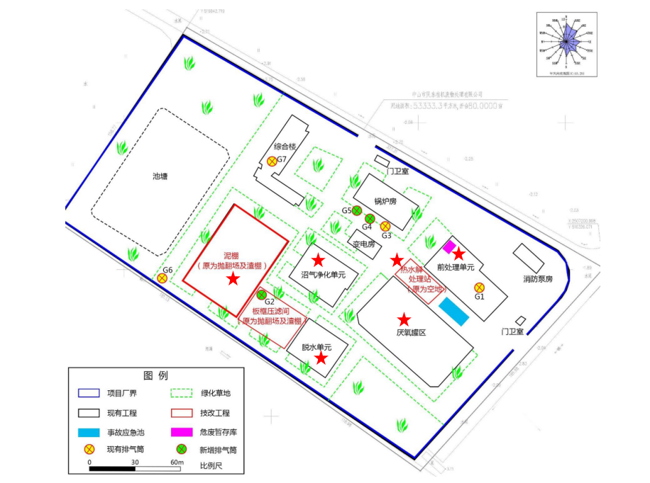

3.4最大可信事故
物料的装卸、贮存、生产过程中都有发生泄漏的可能。另外，在装卸、贮存、生产过程中也有发生泄漏、进而发生火灾、爆炸的可能，造成人员伤亡、财产损失和环境污染事故，其后果是直接对周围环境和人体健康产生较大危害；根据对项目使用原料、产生污染物的分析，项目主要危险物质为厌氧消化过程中产生的沼气。沼气燃爆特性为易燃，毒性为 LC50：50000 ppm/2 小时（小鼠吸入），危害性质判定结果为易燃性，生产过程中存在燃爆、泄漏等风险隐患，火场排放辛辣刺激烟雾，有窒息性。因此将沼气储罐燃爆泄漏事故作为最大可信事故。
（一）沼气泄露
沼气在输送、储存和使用等各个生产环节中，均可能发生泄露等风险事故，进而可能会引起火灾爆炸事故，火灾爆炸或泄漏事故中的次生危险包括物质燃烧产物及不完全燃烧形成的 CO烟雾或其它中间产物往往具有毒物特性，形成与毒物泄漏同样后果的次生环境污染事故，或泄露进入外环境。
（1）事故概率
事故概率调查 据有关资料，化工企业主要类型及发生泄漏概率如下表。
表3-5 化工企业主要事故发生概率统计表
事故名称 | 发生概率（次/年） | 备注
管道、输送泵、槽车等损坏泄漏 | 10-1 | 可能发生
管道、贮槽、反应釜等破损泄漏 | 10-2 | 偶尔发生
管线、闸门、贮槽等严重泄漏 | 10-3 | 偶尔发生
贮槽等出现重大爆炸、爆裂 | 10-4 | 极少发生
重大自然灾害事故 | 10-5~10-6 | 很难发生

由上表可知道，管线、闸门、贮槽等发生重大事故的概率为 10⁻³及以下。据有关资料统计，国内储罐物料泄漏事故概率约 0.1～1×10⁻⁴。公司最大可信事故概率由于风险事故发生的不可预见性、引发事故的因素较多、污染物排放的差异，对风险事故概率及事故危害的量化难度较大。公司装置工艺较为成熟，同时在生产中采取严格的安全防护措施，极大的降低了甲烷泄漏事故的发生概率，故项目沼气储罐泄漏引起的燃爆事故概率低于 1×10⁻⁵/年、 阀门断裂泄漏事故的概率为低于 1×10⁻⁵/年。沼气储罐及阀门等泄漏事故概率极低。
（2）事故源强预测
在正常生产过程中，因阀门或管线破裂，发生沼气泄漏事故。气体泄漏公式计算，公式如下：
式中： P—容器内介质压力（Pa），12800Pa；
C_{d}—气体泄漏系数，裂口形状三角形时取0.95；
A—裂口面积（m²），管道直径50mm，取管道面积的20%即0.0004m²；
M—分子量，沼气的分子量参考天然气分子量为0.017；
R—气体常数（J/mol•K），为8.31441 J/mol•K；
TG—气体温度（K），为308K；
k—气体绝热指数（热容比），参考天然气值1.2；
Y—流出系数，对于临界流Y=1.0，对于次临界流Y=0.857。
经计算，可得沼气的泄漏流量为0.62kg/s。
（三）事故废水排放
最大事故废水水量根据《化工建设项目环境保护设计规范》（GB50483-2009）和《事故状态下水体污染的预防与控制技术的要求》（Q/SY1190-2009）中的相应规定设置。最大事故废水量（事故应急池容量）按下式计算：
V最大事故废水/事故池=（V1+V2-V3）max+V4+V5
V2=∑Q消·t消
V5=10q·fq=qn/n
式中：（V1+V2-V3）max是指对收集系统范围内不同罐组或装置分别计算V1+V2-V3，取其中最大值；
V1——收集系统范围内发生事故的一个罐组或一套装置的物料量；
V2——发生事故的储罐或装置的消防水量，m³；Q消——发生事故的储罐或装置的同时使用的消防设施给水流量，m³/h；t消——消防设施对应的设计消防历时，h；
V3——发生事故时可以转输到其他储存或处理设施的物料量，m³；
V4——发生事故时仍必须进入该收集系统的生产废水量，m³；
V5——发生事故时可能进入该收集系统的降雨量，m³；q——降雨强度，mm；按平均日降雨量；qn——年平均降雨量，mm；n——年平均降雨日数，天；f——必须进入事故废水收集系统的雨水汇水面积，ha。
V1：本项目最大的一个容器设备（装置）或储罐的物料储存量为420m³。
V2：根据《建筑设计防火规范》（GB50016-2014）要求，考虑到本项目厂房建筑占地面积为1650m²＞300m²，需设置室外和室内消防栓系统。根据《消防给水及消防栓系统技术规范》（GB50974-2014）要求，厂房火灾延续时间2.0h，室外消防栓设计流量15L/s，室内消防栓设计流量10L/s。则本项目消防用水25L/s，延续2.0h，最大一次火灾发生时，室内、室外消防水量180m³；
V3：发生事故时可以转输到其他储存或处理设施的物料量，则发生事故时可以转输到其他储存或处理设施的物料量V3=0m³（按最坏情况考虑）；
V4：发生事故时仍必须进入废水系统的生产废水量，本项目考虑极端不利情况，假设废水系统在发生火灾事故前已满载，则需将生产废水排入事故应急池暂存，生产废水产生量为286.5m³/d，则排入事故应急池的最大生产废水量为286.5m³，故：V4=286.5m³；
V5：V5=10q·f。其中，q：降雨强度，mm，按平均日降雨量，中山市年平均降雨量为1899.2mm，年平均降雨日约160天，则日均降雨量为11.87mm；f：必须进入事故废水收集系统的雨水汇水面积，ha，本项目消防废水通过雨水管道进入事故应急池，共1套雨水管网，可能进入事故应急池的汇水面积约为5.3ha，根据《室外排水设计规范》（GB50014-2006）屋面、混凝土径流系数取值为0.85~0.95，收集事故后24小时内的雨水，本项目根据实际情况取值为0.85。V5=10q·f·0.85=10×11.87×5.3×0.85=534.744m³；
V最大废水/事故池=（V1+V2-V3）max+V4+V5=（420+180-0）+286.5+534.744=1421.244m³。
因此，公司发生火灾时，可能产生的最大事故废水量为1421.244m³。现有工程已修建有效容积为1479m³的事故应急池，可满足消防废水和事故废水的收集需求。

4应急能力评估
影响公司应急能力的因素主要包括组织管理、制度建设、保障系统、人力资源四个部分构成。具体细分为人力资源、通报和通信联络设备、个人防护设备、应急设备和供应、事故控制和防污染设备及供应、医疗保障及设施、设备及供应、医疗保障及设施设备和供应、交通系统、保安和进出管制设备、社会服务机构设施和设备等评估指标。

4.1消防设施
公司消防系统分为水灭火系统与移动灭火系统。消防设施主要为消防水带、直流水枪、灭火器等，均放置于显眼易于取用的地方，厂内灭火器的配置符合《建筑灭火器配置设计规范》(GB50140-2005)，能满足厂区消防安全的需要。
本公司所配备的消防器材，见表4-1所示。
表4-1 消防器材一览表
设备名称 | 数量 | 规格等 | 具体位置
消防水带 | 50条 | / | 综合楼、前处理、厌氧罐区、脱硫车间、锅炉房
直流水枪 | 50个 | / | 综合楼、前处理、厌氧罐区、脱硫车间、锅炉房
消防栓 | 50个 | / | 综合楼、前处理、厌氧罐区、脱硫车间、锅炉房
灭火器 | 157个 | / | 综合楼、前处理、厌氧罐区、脱硫车间、锅炉房、高压电房、保安室
消防沙 | —— | / | 脱硫车间
消防水池 | 1 | 172m³ | 消防泵房

4.2应急物资
本公司成立了以主要负责人为总指挥的应急组织机构，建立了应急救援人员队伍，配备了一定的应急物资。
本公司所配备的应急物资，见表4-2所示。

表4-2 应急物资一览表
序号 | 类别 | 物资名称 | 数量 | 状况
1 | 通讯设备 | 有线电话、移动电话（手机）对讲机 | 16台 | 良好
2 | 照明装置 | 应急灯 | 76盏 | 良好
3 | 防护设备 | 防护头盔 | 2 | 良好
3 | 防护设备 | 防护眼镜 | 26 | 良好
3 | 防护设备 | 防护手套 | 2 | 良好
3 | 防护设备 | 防护衣 | 1套 | 良好
3 | 防护设备 | 耳塞 | 5对 | 良好
3 | 防护设备 | 防护（毒）口罩 | 2个 | 良好
4 | 急救用品 | 万花油、烧伤膏、云南白药、棉花、创可贴、正骨水、红花油、医用胶布等 | 1批 | 良好
4 | 急救用品 | 洗眼器及淋浴装置 | 6个 | 良好
5 | 堵漏工具  （或物料） | 事故应急池（容积为 1479 m3） | 1个 | 良好
5 | 堵漏工具  （或物料） | 应急泵 | 4台 | 良好
5 | 堵漏工具  （或物料） | 应急沙袋 | 1t | 良好
5 | 堵漏工具  （或物料） | 应急电源 | 1台 | 良好
5 | 堵漏工具  （或物料） | 备用水管 | 10条 | 良好
5 | 堵漏工具  （或物料） | 备用水泵 | 4台 | 良好

4.3应急设施
①设置应急事故池
最大事故废水水量根据《化工建设项目环境保护设计规范》（GB50483-2009）和《事故状态下水体污染的预防与控制技术的要求》（Q/SY1190-2009）中的相应规定设置。最大事故废水量（事故应急池容量）为1421.244m³。公司现有工程已修建有效容积为1479m³的事故应急池，可满足消防废水和事故废水的收集需求。。
②实施雨污分流制
公司为雨污分流制排水，设有1个雨水总排口，从上述对风险源识别中可得，公司各重要的风险源区域四周均设有缓坡和沟槽或围堰，且公司设有备用电源、水泵以及皮管，若风险源区域发生火灾，产生的事故废水流入雨水管网后，立即关闭雨水总排放口，并通过水泵和皮管将在雨水管网内事故废水及时抽入事故池内。以防产生的泄漏液、洗消废水或消防废水进入外环境。详细雨水排水区域见图4-1。
雨水总排口设置有闸门，在发生事故的情况下可通过关闭阀门，防止事故废水直接从雨水排口排出。

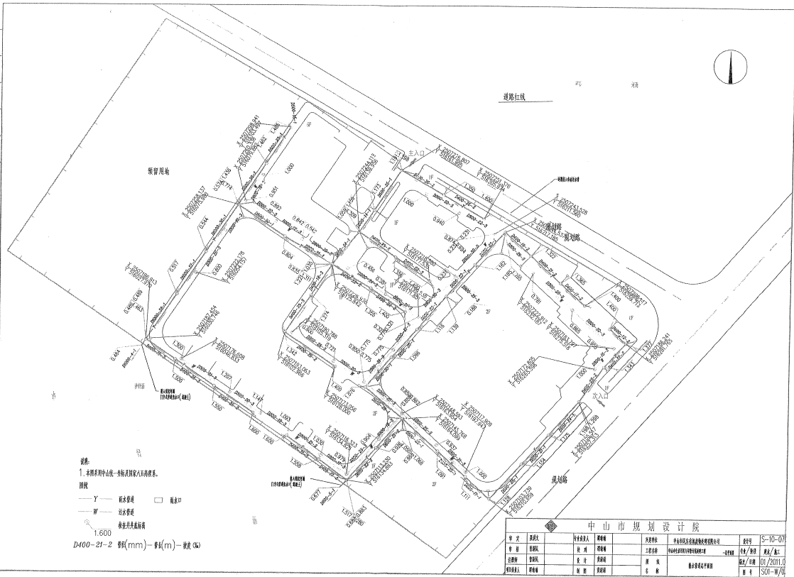
雨水总排口
图4-1 雨水管网及总排口图

4.4 其他应急设施
1、前处理车间：前处理车间主要为污泥的装卸及前处理，门口设有缓坡，装卸平台设置有导流沟，前处理单元在发生事故时，产生的泄漏物质、泄露液、洗消废水均可通过已铺设的导流沟自流到前处理单元初调池中。
2、热水解站：污泥经过前处理后泵入到热水解处理站，公司在热水解站储罐区四周设立了沟槽，热水解单元在发生事故时，产生的泄露液、洗消废水均可通过导流沟自流到应急事故池。
3、厌氧罐区：厌氧消化罐区域设置有围堰及导流沟，若厌氧储罐区的消化污泥发生泄漏，泄漏物料可自行流入沟槽，然后利用提升泵，将泄漏物料泵至事故应急池内交给相关单位进行处理；该区域所设置的围堰的有效体积约3600立方米，大于最大泄漏量2230立方米（单个储罐），所以，该区域发生泄漏的情况下，公司所设置的防范设施是有足够的能力应对。
4、脱水车间：脱水车间采用板框压滤机，车间门口设置有缓坡，车间设有导流沟槽，在发生事故时，产生的泄漏液、洗消废水均可通过已铺设的管网泵至沼液缓冲池内，交给相关单位进行处理。
5、泥棚：污泥棚门口设置有缓坡，地面进行防渗防腐处理。一般情况下，泥棚区域突发环境事件环境影响可控制在暂存区或公司范围内。
6、危废仓库：危废暂存区设置室内，有效防止雨水等进入，危险废物分类堆放；，地面进行防渗防腐处理。一般情况下，危险废物暂存区突发环境事件环境影响可控制在暂存区或公司范围内。
7、若生产车间及仓库发生火灾，一般情况下，发生小型火灾，公司的安全生产应急预案立即启动，迅速将火扑灭，火灾产生的烟气对外环境产生一定的影响，当发生事故时，立即关闭雨水排放口阀门。防止泄漏废水及消防废水外排影响外环境。

5应急组织指挥体系与职责

5.1 领导机构
本公司成立环境事故应急救援“应急指挥部”，由总经理担任应急指挥组总指挥，环保、安全、设备以及各生产车间、辅助部门的部门领导组成专业应急小组。发生突发重大事件时，以应急指挥部为核心，联合各专业小组，成立突发事件应急指挥部，负责全厂应急救援工作的组织和指挥，指挥部设在公司办公室。应急总指挥不在企业时，由副指挥或在场的厂最高职位负责人行使总指挥职权，负责应急救援工作。

5.2工作机构
突发环境事件应急机构共设4个应急小组，应急抢险组、安全后勤组（疏散警戒组、医疗救助组、后勤保障组）、应急监测组、信息传输组。

5.2 .1机构设置和组成人员
本公司成立的突发环境事件应急机构，由总经理担任总指挥。应急组织机构见图5-1所示。

安全后勤组

应急指挥部
总指挥
黄南平
副总指挥
郭子朋
吕庆洪
疏散警戒组 杜广宇
医疗救助组 易剑锋
应急抢险组

张琼
应急监测组

魏超
信息传输组

吴伟业
后勤保障组 林志军

图5-1 应急救援指挥领导小组组织架构图

表5-1 应急机构成员一览表
项目 小组 |  | 姓名 | 应急指挥职责 | 联系方式
应急指挥部 |  | 黄南平 | 总指挥 | 13802652040
 |  | 郭子朋 | 副总指挥 | 13802653762
 |  | 吕庆洪 | 副总指挥 | 18688102278
应急抢险组 |  | 张琼 | 组长 | 13528178106
 |  | 戴玉 | 组员 | 13726137750
 |  | 黄进力 | 组员 | 13590835131
 |  | 吴峰标 | 组员 | 18666188011
 |  | 梁荣钊 | 组员 | 13726081879
 |  | 吴宇亮 | 组员 | 13590785288
 |  | 杨图标 | 组员 | 13590887222
安全后勤组 | 疏散警戒小组 | 杜广宇 | 组长 | 13549870979
安全后勤组 | 疏散警戒小组 | 陈国兴 | 组员 | 15800117729
安全后勤组 | 疏散警戒小组 | 彭健 | 组员 | 15007600583
安全后勤组 | 疏散警戒小组 | 卢添明 | 组员 | 13549881937
安全后勤组 | 医疗救助小组 | 易剑锋 | 组长 | 18802591209
安全后勤组 | 医疗救助小组 | 杜越南 | 组员 | 13427070772
安全后勤组 | 医疗救助小组 | 易聪 | 组员 | 13435733640
安全后勤组 | 后勤保障小组 | 林志军 | 组长 | 13005509678
安全后勤组 | 后勤保障小组 | 黄淼荣 | 组员 | 13702512600
安全后勤组 | 后勤保障小组 | 刘军华 | 组员 | 13928131031
应急监测组 |  | 魏超 | 组长 | 13425494550
 |  | 杜家雯 | 组员 | 18607608607
 |  | 梁俊豪 | 组员 | 13232534918
 |  | 胡立颖 | 组员 | 13192265826
信息传输组 |  | 吴伟业 | 组长 | 13702536238
 |  | 蓝文渊 | 组员 | 18680171511
 |  | 张俊 | 组员 | 18664420297
公司24小时值班电话 |  |  | 0760-89926400

根据公司的组织机构绘制了紧急情况应对流程图如下图所示：

事故现场
接警
向应急救援指挥部报告
警情判断是否启动本预案？
启动预案
救援抢险行动
控制事态？
后期处置
结束应急救援行动，关闭预案

解除警戒
善后处理
事故调查
总结
是
向上级申请增援
否
现场应急指挥部
信息网络开通
应急资源调配
警戒疏散
泄露控制

灭火抢修

医疗救护
人员清点
现场监测
技术支持
信息反馈

图5-2 应急响应流程图

5.2 .2职责
一、 应急指挥部职责
应急指挥组由黄南平担任组长、郭子朋和吕庆洪担任副组长，公司主要职能部门的负责人担任小组成员。应急指挥小组主要职责如下：
- 在日常工作中，负责制订和管理突发环境事件应急预案，配置应急人员、应急装备，对外签订相关应急支援协议，并制定应急演习工作计划和组织应急演习等；
- 在突发环境事件发生时，负责应急指挥、调度、协调等工作，包括就是否需要外部应急/救援力量做出决策；
- 第一时间接警，启动紧急联络网，对整体行动进行指挥并保持联络，并根据事故等级，下达启动应急预案指令，同时向地方政府和上级应急处理指挥部报告；
- 负责制定突发环境事件的应急方案并组织现场实施，做好事故处置、控制和善后工作，消除突发环境事件影响；
- 落实突发环境事件应急处理指挥部的指令；
- 当紧急情况解除后，发出解除警报的信息；
- 组织事故调查，评估事故损失情况，总结经验教训；
- 督促做好重大紧急事故的预防措施和紧急救援的各项准备工作。
二、应急抢险组的职责
- 组织现场救援队伍，并采取抢险行动，控制现场局面；
- 利用现场器材或设施进行现场应急抢险；
- 事故发生时负责机械设备和电气设备的紧急处理，设备抢修，切断电源和恢复供电等；
- 在可能的情况下，将贵重物品、文件以优先顺序搬出，危险品搬到安全地带；
- 负责突发环境事件现场调查取证；调查分析主要污染物种类、污染程度和范围，对周边生态环境影响；
- 进行突发环境事件经济损失评估，并对应急预案进行及时总结，协助领导小组完成突发环境事件应急预案的修改或完善工作；
三、安全后勤组的职责
1、疏散警戒小组：
- 听到疏散信号后，指挥人员疏散；
- 保证所有人（员工/参观者/承包商/其他外来人员）已经从工作区域疏散；
- 疏散后负责各部门列队站，指挥各部门负责人清点人数后汇总；
- 将疏散结果向指挥部报告；
- 在突发环境事件现场设置警戒线，不允许不必要人员和车辆进入，对突发环境事件现场外围区域进行保卫，建立应急救援“绿色通道”；
- 外来救援组织到来时引导救援组织进入现场；
- 配合医疗救护组或外来组织抢救被困伤员。
2、医疗救助小组：
（1）转移伤员至安全区域，并对伤员进行紧急处理；
（2）必要时向指挥部申请请求外部120支援；
（3）护送伤员到相应医院抢救，并向指挥部随时报告伤员病情变化情况。
3、后勤保障小组
（1）准备应急防护用品，放置在应急物资室，并定期清理和维护；
（2）在突发环境事件发生时及时将有关应急装备、安全防护品、现场应急处置材料等应急物资运送到事故现场；
（3）负责厂区内的治安警戒、治安管理和安全保卫工作，预防和打击违法犯罪活动，维护厂内交通秩序；
（4）负责厂内车辆及装备的调度；
（5）突发环境事件消除后，尽快组织力量抢修厂内的供电、供水等重要设施，尽快恢复功能。
四、应急监测组的职责
- 负责给指挥部或外来救援组织提供灾害原材料或废物类别，现场生产设备设施布局情况、工艺流程等，为指挥现场应急监测提供必要信息；
- 灾害发生后，调整设备的生产运行情况，决定是否停止生产运行；
- 负责监督和指挥现场设备操作人员的操作。
五、信息传输组的职责
- 承担与当地区域或各职能管理部门的应急指挥机构的联系工作，及时将事故发生情况及最新进展向有关部门汇报，并将上级指挥机构的命令及时向应急指挥小组汇报；
- 编制新闻发布方案，决定新闻发布内容，负责新闻发布，接受记者采访，管理采访的中外记者；
- 收集、跟踪舆论，及时向上级或有关部门汇报、通报情况；
- 通过各种方式，有针对性地解疑释惑，澄清事实，批驳谣言，引导舆论。

6预防与预警

6.1预防措施

6.1.1 环境风险源监控
公司对环境风险源的监控采用在线及人工监控，公司安排人员进行24小时巡逻。对各环境风险源的监控预防措施主要有：
1）建立风险源管理制度，落实监控措施。
2）建立风险源台帐、档案。
3）公司和各部门对风险源定期检查，实施专项检查，查事故隐患，落实整改措施。
4）公司每年两次进行防雷、防静电检测。
5）可燃气体浓度探测报警仪、设备静电接地报警仪定期检查保养。
6）重点关键部位设置摄像头监控。
7）应急物资定期点检，确保应急物资有效配备。
8）设备设施、安全设施定期保养并保持完好。
9）制订日常点检表，专人巡检，做好点检记录。
10）做好交接班记录。

6.1.2 防范措施
一、风险管理防范措施
公司的环境风险主要是污泥在运输、储存、处理等过程中发生泄漏污染事故，沼气在产生、储存及输送过程中发生的火灾、爆炸或其他意外的突发或非突发事件造成污染，以及污染防治设施非正常使用引起的环境污染。突发环境事件发生后，不仅对人员、财产造成损失，而且对周围环境有着难以弥补的损害。为避免风险事故发生，避免风险事故发生后对环境造成的严重污染，公司树立环境风险意识，并在管理过程当中强化环境风险意识。在实际工作与管理过程当中落实环境风险防患措施。
（1）树立并强化环境风险意识
贯彻“安全第一，预防为主”方针，树立环境风险意识，强化环境风险责任，体现环境保护的内容。
（2）实行安全环保管理制度
针对本公司开展全面、全员、全过程的系统安全管理，把安全工作的重点放在把控系统的安全隐患上，从整体和全局上促进运营项目各个环节的安全操作，建立监察、检测、管理，实行安全检查目标管理。为此，公司已制定了《操作规程》、《岗位责任制度》、《交接班制度》、《检查巡视制度》等一系列的条文。
（3）规范并强化风险预防措施
为预防突发环境事故的发生，公司制定管理规章制度，并采取相应的预防和处理措施，对防止环境事故的发生起到制度上、技术上的保障与支持作用。不过，一旦突发环境事故的发生，还是会产生一定的环境污染。因此，对于这类事故的预防也制定相应的防患措施，从运输、贮存过程中予以全面考虑，并力求做到规范且可操作性强。
（4）提高员工的技术水平
人员的失误也是导致事故发生的重要因素之一。失误的原因主要是，由于技术水平低下、身体状况、工作疏忽。为此，本公司严格要求负责污泥装卸、运输、管理等人员的要提高专业技术水平，职工上岗前参加培训，取得相关的从业资格证，同时在日常坚持落实安全教育与例行培训制度。
（5）加强厂区装卸的监督工作
在装卸污泥时，规定有监督人员在场，以确保操作人员按制定的工作规范进行装卸。
二、污泥收集、运输过程防范措施
公司在污泥收集、运输过程中严格做好相应防范措施，防止污泥的泄漏、或发生重大交通事故，具体措施如下：
（1）污泥转移前如实填写污泥转移联单，并按照有关要求将联单报送环保管理部门。
（2）所有装满废物待运走的容器都应足够安全，并经过周密检查，严防在装载、搬移或运输途中出现渗漏、溢出、抛洒等情况。
（3）污泥采用专用运输车辆进行运输，车辆应符合相关的技术要求。
（4）污泥运送车辆在车辆前部和后部、车厢两侧设置专用警示标识。
（5）每辆运送车指定负责人，严格执行《运输车队安全生产责任制度》，对污泥运送过程负责；从事污泥运输的司机等人员接受有关专业技能和职业卫生防护的专门培训，经考核合格后方可上岗。
（6）在运输前均事先作出周密的收运计划，尽量避免运输车在交通高峰期通过市区。
（7）运输车在每次运输前均进行检查，确保车况良好后方可出车，按照《行车日志》的有关要求，做好相应的出车前、出车中、出车后的检查与登记记录，确保各应急辅助物品完备。另外，定期对运输车辆进行全面检查，确保运输安全。
（8）运送车辆不得搭乘其他无关人员。
（9）车辆行驶时锁闭车厢门，确保安全，不得丢失、遗撒和随意取出污泥。
（10）合理安排运输频次，在气象条件不好的天气，如暴雨、台风等，可暂停或推迟当日的运输安排，等天气好转再进行运输。
（11）运输车限速行驶；特别是在路况不好的路段及沿线有敏感水体的区域应小心驾驶，防止发生交通事故或泄漏性事故而污染水体。
（12）制定必要的突发事故应急处理计划，运输车辆配备必要的工具和联络通讯设备，以便运输过程中发生污泥泄漏、扬散时及时采取措施，消除或减轻对环境的污染危害。运送途中当发生翻车、撞车导致污泥溢出或散落时，运送人员应立即向本单位应急事故小组取得联系，情况严重时请求当地公安交警、环境保护或城市应急联动中心的支持。针对上述情况，运送人员应采取下述应急措施：
①立即请求公安交通警察在受污染地区设立隔离区，禁止其他车辆和行人穿过，避免污染物扩散和对行人造成伤害；
②对溢出或散落的污泥迅速进行收集、清理处理；
③清洁人员还须对被污染的现场地面进行清洁处理，必要时消毒。
（13）由于本项目运输路线复杂，行经多座大桥，跨越的水域较多，为此本公司采取有效的风险防范措施以保障运输路线周边的水域安全：
①严格按照《内河交通安全管理条例》等法律法规的要求，加强污泥运载车辆的监管，督促其完善防溢流、防渗漏、防污染措施；此外，污泥运输车辆必须标示醒目的标记，并对运行路线和时间加以限制，以避开交通高峰时间；
②在部分跨越重要水域的大桥及附近路段设置污泥运输车辆谨慎驾驶的标志牌、限速牌以及重要水域标志；与市政部门沟通，视跨越河段敏感程度适当加固防护栏，通过大桥两侧集水沟，接纳桥面泄漏污水，收集后进行妥善处理；
③在没有桥面收集沟的情况下，必须立刻控制洒落的污泥，封堵桥面的排水孔，防止污染物进入水体控制其影响范围，并立即通知相关单位采取应急措施；
④优化运输路线。

三、沼液废水防控措施
针对沼液泄漏事故的防范措施，具体如下：
（1）定期对沼液暂存池的外部检查，及时发现破损和漏处，检查记录应存档备查。
（2）在转移沼液时，严格按章操作，尽量避免事故的发生。
（3）厂区地面应经常打扫，保护清洁；库区内的杂物、易燃物及时清理，排水沟保持畅通。
（4）在脱水单元区内设有沼液暂存池（总容积为1000m³），一旦沼液的收集系统出现事故，沼液将暂时储存到沼液暂存池内，待事故排除后，将沼液暂存池中的沼液用船运输至中山市珍家山污水处理厂集中处理。
（5）在发生大量沼液泄漏时（已不能控制在脱水单元区内），工作人员将立即用沙包将厂区雨水管网总排口阀门关闭，以防止泄漏的沼液废水通过雨水管网流入附近河涌，对河涌水质产生影响。
四、火灾爆炸防控措施
（1）设备的安全管理
定期对设备进行安全检测，检测内容、时间、人员要记录保存。安全检测根据安全性、危险性设定检测频次。此外，在装置区内的所有运营设备、电气装置都应满足防火防爆的要求。
（2）在总平面布置中，办公区域与其他构筑物的布置均留有足够的防火安全间距，道路设计则满足消防通道的要求，各构筑物严格按照《建筑设计防火规范》、《城镇燃气设计规范》、《工业企业总平面设计》、《工业企业设计卫生标准》的要求进行设计。
（3）污泥前处理单位及厌氧消化罐区、沼气净化压缩处理单元在生产过程中均有可能发生沼气泄漏，泄漏的沼气与空气混合达到爆炸极限，遇到点火源就会发生爆炸事故。厂区内固定的明火点或散发火花点有锅炉烟囱口、火炬和锅炉炉膛，与明火点的距离符合《建筑设计防火规范》的规定，并采取设备本身的安全设施措施。
（4）沼气净化压缩处理单元内部布局符合《城镇燃气设计规范》的要求。
（5）沼气产气区的每个厌氧消化罐顶部设置有500m³的沼气气囊；在压缩机前设置了1个2 m³的缓冲罐。
（6）根据规范要求设置可燃气体报警装置。
（7）沼气净化系统均采用网络化集散型计算机控制管理的智能型系统方案，正常情况下，由系统自动控制沼气压力等参数；若发生异常情况时系统当发出报警信号，并通过手机短信的形式将报警信息发送给相关人员，以方便维护人员及时发现报警，即时处理，杜绝事故的发生。
（8）对罗茨风机出口总管、压缩机、除氧器上部设备出水管等部分均安装了在线仪表，以便于及时了解到各部位的压力。
（9）按照相关防雷规范要求对建筑物采取相应的避雷措施。
（10）火灾爆炸敏感区内的照明、电机等电力装置的选型设计，严格按照《爆炸和火灾危险环境电力装置设计规范》（GB50058-92）的要求进行，照明、电机等电力装置易产生静电等。
（11）配备完善的消防设施，针对不同的工作部位，设计相应的消防系统。消防系统的设计严格遵守《建筑设计防火规范》GBJ16-87中的要求。在火灾爆炸的敏感区设计符合设计规范的消防管网、消防栓和各种手持式灭火器材，一旦发生险情可及时发现处理，消灭隐患。
（12）发生火灾和爆炸事件时，应立即关闭雨水总排口阀门，以防止污染物通过雨水排放口流入到厂外，对厂外水体造成污染；同时，通知相关人员启动通入事故应急池的应急排污泵，引导污染物、消防废水流入应急管道，最终流入事故应急池内，待事故终止后再作进一步处理。

五、地震、洪水等自然灾害防控措施
（1）抗震
公司工程区域的地震基本烈度为7度，污泥处理厂设计均按7度设防，工程的建、构筑物抗震设计均按《建筑抗震设计规范》的有关要求进行。
（2）抗洪
设计中为了防止内涝，及时排出雨水，避免积水毁坏设备、厂房。
（3）防雷
为防止直接雷的侵害，鼓风机房变电所按二类防雷建筑考虑，设置防雷设备。在厂区内其它建筑物按三类防雷建筑考虑，屋面装设避雷带或避雷网。因本厂区存在大量易燃易爆气体，且消化罐较高，故消化罐罐及储气柜应按一类防雷建筑考虑，设置独立的避雷针。并使其全部在保护半径之内。

6.2预警
若收集到的有关信息证明突发环境污染事件即将发生或发生的可能性增大，环境应急指挥小组讨论后确定环境污染事件的预警级别后，及时向公司领导、部门、车间负责人、应急专业小组通报相关情况，提出启动公司突发环境事件应急预警的建议，然后由总指挥确定预警等级，采取相应的预警措施。
6.2.1 预警级别及条件
按照事故的可控性、后果的严重性、影响范围和紧急程度，本预案预警级别为三级预警：三级（一般）预警，二级（较大）预警、一级（重大）预警。预警信号由低到高分别为黄色（三级）、橙色（二级）、红色（一级）。
（1）三级（一般）预警条件：可能引发突发环境事故，处于事故的发生阶段，仅需要第一发现者或该岗位操作人员进行简单处理，即可消除隐患。具体包括以下情况：
①异常天气状况，可能影响企业的正常生产；
②污泥输送管道出现裂纹等异常，但未出现泄漏；
③生产设备出现运转异常、破损或处松动等情况；
④厂内污泥运输车辆发生碰撞或轻微泄漏，影响范围控制在前处理车间内。
（2）二级（较大）预警条件：表示处于事故的上升阶段，需要公司应急指挥部调动更多人员参与处理，经处理后不影响正常生产。具体包括以下情况：
①由于暴雨、台风等极端天气，引起厂里积水漫流；
②污泥扩散至前处理车间外，影响范围控制在厂区内；
③废气治理措施出现异常排放，经停机修检即可恢复正常；
④生产装置、缓冲池等发生泄漏，不能控制在围堰内，但可以进入事故池中；
⑤厂区引发局部小型火灾，但采取内部的消防栓、灭火器可以控制火情，并且消防废水截留在厂区内。
（3）一级（重大）预警条件：表示受到事故的严重威胁，已经影响正常运作，同时可能需要启动一级环境应急。具体包括以下情况：
①厂区内发生火灾，不能被厂区消防力量扑灭，必须依靠外部消防力量；
②生产废水输送过程中，因操作失误排入河涌；
③废气处理设施失效，造成废气污染物未经有效处理排放，影响厂区周边大气环境；
④消防废水外泄，可能污染周边环境。

6.2.2 预警启动程序
当厂区内出现可能发生突发环境事件的情况时，现场人员向上级汇报事件情况；应急指挥部根据汇报情况提出预警级别建议；应急总指挥参考应急指挥部建议，分析评估预警级别，发布预警信息。

6.2.3 预警发布
在确认进入预警状态之后，根据预警相应级别环境应急专业小组按照相关程序可采取以下行动：
① 立即启动环境事件的应急预案。
② 按照环境污染事故发布预警的等级，向全公司以及附近企业、居民发布预警等级。
一级预警：现场人员报告班组长，班组长报告信息传输组（吴伟业），信息传输组组长核实情况后立即报告总指挥（黄南平），总指挥依据现场情况决定是否通知民众镇或中山市生态环境应急小组协助应急救援。若可能发生的环境污染事件严重，及时向中山市民众镇政府部门报告，再由中山市民众镇政府部门通知中山市有关部门，由民众镇政府领导和市领导决定后发布预警等级。
二级预警：现场人员报告班组长，班组长报告信息传输组（吴伟业），信息传输组组长核实情况后立即报告总指挥（黄南平），总指挥依据现场情况宣布启动预案。
三级预警：现场人员报告班组长，班组长报告相关应急小组组长，专业应急小组视现场情况组织现场处置，落实巡查、监控措施；如隐患未消除，通知相关应急小组、人员作好应急准备。
③ 根据预警级别准备转移、撤离或者疏散可能受到危害的人员，并进行妥善安置。
④ 指令各应急专业队伍进入应急状态，应急监测组组立即联络监测资质单位开展应急监测，随时掌握并报告事态进展情况。
⑤ 针对突发事件可能造成的危害，封闭、隔离或者限制有关场所，中止可能导致危害扩大的行为和活动。
⑥ 调集应急处置所需物资和设备，做好其他应急保障工作。

6.3 报警、通讯联络方式

6.4.1 24小时有效报警装置
中山市民东有机废物处理有限公司内突发环境事件报警方式采用外部电话（包括手机等无线电话）路线进行报警，由应急指挥部根据事态情况通过外部电话（包括手机）向公司内部发布事故消息，做出紧急疏散和撤离等指令。需要向社会和周边发布报警时，经总指挥确认后由信息传输组向政府以及周边单位发送报警消息。事态严重紧急时，通过应急指挥部直接联系政府以及周边单位负责人，由应急指挥部向政府或负责人发布消息，提出要求组织撤离疏散或者请求援助，随时保持电话联系。

6.4.2 24小时内有效的内部、外部通讯联络手段
公司应急救援人员之间采用外部电话（包括手机等）线路进行联系，应急救援小组的电话必须24小时开机，主要负责人（黄南平）手机：13802652040。禁止随意更换电话号码的行为。特殊情况下，电话号码发生变更，必须在变更之日起48小时内向应急指挥部报告。应急指挥小组必须在24小时内向各成员和部门发布变更通知。
表6-1 各个车间主管、仓库主管
车间或仓库名称 | 负责人 | 联系电话
生产物流仓库 | 易剑峰 | 18802591209
危险废物仓库 | 易剑峰 | 18802591209

表6-2 应急组织机构
项目 小组 |  | 姓名 | 应急指挥职责 | 联系方式
应急指挥部 |  | 黄南平 | 总指挥 | 13802652040
 |  | 郭子朋 | 副总指挥 | 13802653762
 |  | 吕庆洪 | 副总指挥 | 18688102278
应急抢险组 |  | 张琼 | 组长 | 13528178106
 |  | 戴玉 | 组员 | 13726137750
 |  | 黄进力 | 组员 | 13590835131
 |  | 吴峰标 | 组员 | 18666188011
 |  | 梁荣钊 | 组员 | 13726081879
 |  | 吴宇亮 | 组员 | 13590785288
 |  | 杨图标 | 组员 | 13590887222
安全后勤组 | 疏散警戒小组 | 杜广宇 | 组长 | 13549870979
安全后勤组 | 疏散警戒小组 | 陈国兴 | 组员 | 15800117729
安全后勤组 | 疏散警戒小组 | 彭健 | 组员 | 15007600583
安全后勤组 | 疏散警戒小组 | 卢添明 | 组员 | 13549881937
安全后勤组 | 医疗救助小组 | 易剑锋 | 组长 | 18802591209
安全后勤组 | 医疗救助小组 | 杜越南 | 组员 | 13427070772
安全后勤组 | 医疗救助小组 | 易聪 | 组员 | 13435733640
安全后勤组 | 后勤保障小组 | 林志军 | 组长 | 13005509678
安全后勤组 | 后勤保障小组 | 黄淼荣 | 组员 | 13702512600
安全后勤组 | 后勤保障小组 | 刘军华 | 组员 | 13928131031
应急监测组 |  | 魏超 | 组长 | 13425494550
 |  | 杜家雯 | 组员 | 18607608607
 |  | 梁俊豪 | 组员 | 13232534918
 |  | 胡立颖 | 组员 | 13192265826
信息传输组 |  | 吴伟业 | 组长 | 13702536238
 |  | 蓝文渊 | 组员 | 18680171511
 |  | 张俊 | 组员 | 18664420297
公司24小时值班电话 |  |  | 0760-89926400

表6-3企业外部应急联络表
单位名称 | 联系电话
中山市安监局 | 0760-88883205
中山市消防局 | 0760-88822841
中山市环保局 | 0760-88329817
中山市卫生局 | 0760-88822883
市交警支队 | 0760-88303933
市巡警支队 | 0760-88877105
中山市职业病防治所 | 0760-88825075
中山市卫生防疫站 | 值班联系电话：0760-88822158
中山市卫生防疫站 | 疾病控制中心：0760-88855964
中山市气象站 | 0760-88637124
中山市应急管理办公室 | 0760-88863328
民众生态环境分局 | 0760-85570277
民众镇消防中队 | 119
民众医院 | 120  0760-85575254
广东嬴胜节能有限公司 | 18961017567
中山市德马汽车零部件有限公司 | 0760-85550222
中山沙仔社区 | 杨先生：13928120968  吴小姐：13702512817
中山新平社区 | 0760-85575604
中山新建社区 | 0760-85575604
广州同兴村 | 020-84943671
广州年丰村 | 020-84943692
广州新安村 | 020-84943843

7应急处置

7.1启动条件
即将发生或已经发生以下事故时，应当立即启动应急预案：
7.1.1 III级：车间级紧急状态
事故的有害影响局限在车间内，并且可被现场操作者控制在局部区域内，可以立即处理完成，对公司内、外环境基本不会产生影响。启动三级响应：由车间负责人负责应急指挥，并通知相关应急专业小组；组织相关人员进行应急处置。
- 生产装置、输送管道等发生轻微泄漏，泄漏污染物控制在围堰内；
- 危废仓库内出现危险废物泄漏。
7.1.2 II级：企业级紧急状态
事故的影响和危害性尚未超出本公司边界，在短时间内可处置控制，对公司内部有一定的影响，但未对周边企业、社区产生影响。启动二级响应：由总指挥负责指挥，组织相关应急小组开展应急工作。
（1）废气治理措施出现异常排放，经停机修检即可恢复正常；
（2）生产装置、输送管道等发生大量泄漏，污泥、沼液不能控制在围堰内，但可以进入事故池中；
（3）厂区引发局部小型火灾，但采取内部的消防栓、灭火器可以控制火情，并且消防废水、洗消废水截留在厂区内。
7.1.3 I级：社会级紧急状态
事故的有害影响在公司外，可能引发或已经发生大面积的火灾爆炸事故，泄漏物质已流入水域或扩散到周边社区、企业；造成的泄漏公司已无能力进行控制，对外环境造成了影响。启动一级应急响：由公司应急指挥小组总指挥执行；根据严重的程度，通知民众镇有关部门，再由民众镇有关部门通知中山市有关部门，由民众镇政府领导和市领导决定是否启动《中山市突发环境事件应急预案》，并采取相应的应急措施。遇民众镇、中山市成立的现场应急指挥部时，移交政府指挥部人员指挥并介绍事故情况和已采取的应急措施，配合协助应急指挥与处置。
（1）厂区内引发大型火灾，不能被厂区消防力量扑灭，必须依靠外部消防力量。
（2）生产废水装卸过程，因操作失误排入纳污河涌。
（3）废气处理设施设施设施失效，造成废气污染物未经有效处理大量排放，影响厂区周边大气环境；
（4）厌氧储罐沼气集气囊、脱硫塔及沼气管道出现泄漏，影响厂区周边大气环境，可能导致其他区域材料起火或爆炸；
（5）消防废水外泄，可能污染周边水环境.

7.2信息报告与处置
7.2.1信息报告与接警
公司24小时应急值班室设在办公室，值班电话：0760-89926400，事故信息接收和通报程序：事故现场工作人员发现后，立即向现场负责人（班组长）报告，现场负责人接到报警后，根据事故发生地点、种类、强度和事故可能的危害通知本公司应急指挥部有关人员。接警人员在掌握基本情况后，立即通知应急总指挥，报告事故情况以及可能发生的应急响应级别。应急组织机构成员联系方式见表5-1。
事故发现人、事故现场负责人、应急现场指挥部按预警级别按下图7-1逐级上报。紧急情况下，可越级报告，或拨打110或119，有人员受伤严重的拨打120。

事故发现者
事故现场负责人
应急指挥小组
110、120、119
应急指挥部
民众镇应急指挥部
根据事故严重程度
根据事故严重程度
根据事故严重程度
市应急指挥部
图7-1 信息报告流程图

7.2.2信息上报与通报
事故现场发现人第一时间向事故现场负责人报告，或根据事故严重程度直接拨打110、119等应急救援电话。
现场负责人、应急指挥小组接到报告后，应当按照事故情况启动现场处置方案、公司应急预案，现场指挥小组应10分钟内向公司应急总指挥部报告，事故应急总指挥部向民众镇、市应急部门报告，建立企业、民众镇和市区多级事故联防体系，提高事故应急能力。

事故报告应当包括以下内容：
（1）事故发生单位概况；
（2）事故发生的时间、地点以及事故现场情况；
（3）事故的简要经过；
（4）事故已经造成或者可能造成的伤亡和初步估计的污染物扩散情况；
（5）已经采取的措施；
（6）其他应当报告的情况。
情况紧急时，事故现场有关人员可以直接向民众镇生态环境分局和民众镇应急部门报告。
信息报告形式分为事故快报和正式书面事故报告：
一、事故快报（包括电话快报和书面快报）
（1）电话快报：经总指挥确认后，信息传输组立即通过电话报民众镇生态环境分局和民众镇应急部门。
（2）书面快报：报告完毕后，指挥部在半小时内填写事故快报表，报民众镇生态环境分局和民众镇应急部门。
二、正式书面事故报告
指挥部应尽快行文，经总指挥确认后报民众镇生态环境分局和民众镇应急部门。
7.2.3信息传递
事故发生后，现场负责人通过电话快速报告给各级应急组织负责人。当发生的事故可能波及公司外围时，由应急指挥部通过电话、人员信息传递等通讯手段，迅速向周边企业、单位、居民通报事故简况。在发布信息时，必须发布事态的紧急程度，提出撤离的具体方法。撤离方法中应明确采取的预防措施、注意事项、撤离方向和撤离距离。周边企业、单位、居民点联系方式见附表。

7.2.4事件报告内容
突发环境事件的报告分为初报、续报和处理结果报告三类。初报从发现事件后起1小时内上报；续报在查清有关基本情况后随时上报；处理结果报告在事件处理完毕后立即上报。
初报可用电话直接报告，主要内容包括：环境事件的类型、发生时间、地点、污染源、主要污染物质、人员受害情况、事件潜在的危害程度、转化方式趋向等初步情况。
续报可通过网络或书面报告，在初报的基础上报告有关确切数据，事件发生的原因、过程、进展情况及采取的应急措施等基本情况。
处理结果报告采用书面报告，处理结果报告在初报和续报的基础上，报告处理事件的措施、过程和结果，事件潜在或间接的危害、社会影响、处理后的遗留问题，参加处理工作的有关部门和工作内容，出具有关危害与损失的证明文件等详细情况。

7.3应急响应与措施
7.3.1响应分级
事故响应按照分级负责的原则，根据事故危害、影响范围和控制事态的能力，本预案应急响应分为三级应急响应，即：一级（厂区外）应急响应、二级（厂区内）应急响应、三级（车间内）应急响应。
（1）一级（厂区外）响应
一级（社会级）响应是指事故超出厂区的控制能力，可能或已经波及到厂区外的状态，而做出相应的响应。
（2）二级（厂区内）响应
二级（企业级）响应是指事故超出现场可控状态，或可能波及到其他岗位，尚处于企业可控状态，未波及相邻企业的状态，而做出相应的响应。
（3）三级（车间内）响应
三级（部门、现场级）响应是指事故发生的初期，处于现场可控状态，未波及到其它岗位，而做出相应的响应。
7.3.2响应程序
应急响应程序按过程分为前期处理、接警、响应级别确定、应急启动、救援行动、应急监测、应急结束、后期处置和信息报送等几个过程。
总体应急响应程序见图7-2所示。
接警
不启动应急响应
报警
（事故现场人员）
（上级领导或指挥人员）
低于最低响应级别
Ⅲ级事故
启动三级响应
Ⅱ级事故
启动二级响应
Ⅰ级事故
启动一级响应
现场处置方案
公司内应急预案
政府应急预案
自主处置
NO
YES
应急行动
班组应急人员
总结分析与预防
自主处置
NO
YES
各应急小组
应急行动
应急结束
后期处置
总结评审
解除警戒
现场洗消
善后处理与调查
应急指挥部
应急抢险组
安全后勤组
应急监测组
信息传输组
图7-2应急响应程序

按照事故的大小和发展态势，并根据分级负责的原则，各级指挥机构及对应的预案见表7-2。

表7-2 响应、指挥机构、预案对应表
序号 | 响应分级 | 指挥机构分级 | 预案体系分级
1 | 一级响应 | 民众镇应急指挥部 | 民众镇应急预案
2 | 二级响应 | 民东公司应急指挥部 | 民东应急预案
3 | 三级响应 | 公司负责人或相关负责人 | 现场处置方案、专项应急预案

7.4应急处置

7.4.1应急处置流程
事件发生后，应急指挥部迅速组织各专业应急小组人员，并集合到待命调遣。应急救援人员到达现场后，必须遵循“以人为本”的原则，迅速将无关人员按既定逃生路线转移出危险区。根据实际情况设置警戒线，按事故应急救援预案的程序，启动预案，各职能人员开展工作。并根据响应级别不同立即向部门负责人、总指挥、民众镇生态环境分局、中山市生态环境局和政府相关部门报告和请求支援，向周边企业和村庄通报情况。

7.4.2污泥泄漏应急处置措施
当发生事故1时：在前处理车间、热水解站、脱水单元等，因设备损坏或人为操作不当而导致的少量污泥、热水解污泥泄漏，应采取以下应急处置措施：
- 当班人员应立即停止相关作业，关闭相关设备及阀门；将泄漏情况向生产主管，生产主管接报后立即向信息传输组报告，由信息传输组通知其他生产部门及其他相关应急小组；
- 应急救援人员应在避免与泄漏物直接接触的前提下，对泄露区域地面、导流沟内泄露物质进行清理；
（3）对泄漏区域进行清洗，洗消废水及泄露污泥进入前处理车间初调池进行重新处理；
（4）将泄漏及处理情况向应急指挥部报告。
当发生事故2时：厌氧储罐中发生少量泄漏，应采取以下应急处置措施：
- 当班人员应立即将泄漏情况向生产主管，生产主管接报后立即向信息传输组报告，由信息传输组通知其他生产部门及其他相关应急小组；
- 当班人员应尽可能将泄露储罐内消化污泥进行转移；
- 应急救援人员立即对泄露位置抢修，在避免与泄漏物直接接触的前提下，对泄露区域地面、围堰内泄露物质进行清理；将泄漏物资导流至事故应急池内；待事故得到控制后，将事故池内的污泥泵至前处理车间重新处理；
（4）将泄漏及处理情况向应急指挥部报告。
当发生事故3时：污泥发生较大量泄漏，应采取以下应急处置措施：
- 当班人员应立即将泄漏情况向生产主管，生产主管接报后立即向信息传输组报告，由信息传输组通知其他生产部门及其他相关应急小组；
- 应急抢险组尽可能的关闭阀门或封堵储罐破损处，截断泄露的源头；将泄漏物尽量控制在一定范围内；若泄露物进一步泄露扩散，应立即撤离现场；
（3）应急抢险小组负责关闭雨水总排口闸门，以防止泄漏物通过雨水管网流出厂区外；
（4）应急救援人员立即穿戴好防护用品，在避免与泄漏物直接接触的前提下，将泄漏物资导流至事故池内暂时储存；
（5）待事故得到控制后，再将泄漏物资作进一步处理。

7.4.3废气处理设施运行异常应急处置措施
当发生事故1时：废气治理设施配套污染治理设施运行不正常，可能造成污染物的超标排放，应采取以下应急处置措施：
（1）操作人员立即查找事故位置与原因，并对废气治理设施进行调整或检修；
（2）操作人员对废气治理设施进行调整或检修后仍无法进行恢复正常时，立即向废气治理设施主管报告情况；由主管向公司应急指挥部报告情况；启动应急预案；
（3）根据事故情况，下令按操作规划调整生产负荷，必要时停产；
（4）由应急指挥部通知车间相关负责人，停止故障设备运行，分析故障原因，并通知后勤保障组人员检修处理，减少废气对周围环境的影响。

7.4.4废水泄漏应急措施

当发生事故1时：当废水管道出现生产废水泄漏时，应采取以下应急处置措施：
（1）当班人员应立即停止相关作业，关闭相关设备及阀门；将泄漏情况向生产主管，生产主管接报后立即向信息传输组报告，由信息传输组通知其他生产部门及其他相关应急小组；
- 应急救援人员应在避免与泄漏物直接接触的前提下，对泄露区域进行围堵，并尽快修复管道；
（4）对泄漏区域进行清洗，洗消废水暂存至事故应急池内，待事故得到控制后，再将泄漏物作进一步处理；
（5）将泄漏及处理情况向应急指挥部报告。
当发生事故2时：消化液或沼液缓冲池出现泄露，应采取以下应急处置措施：
- 当班人员应立即停止相关作业，关闭相关设备及阀门；将泄漏情况向生产主管，生产主管接报后立即向信息传输组报告，由信息传输组通知其他生产部门及其他相关应急小组；
- 应急救援人员应立即关闭雨水总排口阀门；在避免与泄漏物直接接触的前提下，将缓冲池内消化液或沼液，及雨水管网内泄漏物质，泵至事故应急池内，并尽快修复缓冲池；
- 对泄漏区域进行清洗，洗消废水暂存至事故应急池内，待事故得到控制后，再将事故应急池内泄漏物作进一步处理。
- 将泄漏及处理情况向应急指挥部报告。

当发生事故3时：当废水装卸过程中出泄露情况，应采取以下应急处置措施：
- 当班人员应立即停止相关作业，关闭相关设备及阀门；将泄漏情况向生产主管，生产主管接报后立即向信息传输组报告，由信息传输组通知应急指挥部；
- 对废水输送设备设备及人员操作进行排查，找出污染物超标的原因并整改；
- 由应急指挥部将泄露情况通报民众镇应急管理部门、民众生态环境分局，水利部门等有关部门；
- 应急指挥部积极配合政府相关管理部门作进一步处理。

7.4.5沼气泄露突发环境事故应急措施
- 当班人员应立即停止相关作业，关闭相关设备及阀门；将泄漏情况向生产主管，生产主管接报后立即向信息传输组报告，由信息传输组通知应急指挥部；
- 应急救援人员对设备进行排查，确定沼气的泄漏部位、泄漏量找出泄露位置并抢险；
- 现场警戒，消除泄漏污染区域的点火源，在彻底扑灭火灾前严禁其他人接近，
（4）由应急指挥部将泄露情况通报民众镇应急管理部门、民众生态环境等有关部门及周边企业；
（5）应急指挥部积极配合政府相关管理部门作进一步处理。

7.4.6危废仓突发环境事故应急措施
（1）利用应急沙进行围堵；
（2）及时请资质单位协助处理泄漏的废物；
（3）检查泄漏原因，及时进行补漏处理；
（4）及时冲洗泄漏物，对受泄漏物污染的设备进行冲洗，将清洗废水转移至密闭容器内暂存。

7.4.7火灾事故应急救援措施
1）应急措施
A、火灾发现人员应迅速报告公司应急指挥部。向内部报警时，报警人员应叙述：出事地点、情况、报警人姓名；向外部报警时，报警人应详细准确报告：出事地点、单位、电话、事态现状及报告人姓名、单位、地址、电话；报警完毕报警员应到路口迎接消防车及急救人员的到来。
B、现场总指挥小组负责现场指挥。根据火势情况，及时打电话通知119报告失火地点，火势以及联系人和联系电话，同时通知应急总指挥。
C、按应急方案立即进行自救。防火组在火灾初起阶段可用灭火器灭火，用消防水枪，消防沙等力争在火灾初起阶段，将火扑灭。若事态严重，难以控制和处理，应在自救的同时向专业救援队求助。
D、由应急抢修组负责切断电源，防止事态扩大。
E、在组织扑救的同时，组织人员清理、疏散现场人员，防止人员伤害。
F、疏散警戒组保持消防通道的畅通，保证消防车辆通行及救援工作顺利进行。消防车由消防机构统一指挥，火场根据需要调动义务消防队及其他人员。
G、在急救过程中，遇有威胁人身安全情况时，应首先确保人身安全，迅速疏散人群至安全地带，以减少不必要的伤亡。设立警戒线，禁止无关人员进入危险区域；组织脱离危险区域场所后，再采取紧急措施；对因火灾事故造成的人身伤害要及时抢救。密切配合专业救援队伍进行急救工作。
H、保护火灾现场，指派专人看守。
消防废水处置的应急措施
当发生火灾事件后，应当立即关闭厂区雨水总排口阀门，使产生的消防废水截留于厂区范围内，消防废水通过应急管道泵到事故应急池中，待事故结束后，转移给有资质的单位处置。
假若污染物泄漏进入外环境，造成了外环境污染，应视污染程度和受污染水体规模决定采取的应对措施。如果污染程度轻，规模小，为争取时间企业应自行立即处理（如果技术上可行）并上报；如果污染严重，水体规模大，则应立即通知民众镇有关部门，再由民众镇有关部门通知中山市有关部门，实施区域联动响应处理，企业服从民众镇、中山市应急预案统一安排。

7.4.8应急处置注意事项
现场应急救援人员应做好个人防护，各应急小组需至少一名监护人。
1、佩戴个人防护器具方面的注意事项
（1）注意个人防护器具的选型，应根据不同化学品的性质选择适当的防护器具，正确合理使用。
①呼吸系统防护：应佩戴自吸过滤式防毒面具，紧急事态抢救或撤离时，佩戴隔离式呼吸器；
②眼睛防护：应佩戴防护眼镜或防护面具；
③手防护：戴橡胶手套；
④脚防护：传橡胶长筒靴；
（2）注意正确佩戴个人防护器具，特别是防毒面具要与自己的脸部紧密结合；
（3）使用前应检查防护器具是否完好，不得使用有缺陷或已失效的器具。
2、使用抢险救援器材方面的注意事项
（1）使用的器具器材不得与泄漏物质的性质相抵触，发生新的危险；
（2）使用干粉或消防砂灭火；
（3）使用前应检查抢险救援器材是否完好，不得使用有缺陷或已失效的抢险救援器材。
3、采取救援对策或措施方面的注意事项
（1）处理危险废物时应谨慎小心，不得盲目采取措施，应按照危险废物管理规范执行；
（2）人员救护、灭火、处理泄漏、人员疏散时一定把握风向，人员一定要在上风向进行救缓；人员疏散时一定要向上风向或侧风向进行。
4、现场自救和互救注意事项
（1）对于烫伤烧伤人员的救护，一定注意不要触及其伤口部位；
（2）对于触电人员的救护，一定要在切断电源或伤者脱离电源的情况下进行；
（3）对于中毒人员的救护，应迅速脱离现场至空气新鲜处，并给输氧。
5、现场应急处置能力确认和人员安全防护等事项
（1）根据事态的发展，如泄漏源在短时间内得不到控制，应立即扩大应急范围，向社会请求增缓；
（2）有发生爆炸危险的事态下，将无关人员撤离到安全范围以外；当事态发展到影响整个厂区时，应立即撤离到厂区以外安全地点，并向周边单位发出撤离疏散信息。
6、应急救援结束后的注意事项
（1）清点救灾人员；
（2）对救灾中接触到有毒物质人员进行医疗观察；
（3）清点应急物质的使用情况，并及时更新和维护。
（4）评估事件影响，防止发生次生事件。
7、其他特别警示的事项
（1）救缓中要记录好抢险救的人数，作业中要轮流作业；
（2）及时发布有关事件信息；
（3）未经允许，除应急救援人员外，任何人不得进入事件现场。

7.5人员紧急疏散与撤离
预警应急情况下，警戒疏散组组长向公司应急指挥部上报事故现场情况，由指挥部决定人员是否疏散和撤离。人员疏散范围、撤离方向由公司应急指挥部根据事故情况设定。
事故疏散由疏散警戒组负责，必要时可要求后勤保障组、医疗救助组协助。公司疏散路线图见附件。
（1）事故现场人员清点，撤离的方式、方法
预警应急须清点事故发生现场的工作人员并迅速集合，撤离危险区，按照员工名册清点现场人员，组织人员从事故现场的安全通道迅速、有秩序地安全撤离，在集合地点招集人员。
（2）非事故现场人员紧急疏散的方式、方法
厂区内工作人员（包括外来人员、非工作人员）听到事故警报后应立即集合，集合地点位于厂区门卫室前。
如危及厂区外时，应迅速组织有关人员协助厂区外单位、过往行人，向逆风或上侧风方向的安全区地带疏散。
（3）抢救人员在撤离前、撤离后的报告
抢救人员在撤离前，抢修小组应将抢救人员的人数报告后勤保障组组长。
事故扩大时或事故抢救完毕，抢救人员撤离后由医疗救护组组长将抢救人员数量及受伤情况报告疏散组长。

7.6应急联动
（1）与当地政府部门的应急联动
发生二级或以上的突发环境事件时，本企业应立即通知民众镇生态环境分局，报告相关情况，并按上级领导的批示作出应急处置和应对措施。
企业或周边企业发生突发环境事件时，及时通知联络周边企业及当地政府，利用本企业及中山市德马汽车零部件有限公司、广东省赢胜节能有限公司等周边企业的应急消防设施等可利用物资、器材进行应急抢险。
（2）与周边企业的应急联动
与周边企业建立应急联动机制，当企业或周边企业发生突发环境事件时，及时通知联络周边企业，借助本企业及周边企业的可利用物资、器材进行应急抢险，将影响程度降至最低。
（3）与周边企事业单位、村庄等敏感点的应急联动
当发生消防火灾等事故、废气污染事故时，本企业应立即通知周边企事业单位、村庄等敏感点，保证周边敏感点的正常生产、生活。周边联系方式见附件。

7.7应急监测
事故状态下的监测方案，包括监测泄漏、或其他装置的破裂情况，以及污染物的排放情况等。有关信息必须提供给应急人员，以确定选择合适的应急装备和个人防护设施。发生事故以后，应急监测组组织技术人员及联系中山市环境监测站或第三方监测机构，采取相应的对策措施，现场由总指挥统一调配，密切配合生态保护部门进行应急工作，努力争取在事故发生的初期阶段控制住险情，如事故可能扩大，应立即上报政府部门，请求增援。重大环境危险事故发生，启动一级响应程序时，在抢险应急的同时，需委托中山市环保部门监测人员或第三监测机构人员对事故现场进行侦察检测。应急监测组人员配合环保部门监测人员对周边水域、环境空气进行监测，掌握超标废水、废气扩散区域，附近水系分布及流向、风向等；对厂区周围环境空气进行取样化验，采取一切措施降低污染物浓度直至达到国家排放标准。
（1）水污染监测
监测点布设：厂区雨水排放口、沙仔沥涌断面等
监测项目：根据泄漏情况，监测泄漏物料浓度、pH值、CODcr、氨氮、SS、总氮、总磷、色度等。
监测频次：根据实际情况及导则要求。
监测采样和分析方法：《环境监测技术规范》和《地表水和污水监测技术规范》。
（2）大气污染监测
监测点布设：厂界、附近居民区等敏感点。
监测项目：根据事故物料泄漏情况，监测甲烷、硫化氢、臭气浓度等，发生火灾事故时还应监测氮氧化物、SO2、烟尘、CO等。
监测频次：根据实际情况及导则要求。
监测采样及分析方法：《环境监测技术规范》、《空气和废气监测分析方法》。

7.8应急终止
7.8.1应急终止的条件
符合下列条件之一的，即满足应急终止条件：
（1）事件现场得到控制，事件条件已经消除；
（2）污染源的泄露或释放已降至规定限值以内，且事件造成的危害已经被消除，无继发可能。
（3）事件现场的各种专业应急处置行动已无继续的必要；
（4）采取必要的防护措施以保护公众免受再次危害，并使事件可能引起的中长期影响趋于合理且尽量低的水平。
7.8.2应急终止的程序
（1）现场指挥部确认终止时机或由事件责任部门提出，经现场指挥部批准；
（2）指挥部向所属各专业应急救援队伍下达应急终止命令；
（3）应急状态终止后，相关类别环境事件专业应急指挥部应根据政府有关指示和实际情况，继续进行环境监测和评价工作，直至其他补救措施无须继续进行为止。

7.9应急终止后的行动
（1）通知本公司各办公室、各车间以及附近周边企业、村庄和社区危险事故已经得到解除；
（2）对现场中暴露的工作人员、应急行动人员和受污染设备进行清洁净化；
（3）对于此次发生的环境事故，对起因，过程和结果向有关部门做详细报告；
（4）全力配合相关小组事故善后工作，提供事故详细情况，相关情况的说明以及各监测数据等；
（5）弄清事故发生的原因，调查事故造成的损失并明确各人承担的责任；
（6）对整个环境应急过程评价；
（7）对环境应急救援工作进行总结，并向公司领导汇报；
（8）针对此次突发环境事件，总结经验教训，并对突发环境事件应急预案进行修订。

8 后期处置

8.1善后处置
事故造成人员伤亡、环境污染、周边社区生产生活影响的，应积极主动与伤亡人员及其家属、受影响区域的人员进行沟通和协商，及时救助，在政府有关部门的协调下，依据国家有关规定进行赔偿。

8.2 现场洗消
- 现场洗消由相关小组队员负责。
- 现场洗消是为了防止接触事故现场的有关人员将有毒有害物质携带到外界，保障人员健康和避免环境污染。

8.3调查与评估
事故得到控制后，对事故现场及周边进行污染监测，确定现场有无污染物遗留。事故发生部门及相关专业小组组织工人处理、分类或处置所收集的废物、被污染的土壤或其他材料，并确保不在被影响的区域进行任何与泄漏材料性质不相容的废物处理贮存或处置活动。

8.4恢复重建
Ⅲ级响应后的生产恢复工作由事故发生部门主导完成，Ⅰ级和Ⅱ级响应后的事故现场清理工作由公司应急指挥领导部主导完成。主要完成以下工作，方可恢复生产。
①转移、处理、贮存或以合适方式处置废弃材料。
②应急设备设施器材的消除污染、维护、更新等工作，足以应对下次紧急状态。
③维修或更换有关生产设备。
④清理或修复污染场地。

9应急救援保障

9.1经费及其他保障
应急专项经费由本公司设立的专用账户提供。该账户内资金限用于突发环境事件，不得以任何理由用作他用，从而保障应急状态时应急经费的及时到位。

9.2应急物资装备保障
本公司在积极发挥现有检验、鉴定、监测力量的基础上，根据工作需要和职责要求，加强危险化学品检验、鉴定和监测设备建设。增加应急处置、快速机动和自身防护装备、物资的储备，不断提高应急监测，动态监控的能力，保证在发生环境事件时能有效防范对环境的污染和扩散。

9.3应急队伍保障
（1）本公司组建应急救援小组和义务消防队，开展应急救援培训与训练及演练，不断提高应急救援能力；
（2）各相关部门负责人都需参加应急培训，参与接受过培训的救援行动。

9.4通讯与信息保障措施
（1）公司电信设施的配备定期维护，保障通讯畅通，建立各部门负责人和主要应急人员通讯录，定期确认各联络电话，遇人员或通讯方式变更及时更新；
（2）各岗位、人员负责维护配备使用的电话，确保完好；
（3）各应急小组主要应急负责人手机必须保持24小时开机，号码如有变更，应及时通知安全部。

9.5医疗急救保障
（1）医疗救护组负责落实与地方医疗卫生、职业病防治部门的应急医疗救援协议的签订，落实急救药箱药品，急救器材的配备与更新。
（2）落实组织现场应急人员与医疗急救人员定期的医疗急救知识与技术的培训。

10监督管理

10.1培训
依据对本企业单位员工、周边工厂企业、人员情况的分析结果，明确培训如下内容：本公司事故应急救援和突发环境污染事故处理的人员培训分二个层次开展。
1、车间班组级
车间班组级是及时处理事故、紧急避险、自救互救的重要环节，同时也是事故及早发现、及时上报的关键，一般突发环境事故在这一层次上能够及时处理而避免，对班组职工开展事故急救处理培训非常重要。每季开展一次，培训内容：
（1）消防安全知识和技能的培训。
（2）本公司生产系统运行情况。
（3）本公司内应急抢救。
（4）本公司内洗消。
（5）防护指挥。
（6）急救与医疗。
（7）各种标志布设及由于危害区域的变化布设点的变更。
2、厂级
由总经理及应急专业小组队员组成，成员能够熟练使用现场装备、设施等对事故进行可靠控制。它是应急救援的指挥部与操作者之间的联系，同时也是事故得到及时可靠处理的关键。每年进行二次，培训内容：
（1）包括班组级培训所有内容。
（2）掌握应急救援预案，事故时按照预案有条不紊地组织应急救援。
（3）针对车间生产实际情况，熟悉如何有效控制事故，避免事故失控和扩大化。
（4）各部门依据应急救援的职责和分工开展工作。
（5）组织应急物资的调运。
（6）申请外部救援力量的报警方法，以及发布事故消息，组织周边企业、居民、政府部门的疏散方法等；
（7）事故现场的警戒和隔离，以及事故现场的洗消方法。
3、应急培训要求
（1）针对性：针对可能的事故及承担的应急职责不同人员予以不同的培训内容；
（2）周期性：厂级的培训一般每年二次，部门与功能性的培训每季一次；
（3）真实性：培训应贴近实际应急活动。

10.2应急预案演练
10.2.1演练方式
演练分为桌面演练、功能演练、综合演练三种。
10.2.2演练组织与级别
（1）应急演练分为部门、厂级演练和配合政府部门演练三级；
（2）部门级的演练由部门负责人（现场指挥）组织进行，本公司安全、环保、技术及相关部门派员观摩指导；
（3）厂级演练由本公司应急指挥部组织进行，各相关部门参加；
（4）与政府有关部门的联合演练，由政府有关部门组织进行，本公司应急领导小组成员参加，相关部门人员参加配合。
10.2.3演练准备
（1）演练应制订演练方案，按演练级别报应急指挥负责人审批；
（2）演练前应落实所需的各种器材装备与物资、交通车辆、防护器材的准备，以确保演练顺利进行；
（3）演练前应通知周边社区、企业人员，必要时与新闻媒体沟通，以避免造成不必要的影响。
10.2.4演练频次与范围
（1）部门演练（或训练）以报警、报告程序、现场应急处置、紧急疏散等熟悉应急响应和某项应急功能的单项演练，演练频次每年4次以上；
（2）厂级演练以多个应急小组之间或某些外部应急组织之间相互协调进行的演练与厂级预案全部或部分功能的综合演练，演练频次每年2次以上。
（3）与政府有关部门的演练，视政府组织频次情况确定，亦可结合厂级组织的演练进行。
10.2.5演练内容
（1）本公司内应急抢险。
（2）急救与医疗。
（3）本公司内洗消。
（4）事故区清点人数及人员疏散。
（5）各种标志布设及由于危害区域的变化布设点的变更。
（6）交通控制及交通道口的管制。
（7）居民及无关人员的撤离以及有关撤离工作的演习。
（8）向上级报告情况及向友邻单位通报情况。
（9）事故进一步扩大所采取的措施。
（10）事故的善后处理。

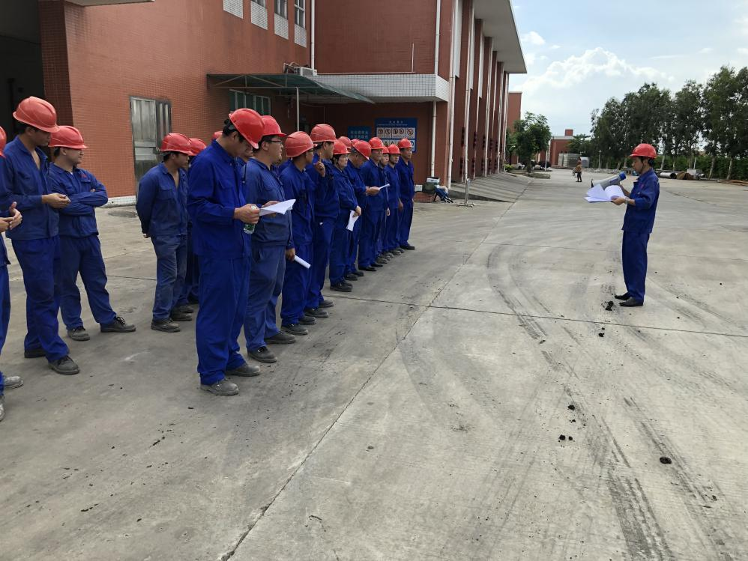
图10-1 2018年应急演练
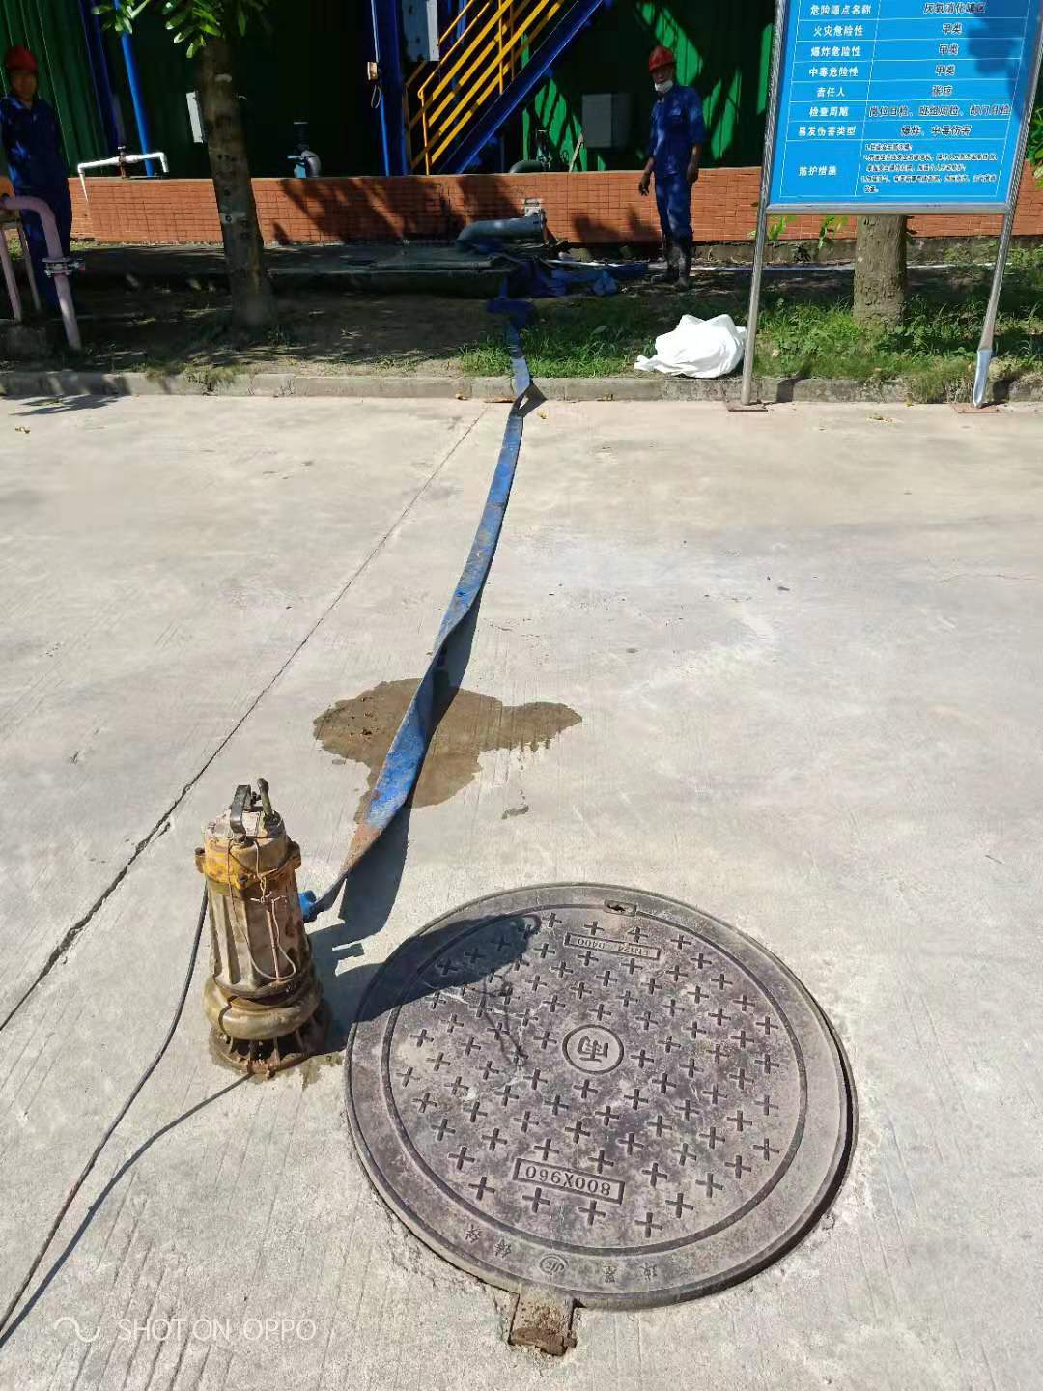
图10-1 事故废水收集输送应急演练

10.3责任与奖惩
奖励分为三种：通告表扬；记功奖励；晋升提级；对于在抢险救援中有功的，挽救受灾人员生命的或者挽救厂内重要物资免受损失的，酌情给予一定奖励。
在突发环境事件应急救援工作中，有下列事迹之一的个人，应依据有关规定给予奖励：
（1）出色完成突发环境事件应急处置任务，成绩显著的；
（2）对防止或挽救突发环境事件有功，使集体和人民群众的生命财产免受或者减少损失的；
（3）对事件应急准备与响应提出重大建议，实施效果显著的；
（4）有其他特殊贡献的。
在突发环境事件应急工作中，有下列行为之一的，按照有关法律和规定，对有关责任人员视情节和危害后果，由单位给予行政处分；构成犯罪的，由司法机关依法追究刑事责任：
（1）不认真履行环保法律、法规，而引发环境事件的；
（2）拒绝承担突发环境事件应急准备义务的；
（3）不按规定报告、通报突发环境事件真实情况的；
（4）拒不执行突发环境事件应急预案，不服从命令和指挥，或者在事件应急响应时临阵脱逃的；
（5）盗窃、贪污、挪用环境事件应急工作资金、装备和物资的；
（6）阻碍环境事件应急工作人员依法执行职务或者进行破坏活动的；
（7）散布谣言，扰乱社会秩序的；
（8）有其他对环境事件应急工作造成危害行为的。

11 附则

11.1预案的评审、备案、发布和更新
11.1.1预案评审
应急预案评审由本公司的安全部根据演练结果及其他信息，每年组织一次评审，以确保预案的持续适宜性，评审时间和评审方式视具体情况而定。
11.1.2预案备案
本公司应将最新版本应急预案报当地政府环境保护管理部门或应急管理部门备案。
11.1.3预案发布与发放
本公司应急预案经本公司的各部门联合评审后，由总经理签署发布。
安全部负责对应急预案的统一管理；
安全部负责预案的管理发放，发放应建立发放记录，并及时对已发放预案进行更新，确保各部门获得最新版本的应急预案；
应发放给应急指挥小组成员和各部门主要负责人、岗位。
11.1.4应急预案的修订
应急预案评审由本公司的安全部根据演练结果及其他信息，每年组织一次评审，以确保预案的持续适宜性，评审时间和评审方式视具体情况而定。
（1）在下列情况下，应对应急预案及时修订：
危险源发生变化（包括危险源的种类、数量、位置）；
应急机构或人员发生变化；
应急装备、设施发生变化；
应急演练评价中发生存在不符合项；
法律、法规发生变化。
（2）应急预案更改、修订程序
应急预案的修订由安全管理部根据上述情况的变化和原因，向本公司领导提出申请，说明修改原因，经授权后组织修订，并将修改后的文件传递给相关部门。
（3）预案修订应建立修改记录（包括修改日期、页码、内容、修改人）。
11.1.5预案的实施和生效时间
本预案经指挥部组织发布之日起生效。并将本预案下发至所有有关人员。

11.2术语与定义
11.2.1环境保护目标
在突发环境污染事件中，急需保护的环境敏感区域中可能受到影响的对象。
11.2.2环境敏感区
根据《建设公司环境保护分类管理名录》规定，指具有下列特征的区域：
（1）需特殊保护地区：国家法律、法规、行政规章及规划确定或经县级以上人民政府批准的需要特殊保护的地区，如饮用水水源保护区、自然保护区、风景名胜区、生态功能保护区、基本农田保护区、水土流失重点防治区、森林公园、地质公园、世界遗产地、国家重点文物保护单位、历史文化保护地等。
（2）生态敏感与脆弱区：沙尘暴源区、荒漠中的绿洲、严重缺水地区、珍稀动植物栖息地或特殊生态系统、天然林、热带雨林、红树林、珊瑚礁、鱼虾产卵场、重要湿地和天然渔场等。
（3）社会关注区：人口密集区、文教区、党政机关集中的办公地点、疗养地、医院等，以及具有历史、文化、科学、民族意义的保护地等。
11.2.3环境污染事件危险源
可能导致环境污染事件的污染源，以及生产、贮存、经营、使用、运输或产生、收集、利用、处置危险物质（有毒有害、易燃易爆其中含危险化学品和危险废物等）。
11.2.4污染源
产生向环境排放污染物的单位。
11.2.5危险化学品
指属于爆炸品、压缩气体和液化气体、易燃液体、易燃固体、自燃物品和遇湿易燃物品、氧化剂和有机过氧化物、有毒品和腐蚀品的化学品。
11.2.6危险废物
指列入国家危险废物名录或者根据国家规定的危险废物鉴别标准和鉴别方法认定的具有危险特性的废物。
11.2.7重大危险源
按照《重大危险源辨识》（GB18218）的定义，重大危险源指长期地或临时地生产、搬运、使用或者储存危险物品，且危险物品的数量等于或者超过临界量的单元（包括场所和设施）。
11.2.8危险目标
指因危险性质、数量可能引起事故的危险化学品所在场所或设施。危险目标既可以是特定区域，也可以是特定设备、设施，危险目标的确定需要经过危险分析（包括危险识别、脆弱性分析与风险评价）之后才能确定。
11.2.9突发环境污染事件（事故）
指由于违反环境保护法律法规的经济、社会活动与行为，以及意外因素的影响或不可抗拒的自然灾害等原因致使环境受到污染，人体健康受到危害，社会经济与人民财产受到损失，造成不良社会影响的突发环境污染事件（事故）。
11.2.10应急救援
指在发生事故时，采取的消除、减少事故危害和防止事故恶化，最大限度降低事故损失的措施。
11.2.11预案
指根据预测可能发生突发环境污染事件的类别、危害程度，而制定的事故应急救援方案。要充分考虑现有物质、人员及危险源的具体条件，能及时、有效地统筹指导事故应急救援行动。
11.2.12分类
根据突发环境污染事件的发生过程、性质和机理，对不同突发环境污染事故而划分的类别。
11.2.13分级
按照事故严重性、紧急程度及危害程度划分的级别。根据本公司的情况，将本公司的事故级别划分为轻微和严重。
（1）预警（三级响应）：发生影响企业局部安全运行的事故时的应急响应水平，也称为应急待命，是最低应急级别，对应的事故类型是可以控制的异常事件或容易被控制的事件。此类事件对企业人员的影响可以忽略。
（2）企业应急（二级响应）：发生影响企业整体安全运行的事故时的应急响应水平，必须采取行动以保护现场人员。此类事故不会明显造成企业边界以外的后果，外部人群一般不会受事故的直接影响。
（3）社会应急（一级响应）：发生破坏企业整体安全运行的事故或发生（很可能）造成企业外部影响事故的应急响应水平，要求启动企业（场）外事故应急救援预案，主要由政府等外部应急救援力量控制事故。
11.2.14应急监测
环境应急情况下，为发现和查明环境污染情况和污染范围而进行的环境监测。包括定点监测和动态监测。
11.2.15应急演习
为检验应急预案的有效性、应急准备的完善性、应急响应能力的适应性和应急人员的协同性而进行的一种模拟应急响应的实践活动，根据所涉及的内容和范围的不同，可分为单项演习（演练）、综合演习和指挥中心、现场应急组织联合进行的联合演习。
11.2.16应急指挥部
应急反应组织管理应急反应活动的中心场所。
11.2.17应急总指挥
在紧急情况下负责实施应急反应预案的人。
11.2.18应急人员
所有在紧急情况下负有某一职能的人员。

12 附件

附件1应急响应流程图
总结评审
应急恢复
接警
不启动应急响应
报警
（事故现场人员）
（上级领导或指挥人员）
低于最低响应级别
Ⅲ级事故
启动三级响应
Ⅱ级事故
启动二级响应
Ⅰ级事故
启动一级响应
现场处置方案
公司内应急预案
政府应急预案
自主处置
NO
YES
应急行动
班组应急人员
总结分析与预防
自主处置
NO
YES
各应急小组
应急行动
应急结束
后期处置
总结评审
解除警戒
现场洗消
善后处理与调查
应急指挥部
应急抢险组
安全后勤组
应急监测组
信息传输组

附件2应急信息接收、处理、上报记录表
应急信息接收、处理、上报记录表

事故名称 |  |  |  | 报告人
时间 | 年 月 日 时 分 |  |  | 地点
事故类型 | 化学品泄露（ ）、生产废水事故排放（ ）、生产废气事故排放（ ）、消防废水外泄（ ）、危险废物泄露（ ）、其它（ ）
伤亡情况 | 轻伤 人、重伤 人、中毒 人、死亡 人、其它
事故描述
事故等级初步判定 | 三类事故（ ）、二类事故（ ）、一类事故（ ）、
报告指挥人员、电话 | 姓名： ； 姓名： ； 姓名：  电话： ；电话： ；电话：
报告时间 | 时 分 | 响警铃 | 是（ ）；否（ ）；时间： 时 分
启动响应等级 | 三级响应（ ）、二级响应（ ）、一级响应（ ）、不启动应急响应（ ）
通知应急  小组 | 应急指挥部：  应急抢修组：  安全后勤组：  疏散警戒组：  医疗救助组：  后勤保障组：  应急监测组：  信息传输组；
集中地点 |  |  | 集中时间
上报安监 | 是（ ）；否（ ）；上报时间： 时 分
报消防 | 是（ ）；否（ ）；上报时间： 时 分
报急救中心 | 是（ ）；否（ ）；上报时间： 时 分
报环保部门 | 是（ ）；否（ ）；上报时间： 时 分
报管委会 | 是（ ）；否（ ）；上报时间： 时 分
报其它部门（部门名称、时间）
备注
记录人 |  |  |  | 日期
审批人 |  |  |  | 日期

附件3应急事故通报表
应急事故通报表
编号：
报告人 |  | 单位 |  |  | 报告时间
一、应急事故发生时间：
二、应急事故发生地点：
三、伤亡及损失情况：死亡 人，重伤 人，轻伤 人，损失 万元
四、人员伤情：

五、应急方法：
六、应急经过：

七、事故初步原因分析：

八、应急总结：

九、应急表彰与处罚：

记录人： |  |  |  | 应急指挥小组确认：
总经理确认：

附件4四周环境示意图

附件5环境风险源分布图

附件6雨水管网示意图
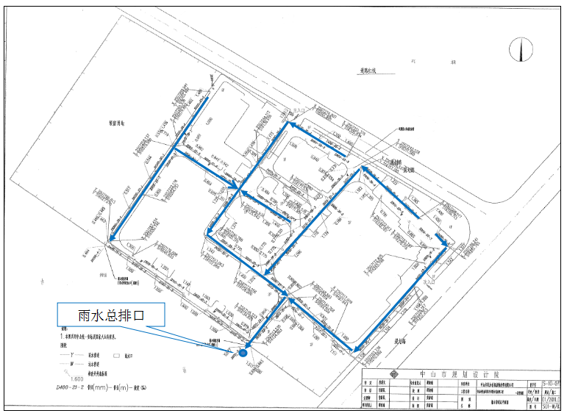

附件7应急物资示意图
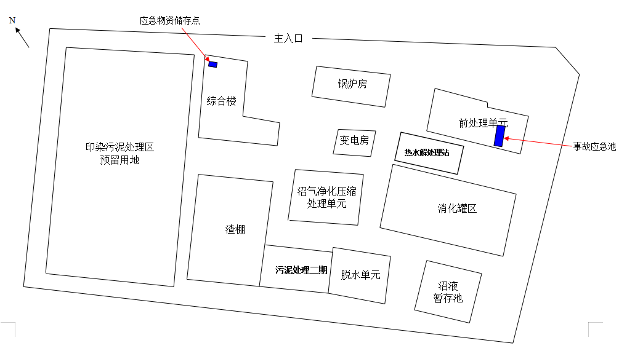

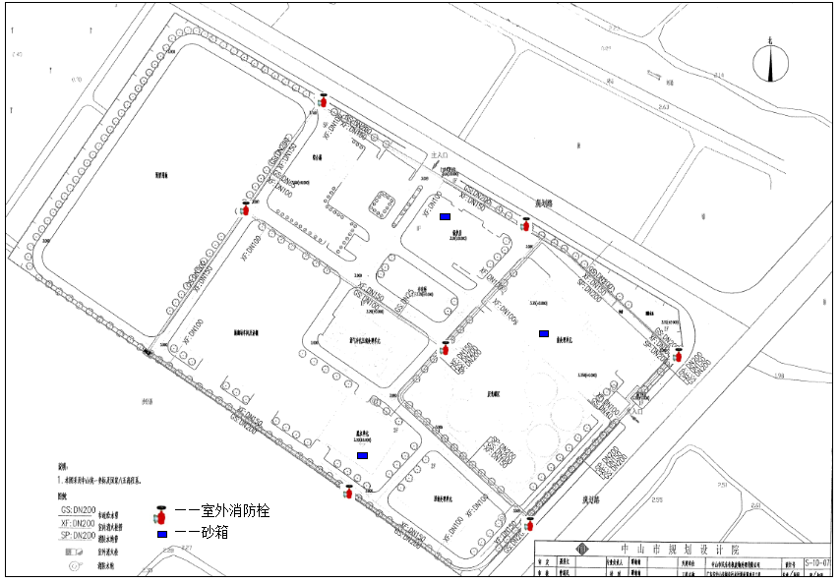

附件8应急救援指挥部组织架构图
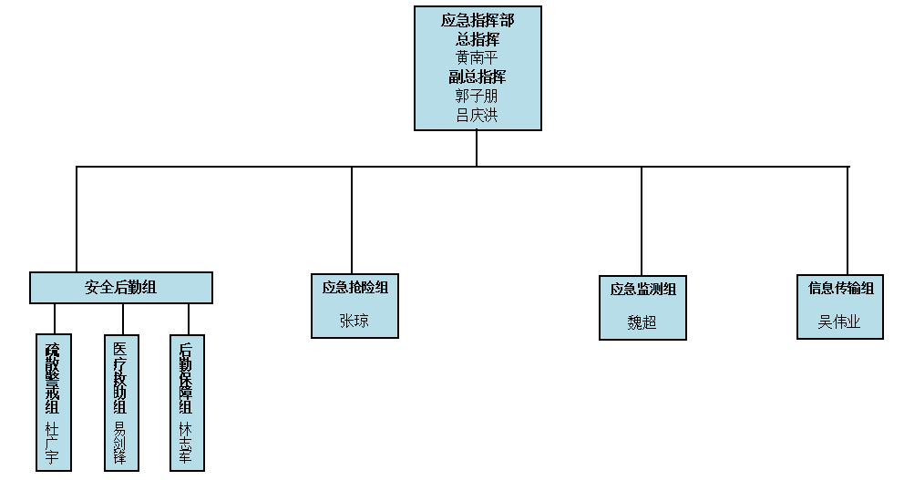

附件9值班联系电话
值班联系电话：0760-89926400

附件10主要车间负责人的联系电话
车间或仓库名称 | 负责人 | 联系电话
生产物流仓库 | 易剑峰 | 18802591209
危险废物仓库 | 易剑峰 | 18802591209

附件11 组织应急救援有关人员通讯录
项目 小组 |  | 姓名 | 应急指挥职责 | 联系方式
应急指挥部 |  | 黄南平 | 总指挥 | 13802652040
 |  | 郭子朋 | 副总指挥 | 13802653762
 |  | 吕庆洪 | 副总指挥 | 18688102278
应急抢险组 |  | 张琼 | 组长 | 13528178106
 |  | 戴玉 | 组员 | 13726137750
 |  | 黄进力 | 组员 | 13590835131
 |  | 吴峰标 | 组员 | 18666188011
 |  | 梁荣钊 | 组员 | 13726081879
 |  | 吴宇亮 | 组员 | 13590785288
 |  | 杨图标 | 组员 | 13590887222
安全后勤组 | 疏散警戒小组 | 杜广宇 | 组长 | 13549870979
安全后勤组 | 疏散警戒小组 | 陈国兴 | 组员 | 15800117729
安全后勤组 | 疏散警戒小组 | 彭健 | 组员 | 15007600583
安全后勤组 | 疏散警戒小组 | 卢添明 | 组员 | 13549881937
安全后勤组 | 医疗救助小组 | 易剑锋 | 组长 | 18802591209
安全后勤组 | 医疗救助小组 | 杜越南 | 组员 | 13427070772
安全后勤组 | 医疗救助小组 | 易聪 | 组员 | 13435733640
安全后勤组 | 后勤保障小组 | 林志军 | 组长 | 13005509678
安全后勤组 | 后勤保障小组 | 黄淼荣 | 组员 | 13702512600
安全后勤组 | 后勤保障小组 | 刘军华 | 组员 | 13928131031
应急监测组 |  | 魏超 | 组长 | 13425494550
 |  | 杜家雯 | 组员 | 18607608607
 |  | 梁俊豪 | 组员 | 13232534918
 |  | 胡立颖 | 组员 | 13192265826
信息传输组 |  | 吴伟业 | 组长 | 13702536238
 |  | 蓝文渊 | 组员 | 18680171511
 |  | 张俊 | 组员 | 18664420297
公司24小时值班电话 |  |  | 0760-89926400

附件12外部救援单位联系电话
单位名称 | 联系电话
中山市安监局 | 0760-88883205
中山市消防局 | 0760-88822841
中山市环保局 | 0760-88329817
中山市卫生局 | 0760-88822883
市交警支队 | 0760-88303933
市巡警支队 | 0760-88877105
中山市职业病防治所 | 0760-88825075
中山市卫生防疫站 | 值班联系电话：0760-88822158
中山市卫生防疫站 | 疾病控制中心：0760-88855964
中山市气象站 | 0760-88637124
中山市应急管理办公室 | 0760-88863328
民众生态环境分局 | 0760-85570277
民众镇消防中队 | 119
民众医院 | 120  0760-85575254
广东嬴胜节能有限公司 | 18961017567
中山市德马汽车零部件有限公司 | 0760-85550222
中山沙仔社区 | 杨先生：13928120968  吴小姐：13702512817
中山新平社区 | 0760-85575604
中山新建社区 | 0760-85575604
广州同兴村 | 020-84943671
广州年丰村 | 020-84943692
广州新安村 | 020-84943843

附件13应急处置卡
污泥泄露突发环境事件现场应急处置卡
基本情况
危险物质 | 污泥 |  | 可能发生的事故类型 |  |  | 污泥泄漏
事故发生区域 | 前处理车间、热水解站、脱水单元。
事故危害程度 | 污泥泄漏可能对环境空气、水体造成污染，恶臭污染物随空气受风力作用可能会影响周边企业、居民区人员。
处置程序 | 处置措施 |  |  |  |  |  | 责任人或责任单位
事故报告 | 向本车间、生产主管报告，内容包括事故地点、类型及影响范围。 |  |  |  |  |  | 发现险情人员
事故报告 | 向公司应急救援指挥部报告，内容包括事故地点、类型影响范围和已采取的应急救援措施。 |  |  |  |  |  | 车间、部门主管
应急准备 | 针对不同事故类型，准备消防、应急物资，组织应急小组人员进行救援。 |  |  |  |  |  | 应急指挥部
污泥泄漏现场处置 | （1）迅速撤离泄漏污染区人员至安全区域，并进行隔离，严格限制出入。  （2）应急处理人员佩戴防护工具，不要直接接触泄漏物。切断泄漏源。  （3）对泄漏区域进行清洗，洗消废水及泄露污泥进入前处理车间初调池进行重新处理。  （4）大量泄漏时应急抢险人员尽可能的关闭阀门或封堵储罐破损处，截断泄露的源头；将泄漏物尽量控制在一定范围内；若泄露物进一步泄露扩散，应立即撤离现场；  （5）关闭雨水总排口闸门，以防止泄漏物通过雨水管网流出厂区外；应急救援人员立即穿戴好防护用品，在避免与泄漏物直接接触的前提下，将泄漏物资导流至事故池内暂时储存或利用围堤或事故应急池收容，然后收集转移、回收或无害处理后废弃。
应急人员防护、监护措施
应急人员应佩戴好防护用品，严防携带明火或可能产生火花的工具进入危险区域。
正确使用抢险救援器材，不得冒险和蛮干，使用防火花工具。
现场人员在在保证自身安全的前提下，采取积极有效的方法和措施进行自救和互救。不具备抢救条件时应尽快组织撤离。
在自救或互救时，严禁各行其是和单独行动，提高预防爆炸、烧伤和中毒的警惕性， 避免再生事故的发生。
应急救援结束后，做好现场检查、人员清点等工作。
内部应急小组联系方式
部门 |  | 负责人 |  |  | 联系方式
应急抢险组 |  | 张琼 |  |  | 13528178106
警戒疏散组 |  | 杜广宇 |  |  | 13549870979
医疗救助组 |  | 易剑锋 |  |  | 18802591209
后勤保障组 |  | 林志军 |  |  | 13005509678
应急监测组 |  | 魏超 |  |  | 13425494550
信息传输组 |  | 吴伟业 |  |  | 13702536238
外部联系电话
医疗救护 |  |  |  | 120
中山市职业病防治所 |  |  |  | 0760-88825075
中山市卫生防疫站 |  |  |  | 0760-88855964
民众生态环境分局 |  |  |  | 0760-85570277

消化污泥泄露突发环境事件现场应急处置卡
基本情况
危险物质 | 消化污泥 |  | 可能发生的事故类型 |  |  | 消化污泥泄漏
事故发生区域 | 消化罐区。
事故危害程度 | 污泥泄漏可能对环境空气、水体造成污染，恶臭污染物、沼气等随空气受风力作用可能会影响周边企业、居民区人员，可能会引起火灾事故。
处置程序 | 处置措施 |  |  |  |  |  | 责任人或责任单位
事故报告 | 向本车间、生产主管报告，内容包括事故地点、类型及影响范围。 |  |  |  |  |  | 发现险情人员
事故报告 | 向公司应急救援指挥部报告，内容包括事故地点、类型影响范围和已采取的应急救援措施。 |  |  |  |  |  | 车间、部门主管
应急准备 | 针对不同事故类型，准备消防、应急物资，组织应急小组人员进行救援。 |  |  |  |  |  | 应急指挥部
污泥泄漏现场处置 | （1）迅速撤离泄漏污染区人员至安全区域，并进行隔离，严格限制出入。  （2）应急处理人员佩戴防护工具，不要直接接触泄漏物。切断泄漏源。尽可能将泄露储罐内消化污泥进行转移。  （3）对泄露区域地面、围堰内泄露物质进行清理；将泄漏物资导流至事故应急池内；待事故得到控制后，将事故池内的污泥泵至前处理车间重新处理。  （4）大量泄漏时应急抢险人员尽可能的关闭相关连接阀门，将泄漏物尽量控制在围堰范围内；若泄露物进一步泄露扩散，应立即撤离现场；  （5）关闭雨水总排口闸门，以防止泄漏物通过雨水管网流出厂区外；应急救援人员穿戴好防护用品，在避免与泄漏物直接接触的前提下，将围堰内泄漏物资导流至事故池内收容。
应急人员防护、监护措施
应急人员应佩戴好防护用品，严防携带明火或可能产生火花的工具进入危险区域。
正确使用抢险救援器材，不得冒险和蛮干，使用防火花工具。
现场人员在在保证自身安全的前提下，采取积极有效的方法和措施进行自救和互救。不具备抢救条件时应尽快组织撤离。
在自救或互救时，严禁各行其是和单独行动，提高预防爆炸、烧伤和中毒的警惕性， 避免再生事故的发生。
应急救援结束后，做好现场检查、人员清点等工作。
内部应急小组联系方式
部门 |  | 负责人 |  |  | 联系方式
应急抢险组 |  | 张琼 |  |  | 13528178106
警戒疏散组 |  | 杜广宇 |  |  | 13549870979
医疗救助组 |  | 易剑锋 |  |  | 18802591209
后勤保障组 |  | 林志军 |  |  | 13005509678
应急监测组 |  | 魏超 |  |  | 13425494550
信息传输组 |  | 吴伟业 |  |  | 13702536238
外部联系电话
医疗救护 |  |  |  | 120
中山市消防局 |  |  |  | 0760-88822841
中山市职业病防治所 |  |  |  | 0760-88825075
中山市卫生防疫站 |  |  |  | 0760-88855964
中山市生态环境局 |  |  |  | 0760-88329817
民众生态环境分局 |  |  |  | 0760-85570277

废气处理设施事故现场应急处置卡
基本情况
危险物质 | 恶臭污染物 |  | 可能发生的事故类型 |  |  | 废气事故排放
事故发生区域 | 废气处理设施
事故危害程度 | 废气事故排放可能对环境空气造成污染，恶臭污染物等随空气受风力作用可能会影响周边企业、居民区人员。
处置程序 | 处置措施 |  |  |  |  |  | 责任人或责任单位
事故报告 | 向本车间、生产主管报告，内容包括事故地点、类型及影响范围。 |  |  |  |  |  | 发现险情人员
事故报告 | 向公司应急救援指挥部报告，内容包括事故地点、类型影响范围和已采取的应急救援措施。 |  |  |  |  |  | 车间、部门主管
应急准备 | 针对不同事故类型，准备应急抢修物资，组织应急小组人员进行救援。 |  |  |  |  |  | 应急指挥部
现场处置 | （1）应急抢险人员立即查找事故位置与原因，并对废气治理设施进行调整或检修；  （2）废气治理设施进行调整或检修后仍无法进行恢复正常时，按操作规划调整生产负荷，必要时停产；  （4）停止故障设备运行，分析故障原因，并通知后勤保障组人员检修处理。
应急人员防护、监护措施
应急人员应佩戴好防护用品，配带好防毒面具。
提高预防爆炸、烧伤和中毒的警惕性， 避免再生事故的发生。
应急救援结束后，做好现场检查、人员清点等工作。
内部应急小组联系方式
部门 |  | 负责人 |  |  | 联系方式
应急抢险组 |  | 张琼 |  |  | 13528178106
警戒疏散组 |  | 杜广宇 |  |  | 13549870979
医疗救助组 |  | 易剑锋 |  |  | 18802591209
后勤保障组 |  | 林志军 |  |  | 13005509678
应急监测组 |  | 魏超 |  |  | 13425494550
信息传输组 |  | 吴伟业 |  |  | 13702536238
外部联系电话
医疗救护 |  |  |  | 120
中山市职业病防治所 |  |  |  | 0760-88825075
中山市卫生防疫站 |  |  |  | 0760-88855964
中山市生态环境局 |  |  |  | 0760-88329817
民众生态环境分局 |  |  |  | 0760-85570277
广东嬴胜节能有限公司 |  |  |  | 18961017567
中山市德马汽车零部件有限公司 |  |  |  | 0760-85550222
中山沙仔社区 |  |  |  | 杨先生：13928120968  吴小姐：13702512817

废水收集暂存设施事故现场应急处置卡
基本情况
危险物质 | 消化液、沼液 |  | 可能发生的事故类型 |  |  | 废水事故排放
事故发生区域 | 废水输送管道、消化液、沼液缓冲池
事故危害程度 | 废水事故排放可能对周边水环境造成污染，恶臭污染物等随空气受风力作用可能会影响周边企业、居民区人员。
处置程序 | 处置措施 |  |  |  |  |  | 责任人或责任单位
事故报告 | 向本车间、生产主管报告，内容包括事故地点、类型及影响范围。 |  |  |  |  |  | 发现险情人员
事故报告 | 向公司应急救援指挥部报告，内容包括事故地点、类型影响范围和已采取的应急救援措施。 |  |  |  |  |  | 车间、部门主管
应急准备 | 针对不同事故类型，准备应急抢修物资，组织应急小组人员进行救援。 |  |  |  |  |  | 应急指挥部
现场处置 | 废水输送管道出现泄漏时  （1）当班人员应立即停止相关作业，关闭相关设备及阀门；  （2）应急救援人员应在避免与泄漏物直接接触的前提下，对泄露区域进行围堵，并尽快修复管道；  （3）对泄漏区域进行清洗，洗消废水暂存至事故应急池内，待事故得到控制后，再将泄漏物作进一步处理；  废水输送管道出现泄漏时  消化液或沼液缓冲池出现泄露时  - 当班人员应立即停止相关作业，关闭相关设备及阀门；  - 应急救援人员应立即关闭雨水总排口阀门；  - 在避免与泄漏物直接接触的前提下，将缓冲池内消化液或沼液，及雨水管网内泄漏物质，泵至事故应急池内，  - 尽快修复缓冲池；  （5）对泄漏区域进行清洗，洗消废水暂存至事故应急池内，待事故得到控制后，再将事故应急池内泄漏物作进一步处理。
应急人员防护、监护措施
应急人员应佩戴好防护用品，配带好防毒面具。
提高预防爆炸、烧伤和中毒的警惕性， 避免再生事故的发生。
应急救援结束后，做好现场检查、人员清点等工作。
内部应急小组联系方式
部门 |  | 负责人 |  |  | 联系方式
应急抢险组 |  | 张琼 |  |  | 13528178106
警戒疏散组 |  | 杜广宇 |  |  | 13549870979
医疗救助组 |  | 易剑锋 |  |  | 18802591209
后勤保障组 |  | 林志军 |  |  | 13005509678
应急监测组 |  | 魏超 |  |  | 13425494550
信息传输组 |  | 吴伟业 |  |  | 13702536238
外部联系电话
医疗救护 |  |  |  | 120
中山市职业病防治所 |  |  |  | 0760-88825075
中山市卫生防疫站 |  |  |  | 0760-88855964
中山市生态环境局 |  |  |  | 0760-88329817
民众生态环境分局 |  |  |  | 0760-85570277

沼液装卸过程事故现场应急处置卡
基本情况
危险物质 | 沼液 |  | 可能发生的事故类型 |  |  | 废水事故排放
事故发生区域 | 沼液输送管道
事故危害程度 | 沼液事故排放可能对周边水环境造成污染。
处置程序 | 处置措施 |  |  |  |  |  | 责任人或责任单位
事故报告 | 向本车间、生产主管报告，内容包括事故地点、类型及影响范围。 |  |  |  |  |  | 发现险情人员
事故报告 | 向公司应急救援指挥部报告，内容包括事故地点、类型影响范围和已采取的应急救援措施。 |  |  |  |  |  | 车间、部门主管
应急准备 | 针对不同事故类型，准备应急抢修物资，组织应急小组人员进行救援。 |  |  |  |  |  | 应急指挥部
现场处置 | （1）当班人员应立即停止相关作业，关闭相关设备及阀门；  （2）对废水输送设备设备及人员操作进行排查，找出污染物超标的原因并整改；  （3）应急指挥部将泄露情况通报民众镇应急管理部门、民众生态环境分局，水利部门等有关部门；  （4）应急指挥部积极配合政府相关管理部门作进一步处理。
内部应急小组联系方式
部门 |  | 负责人 |  |  | 联系方式
应急抢险组 |  | 张琼 |  |  | 13528178106
警戒疏散组 |  | 杜广宇 |  |  | 13549870979
医疗救助组 |  | 易剑锋 |  |  | 18802591209
后勤保障组 |  | 林志军 |  |  | 13005509678
应急监测组 |  | 魏超 |  |  | 13425494550
信息传输组 |  | 吴伟业 |  |  | 13702536238
外部联系电话
医疗救护 |  |  |  | 120
中山市职业病防治所 |  |  |  | 0760-88825075
中山市卫生防疫站 |  |  |  | 0760-88855964
中山市生态环境局 |  |  |  | 0760-88329817
民众生态环境分局 |  |  |  | 0760-85570277

沼气泄漏事故现场应急处置卡
基本情况
危险物质 | 沼气 |  | 可能发生的事故类型 |  |  | 沼气事故排放、火灾
事故发生区域 | 消化储罐区沼气集气囊，沼气输送管道
事故危害程度 | 沼气事故排放可能对周边大气环境造成污染，可能引起火灾事故
处置程序 | 处置措施 |  |  |  |  |  | 责任人或责任单位
事故报告 | 向本车间、生产主管报告，内容包括事故地点、类型及影响范围。 |  |  |  |  |  | 发现险情人员
事故报告 | 向公司应急救援指挥部报告，内容包括事故地点、类型影响范围和已采取的应急救援措施。 |  |  |  |  |  | 车间、部门主管
应急准备 | 针对不同事故类型，准备消防、应急物资，组织应急小组人员进行救援。 |  |  |  |  |  | 应急指挥部
现场处置 | - 当班人员应立即停止相关作业，关闭相关设备及阀门  （2）应急救援人员对设备进行排查，确定沼气的泄漏部位、泄漏量找出泄露位置并抢险；  （3）现场警戒，消除泄漏污染区域的点火源，在彻底扑灭火灾前严禁其他人接近，  （4）由应急指挥部将泄露情况通报民众镇应急管理部门、民众生态环境等有关部门及周边企业；  （5）应急指挥部积极配合政府相关管理部门作进一步处理。
内部应急小组联系方式
部门 |  | 负责人 |  |  | 联系方式
应急抢险组 |  | 张琼 |  |  | 13528178106
警戒疏散组 |  | 杜广宇 |  |  | 13549870979
医疗救助组 |  | 易剑锋 |  |  | 18802591209
后勤保障组 |  | 林志军 |  |  | 13005509678
应急监测组 |  | 魏超 |  |  | 13425494550
信息传输组 |  | 吴伟业 |  |  | 13702536238
外部联系电话
医疗救护 |  |  |  | 120
中山市消防局 |  |  |  | 0760-88822841
中山市职业病防治所 |  |  |  | 0760-88825075
中山市卫生防疫站 |  |  |  | 0760-88855964
中山市生态环境局 |  |  |  | 0760-88329817
民众生态环境分局 |  |  |  | 0760-85570277

危险废物仓库泄露突发环境事件现场应急处置卡
基本情况
危险物质 | 废机油、实验室废液、废离子树脂等 |  | 可能发生的事故类型 |  |  | 危险废物泄漏
事故发生区域 | 危险废物仓库。
事故危害程度 | 危险废物泄露可能对水体造成污染，土壤环境造成污染物。
处置程序 | 处置措施 |  |  |  |  |  | 责任人或责任单位
事故报告 | 向本车间、生产主管报告，内容包括事故地点、类型及影响范围。 |  |  |  |  |  | 发现险情人员
事故报告 | 向公司应急救援指挥部报告，内容包括事故地点、类型影响范围和已采取的应急救援措施。 |  |  |  |  |  | 车间、部门主管
应急准备 | 针对不同事故类型，准备消防、应急物资，组织应急小组人员进行救援。 |  |  |  |  |  | 应急指挥部
污泥泄漏现场处置 | - 利用应急沙对泄露危险废物进行围堵、吸附；  - 将围堰内危险废物及占用危险废物的应急砂等转移到应急桶内；  （2）联系资质单位协助处理泄漏的废物；  （3）检查泄漏原因，及时进行补漏处理；  （4）及时冲洗泄漏物，对受泄漏物污染的设备进行冲洗，将清洗废水转移至密闭容器内暂存。
应急人员防护、监护措施
应急人员应佩戴好防护用品，严防携带明火或可能产生火花的工具进入危险区域。
正确使用抢险救援器材，不得冒险和蛮干，使用防火花工具。
现场人员在在保证自身安全的前提下，采取积极有效的方法和措施进行自救和互救。不具备抢救条件时应尽快组织撤离。
在自救或互救时，严禁各行其是和单独行动，提高预防爆炸、烧伤和中毒的警惕性， 避免再生事故的发生。
应急救援结束后，做好现场检查、人员清点等工作。
内部应急小组联系方式
部门 |  | 负责人 |  |  | 联系方式
应急抢险组 |  | 张琼 |  |  | 13528178106
警戒疏散组 |  | 杜广宇 |  |  | 13549870979
医疗救助组 |  | 易剑锋 |  |  | 18802591209
后勤保障组 |  | 林志军 |  |  | 13005509678
应急监测组 |  | 魏超 |  |  | 13425494550
信息传输组 |  | 吴伟业 |  |  | 13702536238
外部联系电话
医疗救护 |  |  |  | 120
中山市消防局 |  |  |  | 0760-88822841
中山市职业病防治所 |  |  |  | 0760-88825075
中山市卫生防疫站 |  |  |  | 0760-88855964
中山市生态环境局 |  |  |  | 0760-88329817
民众生态环境分局 |  |  |  | 0760-85570277

附件14环评批复
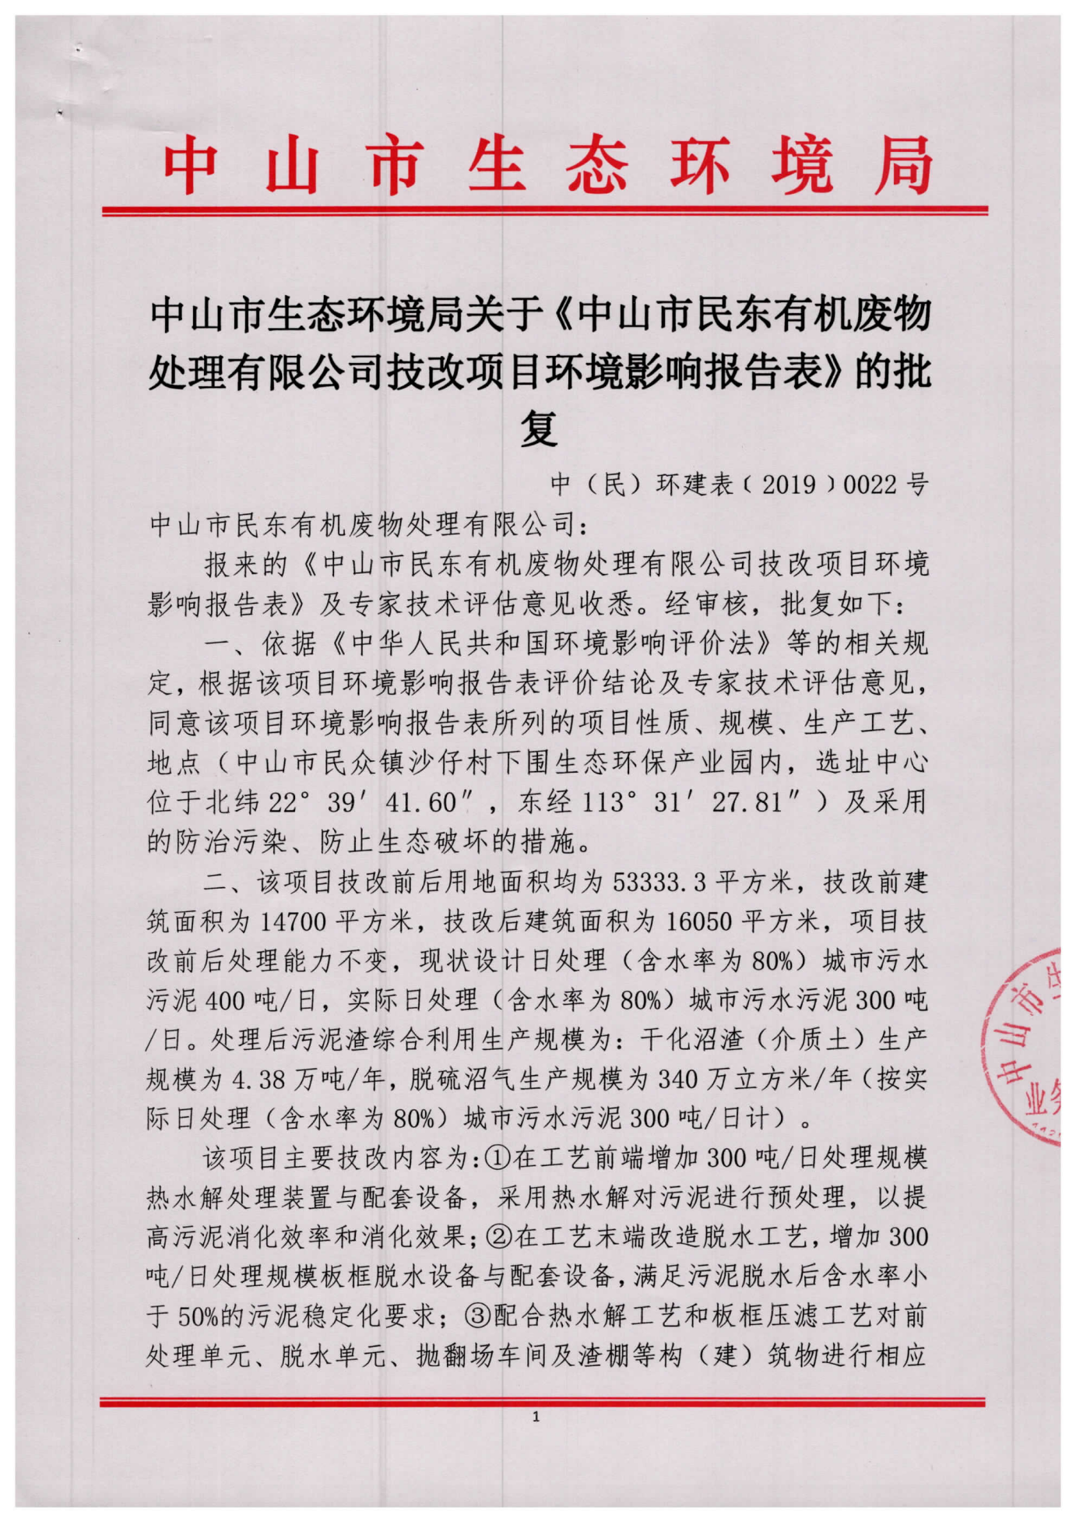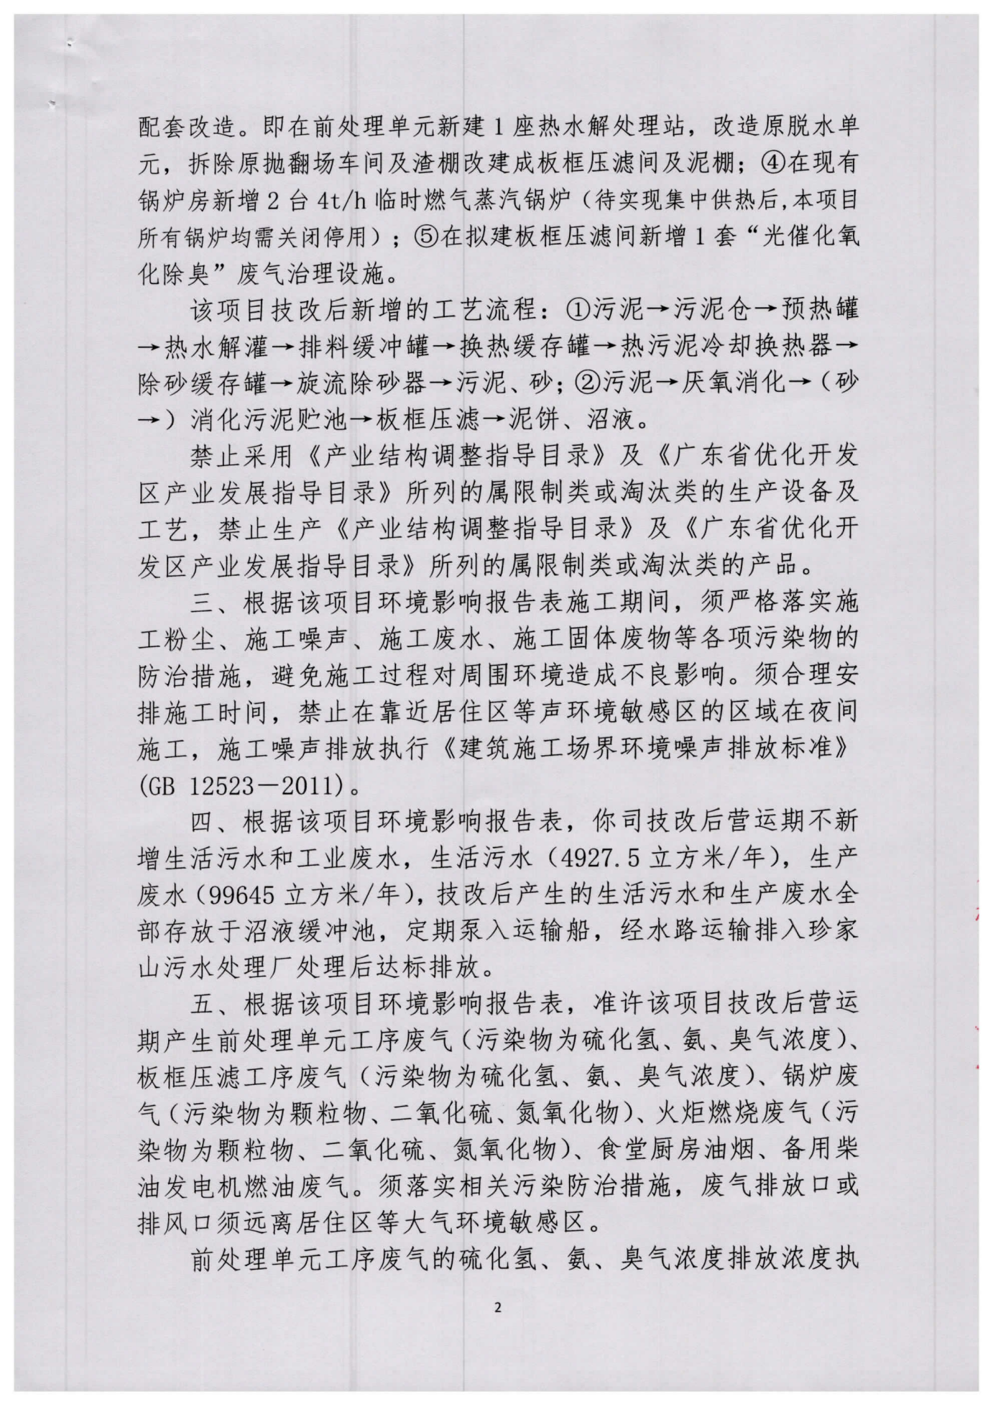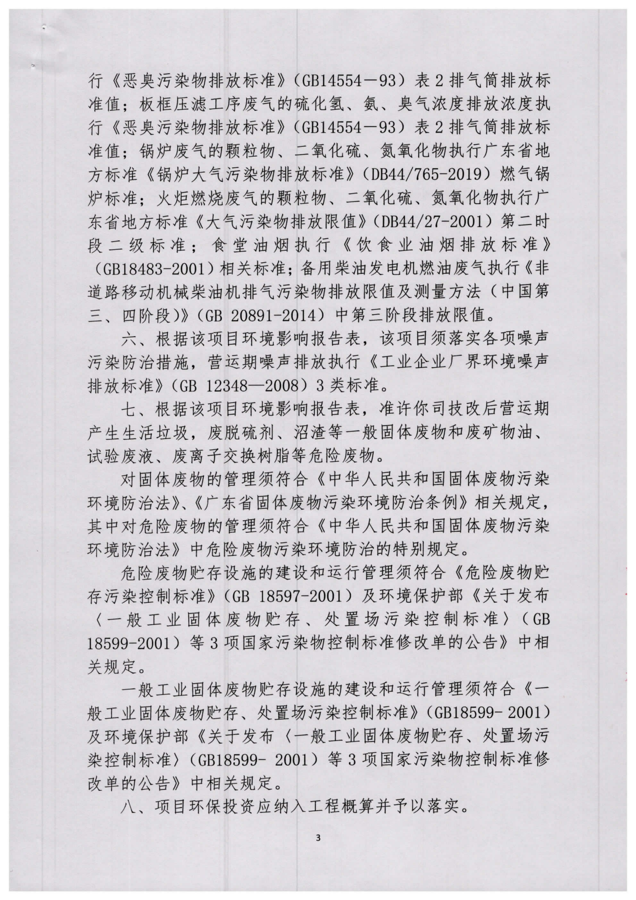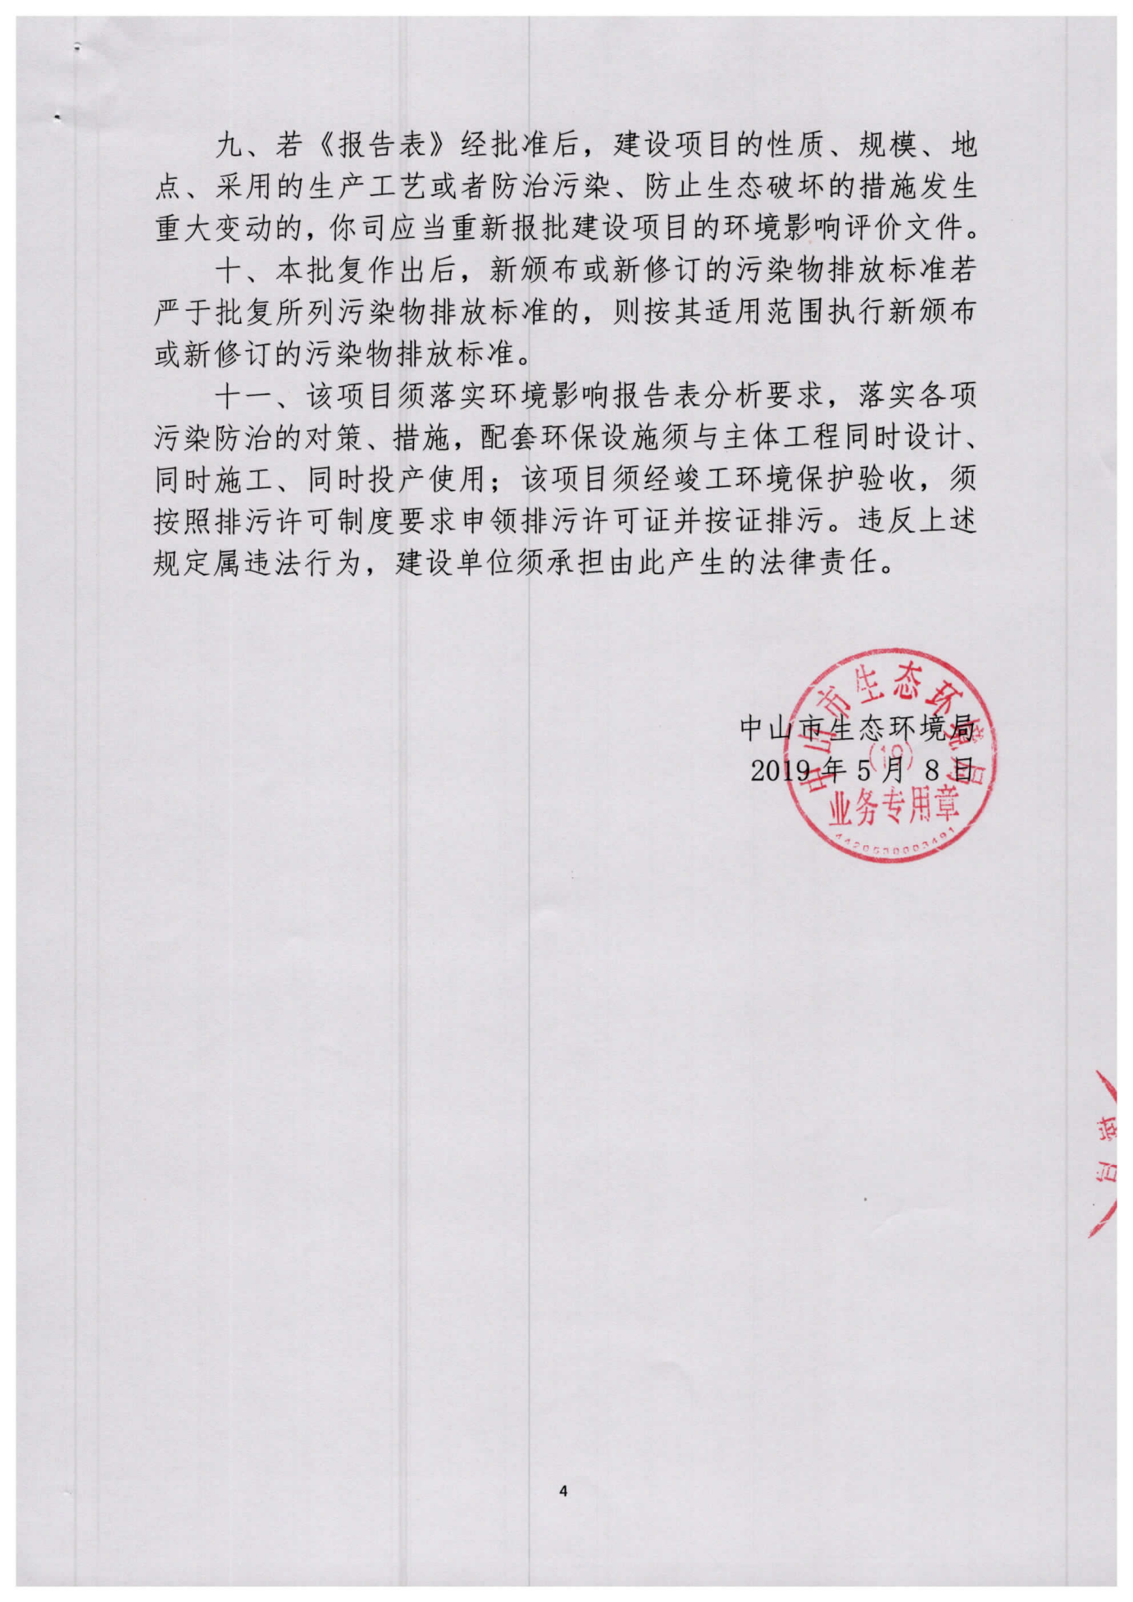

附件15废物处置合同
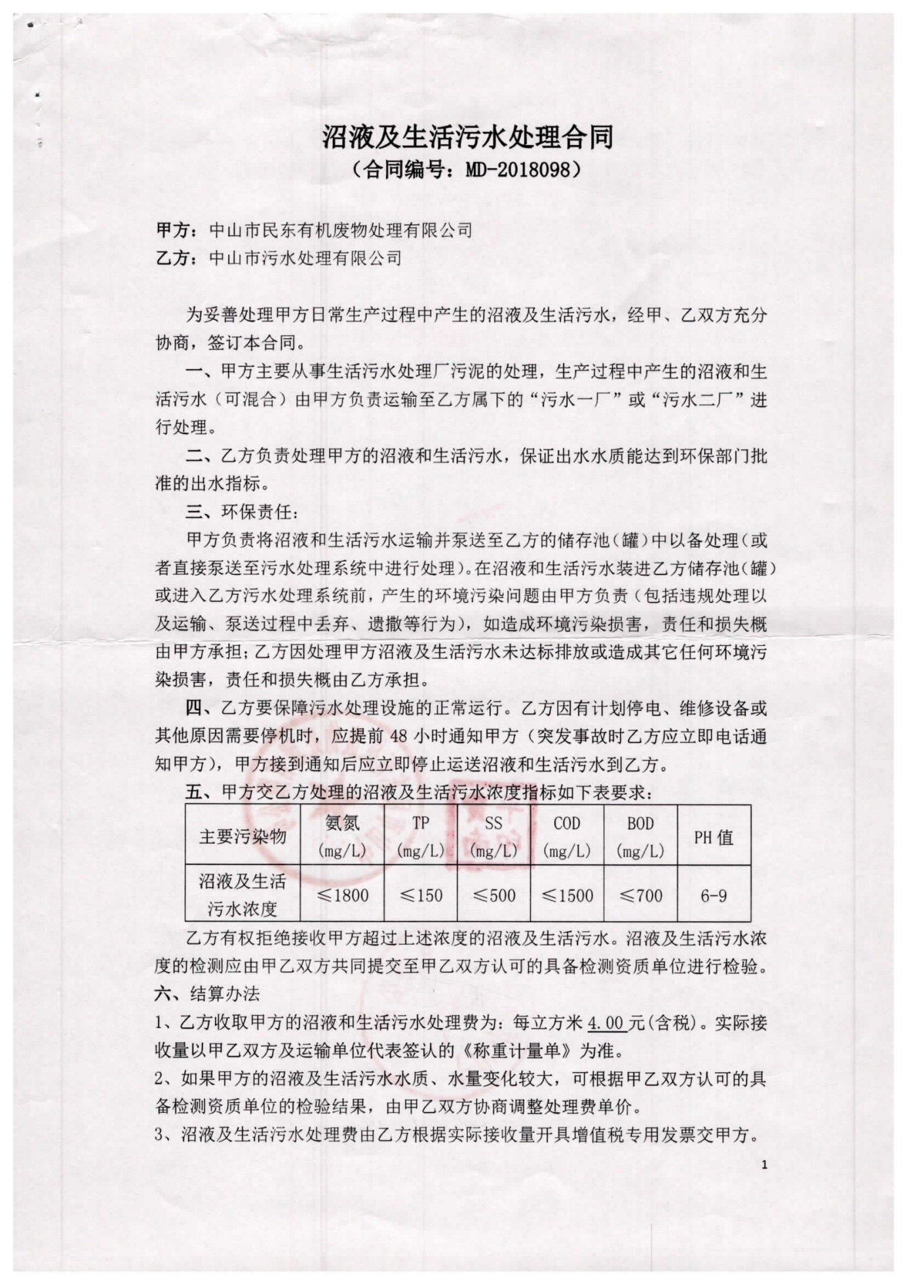

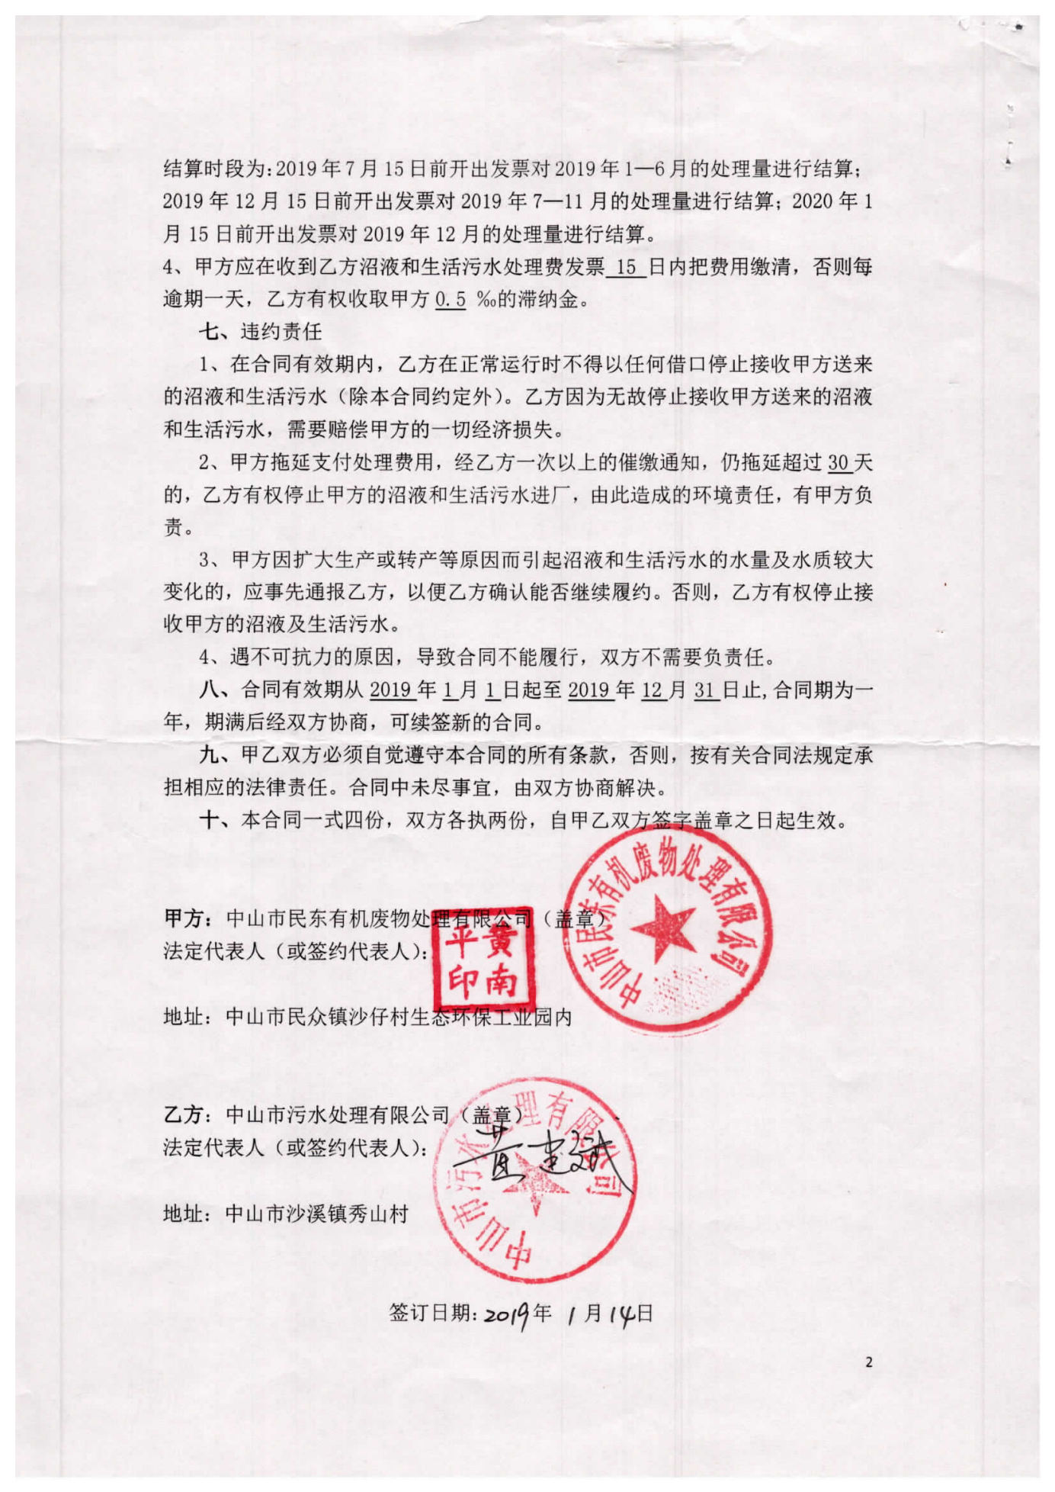

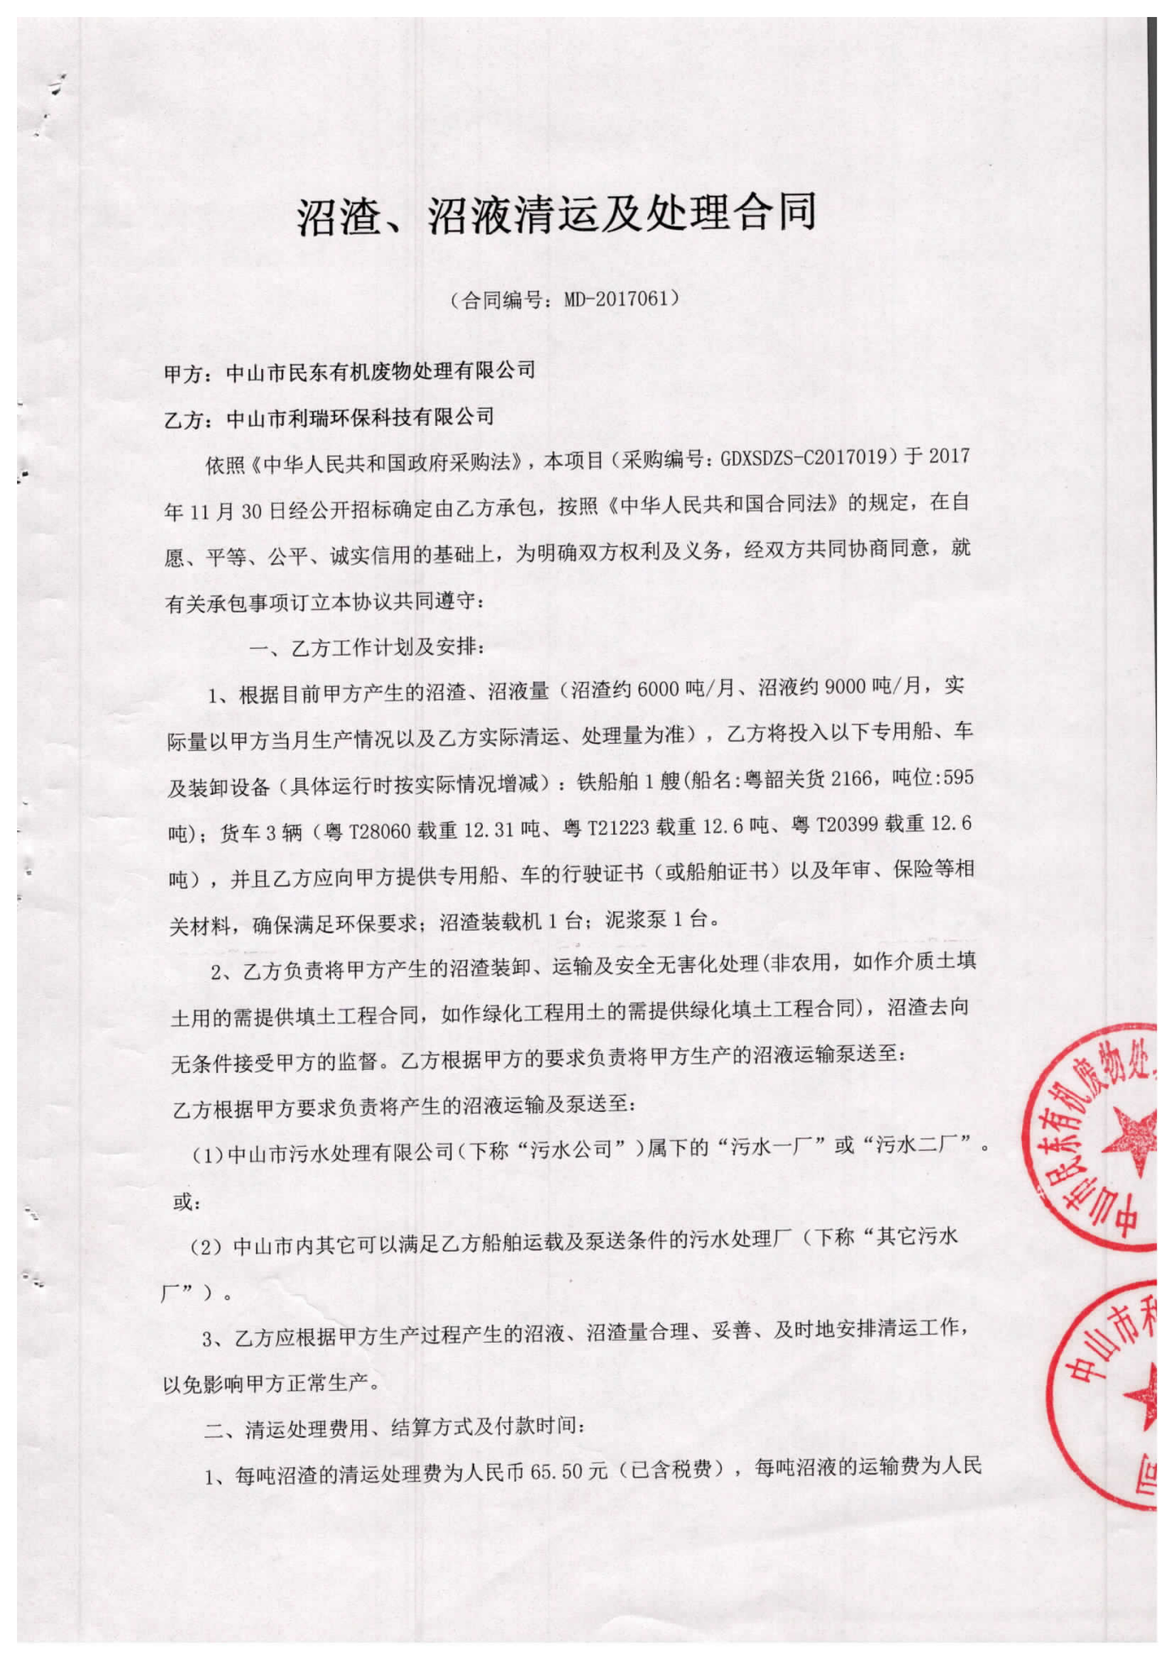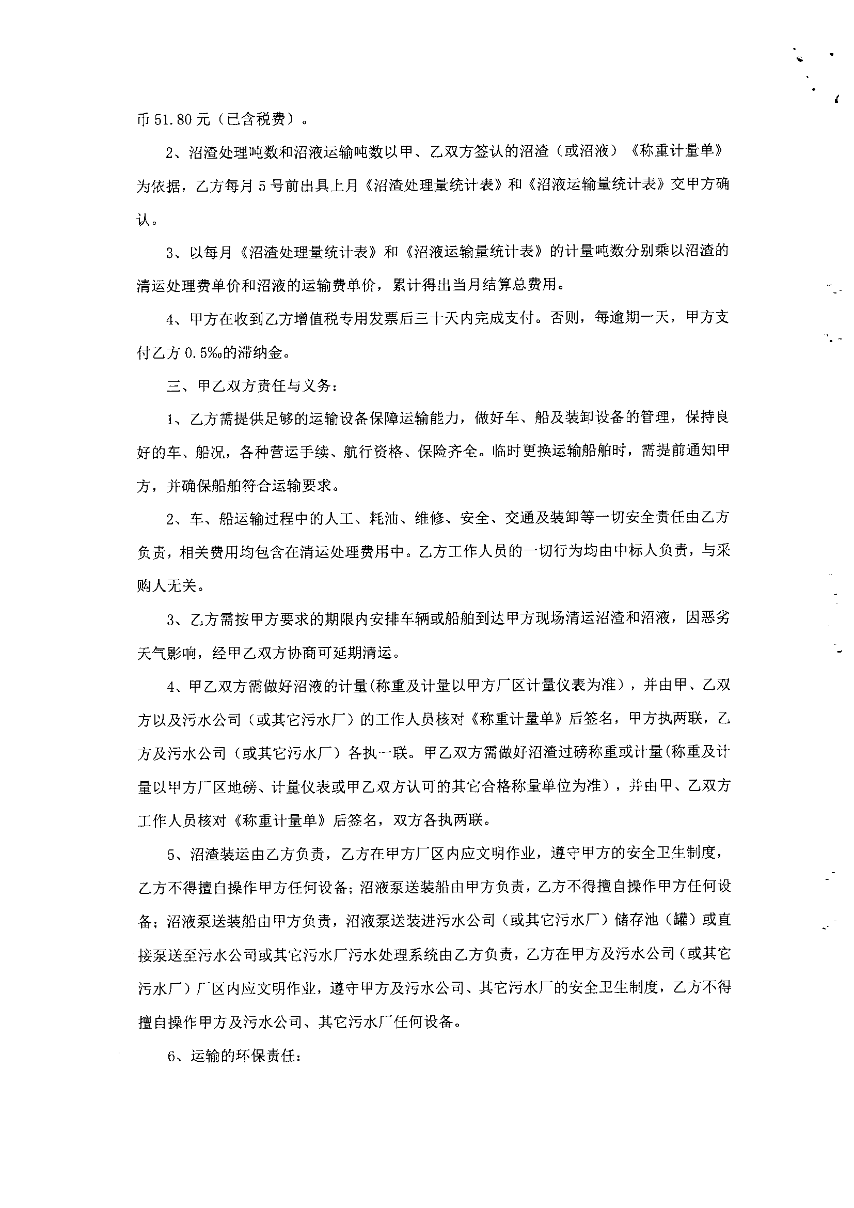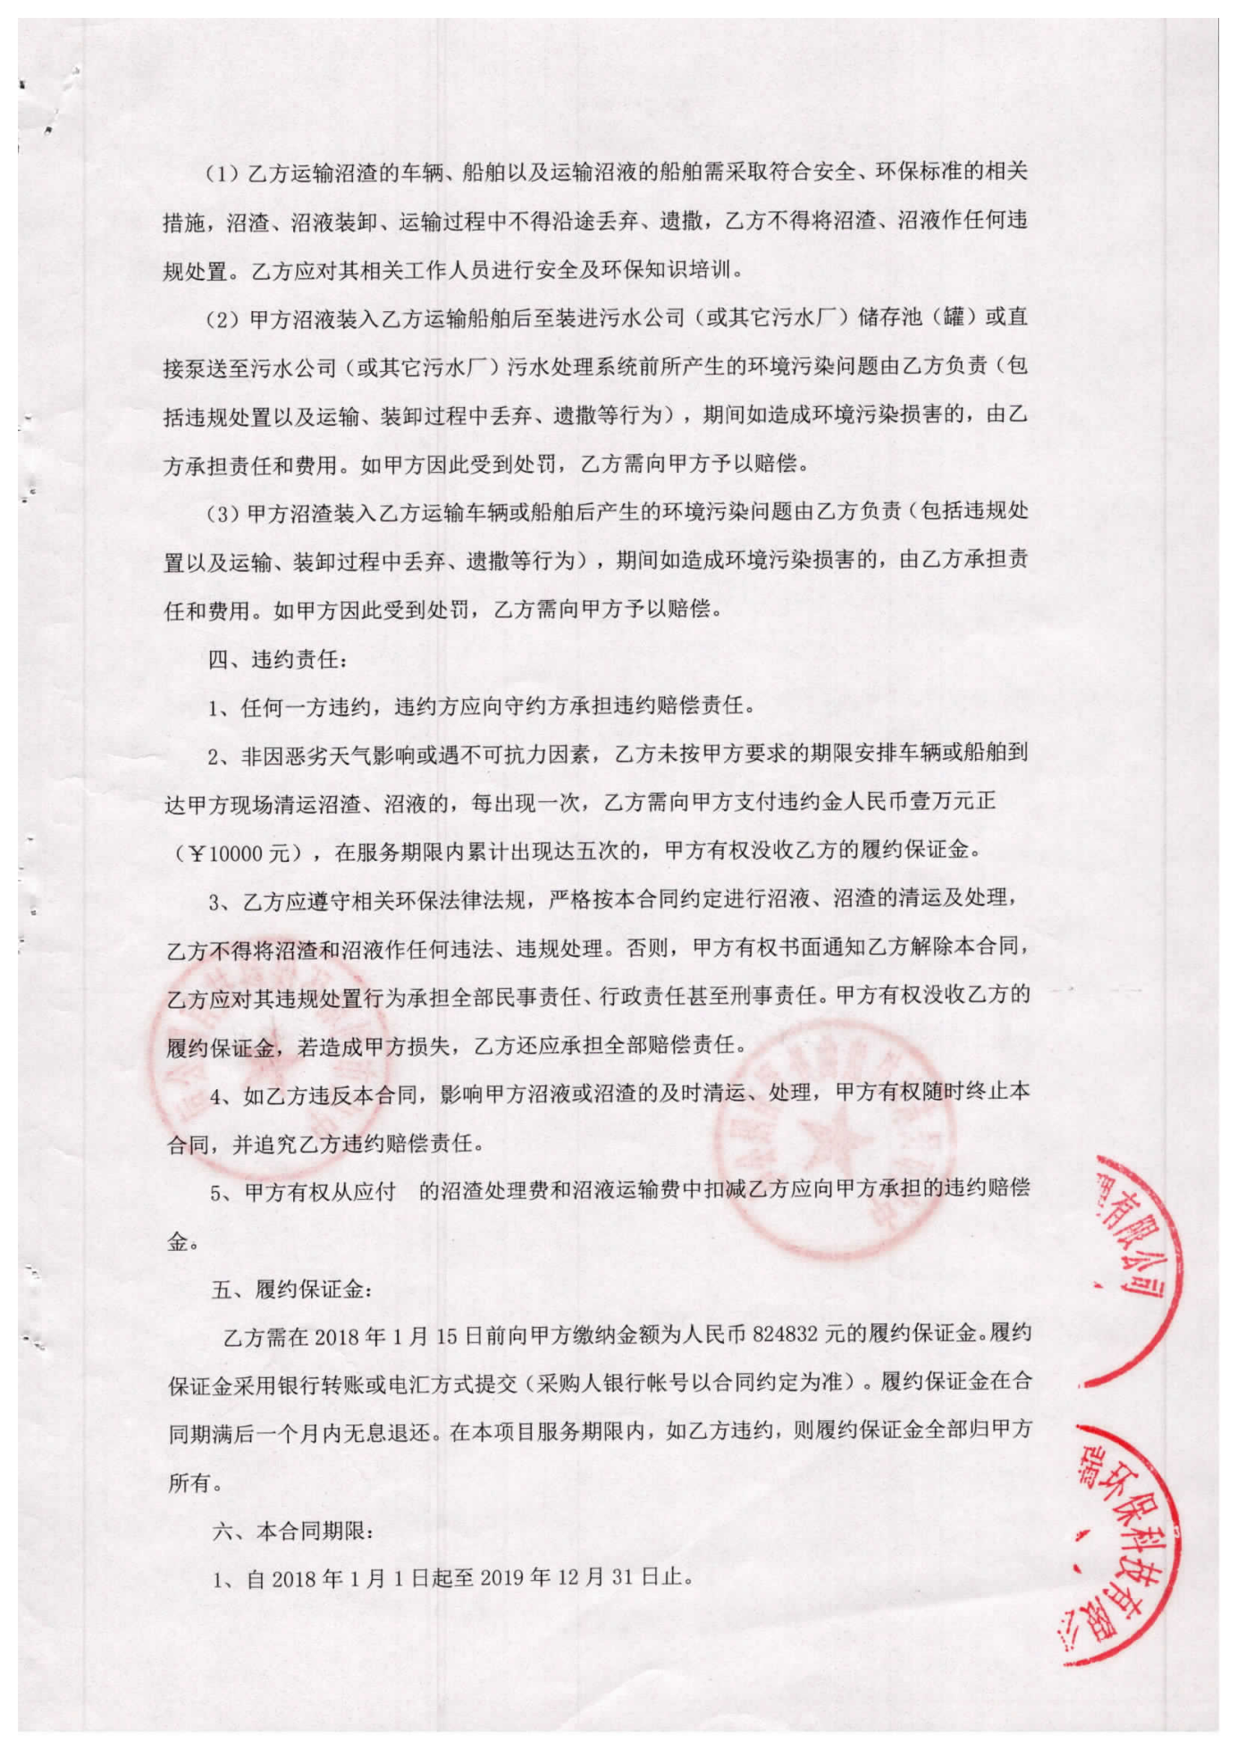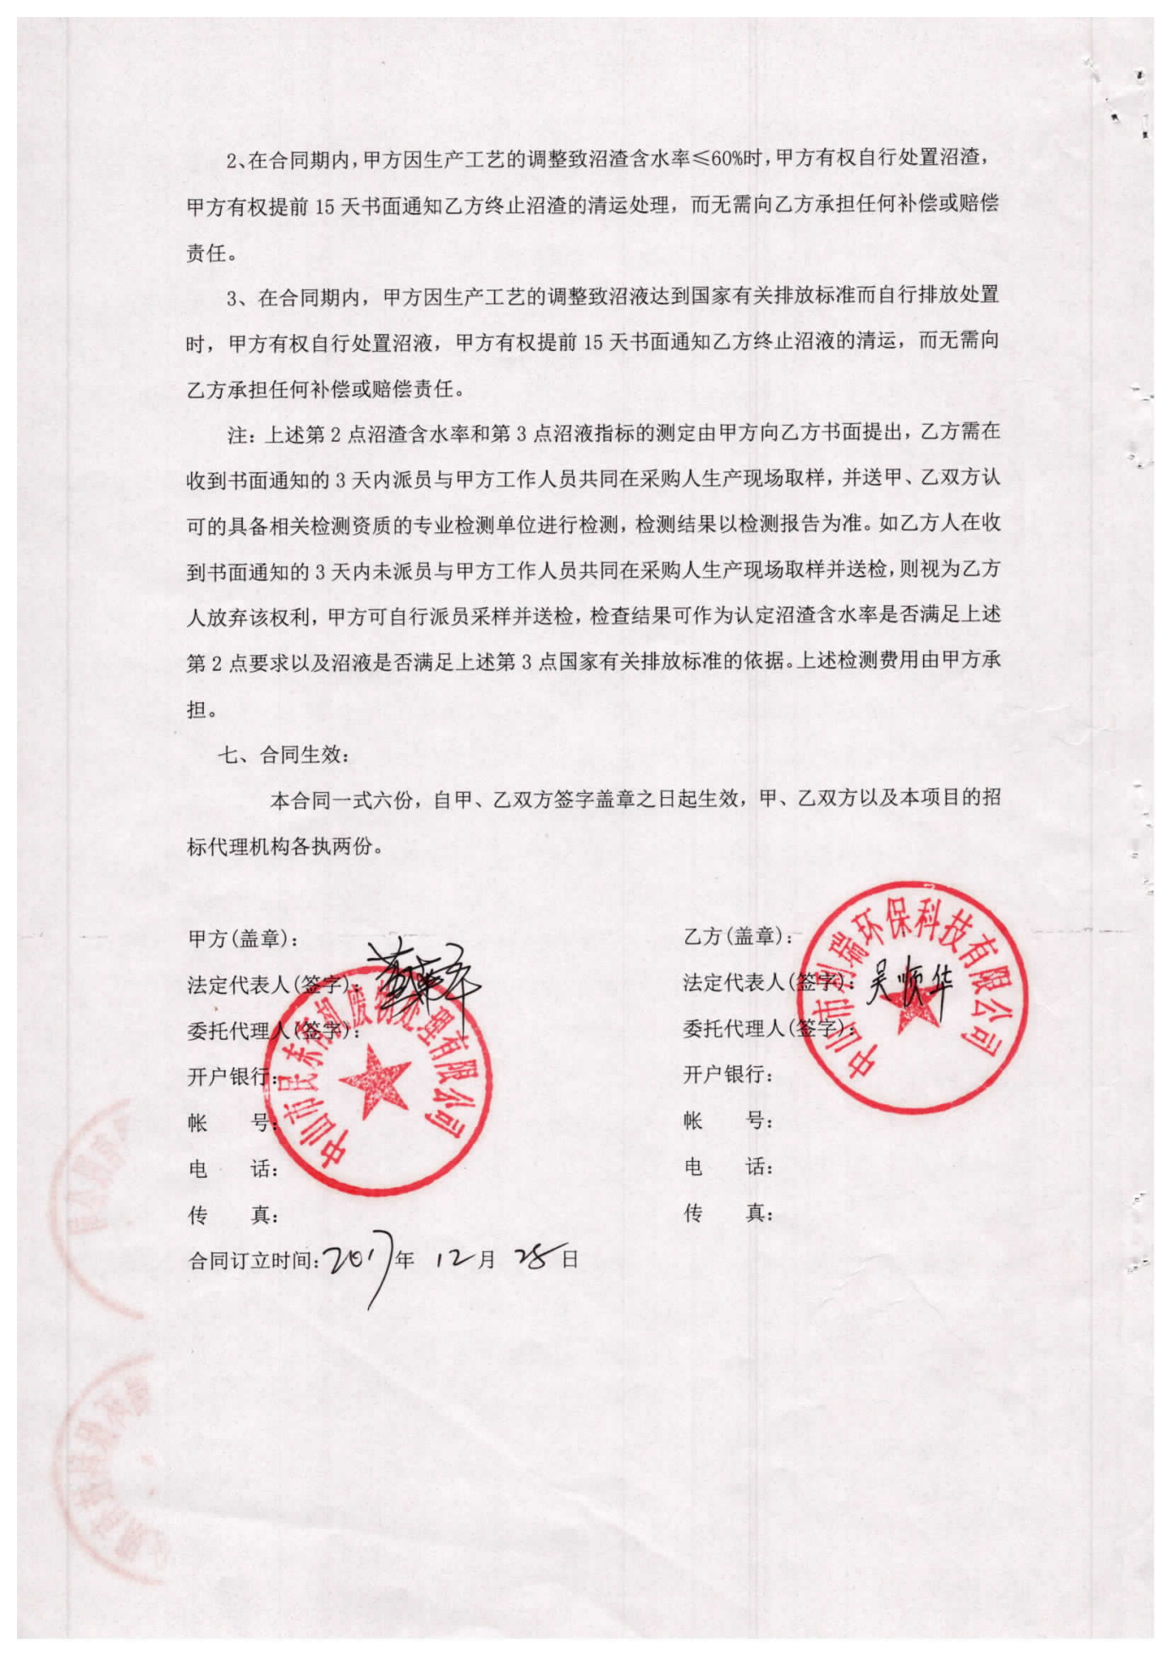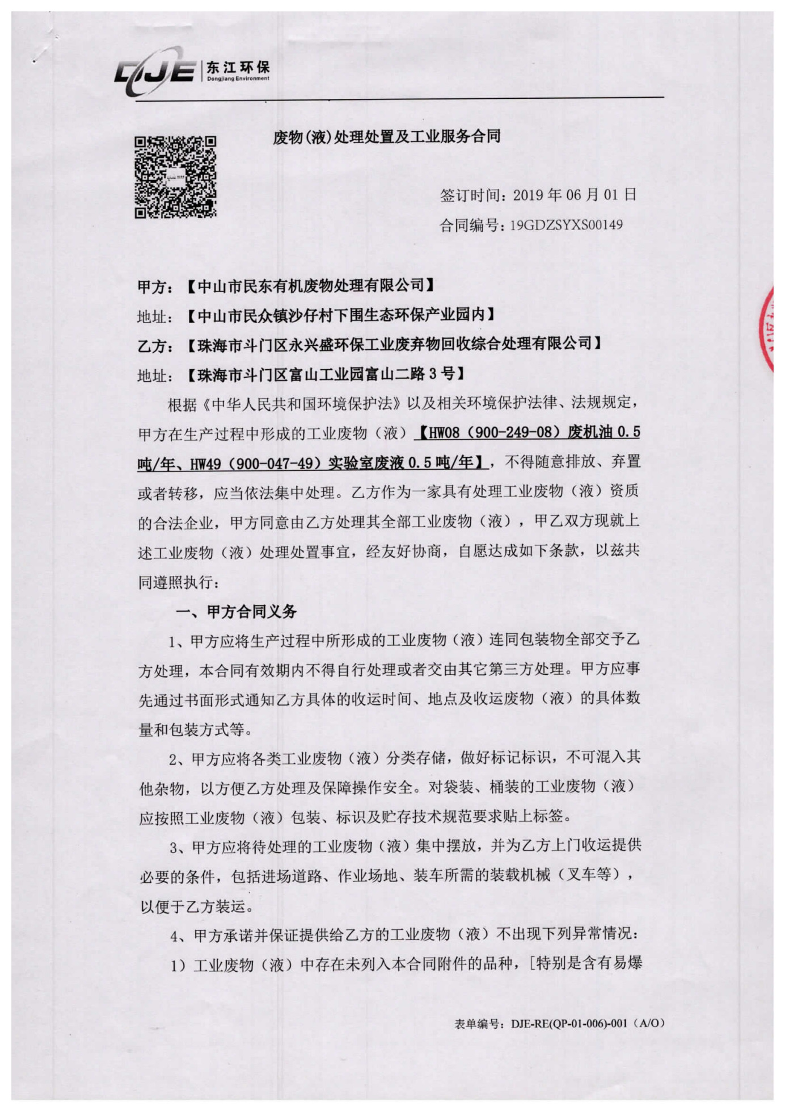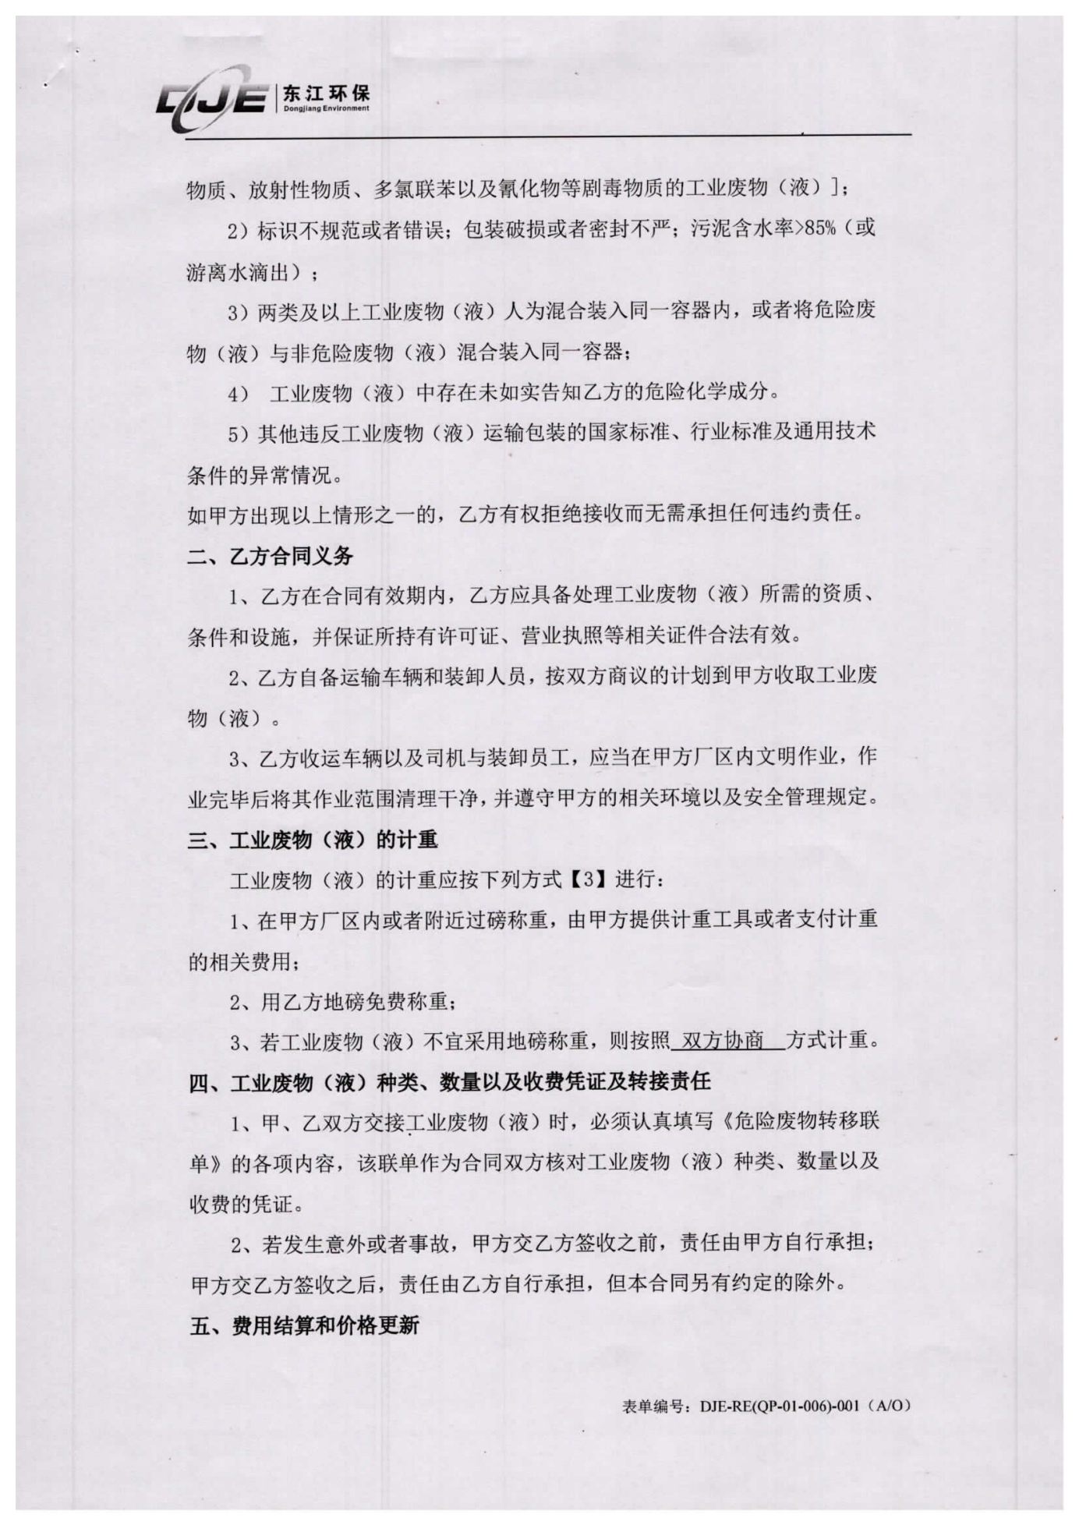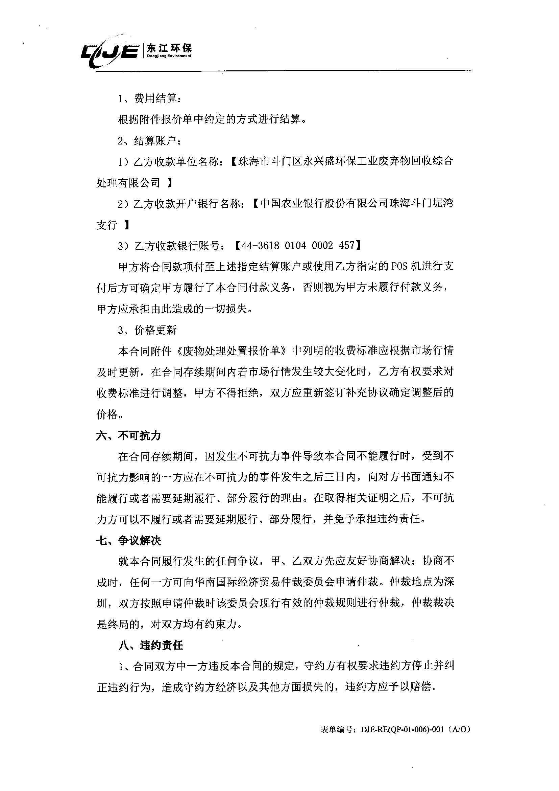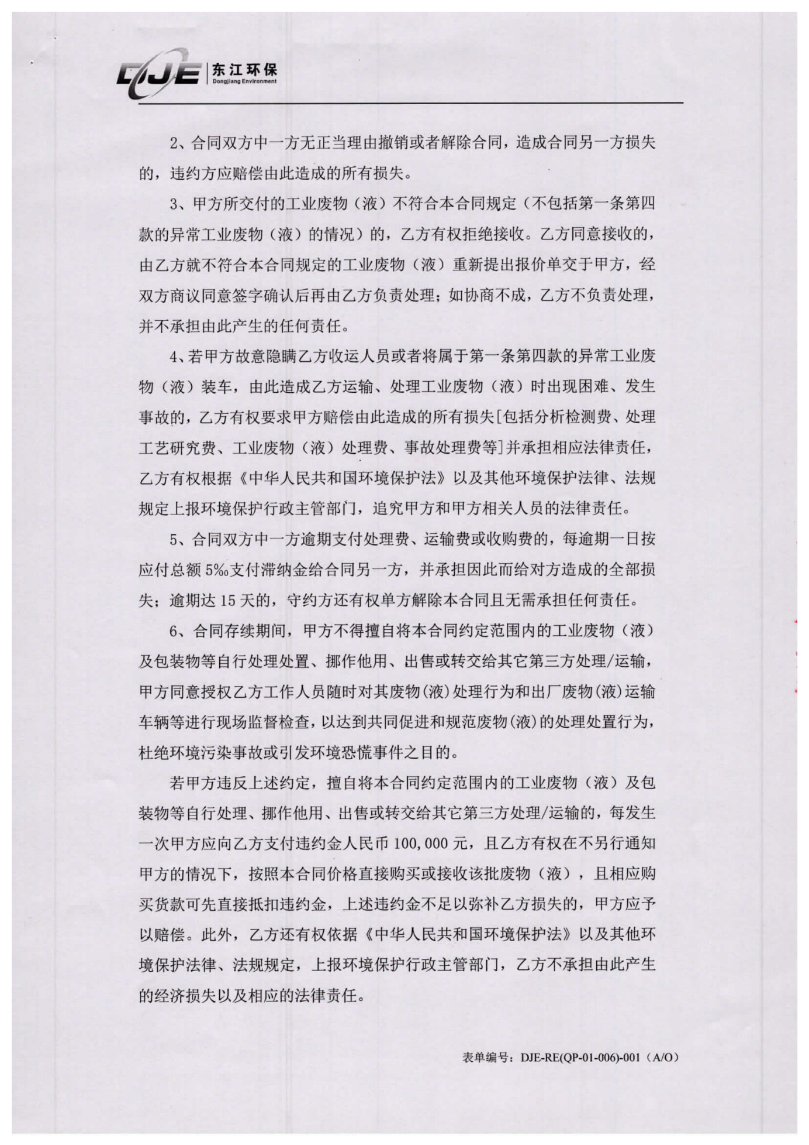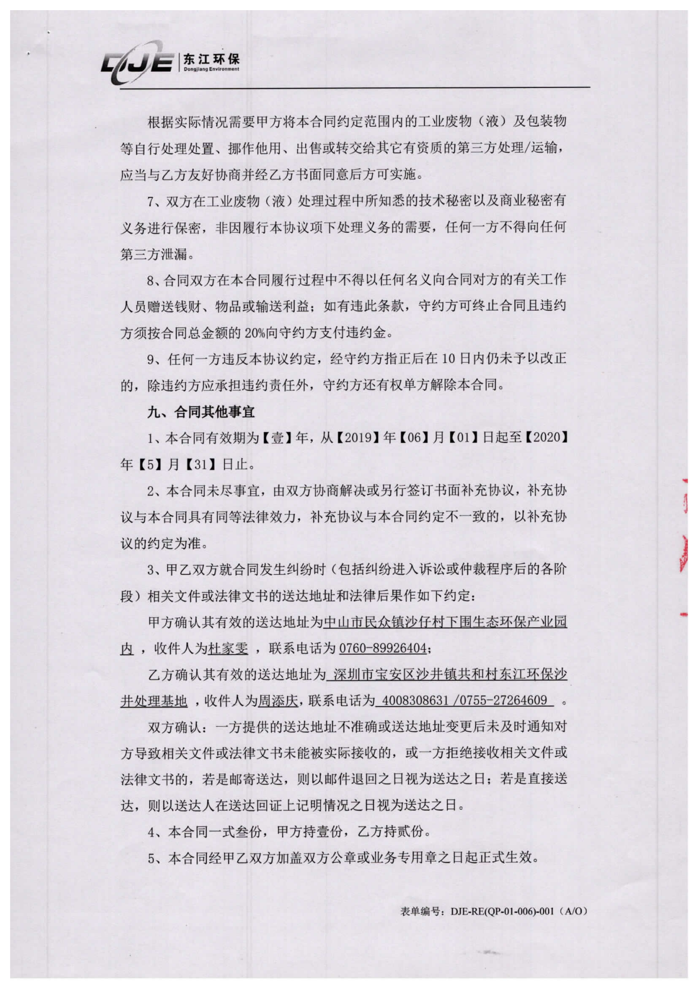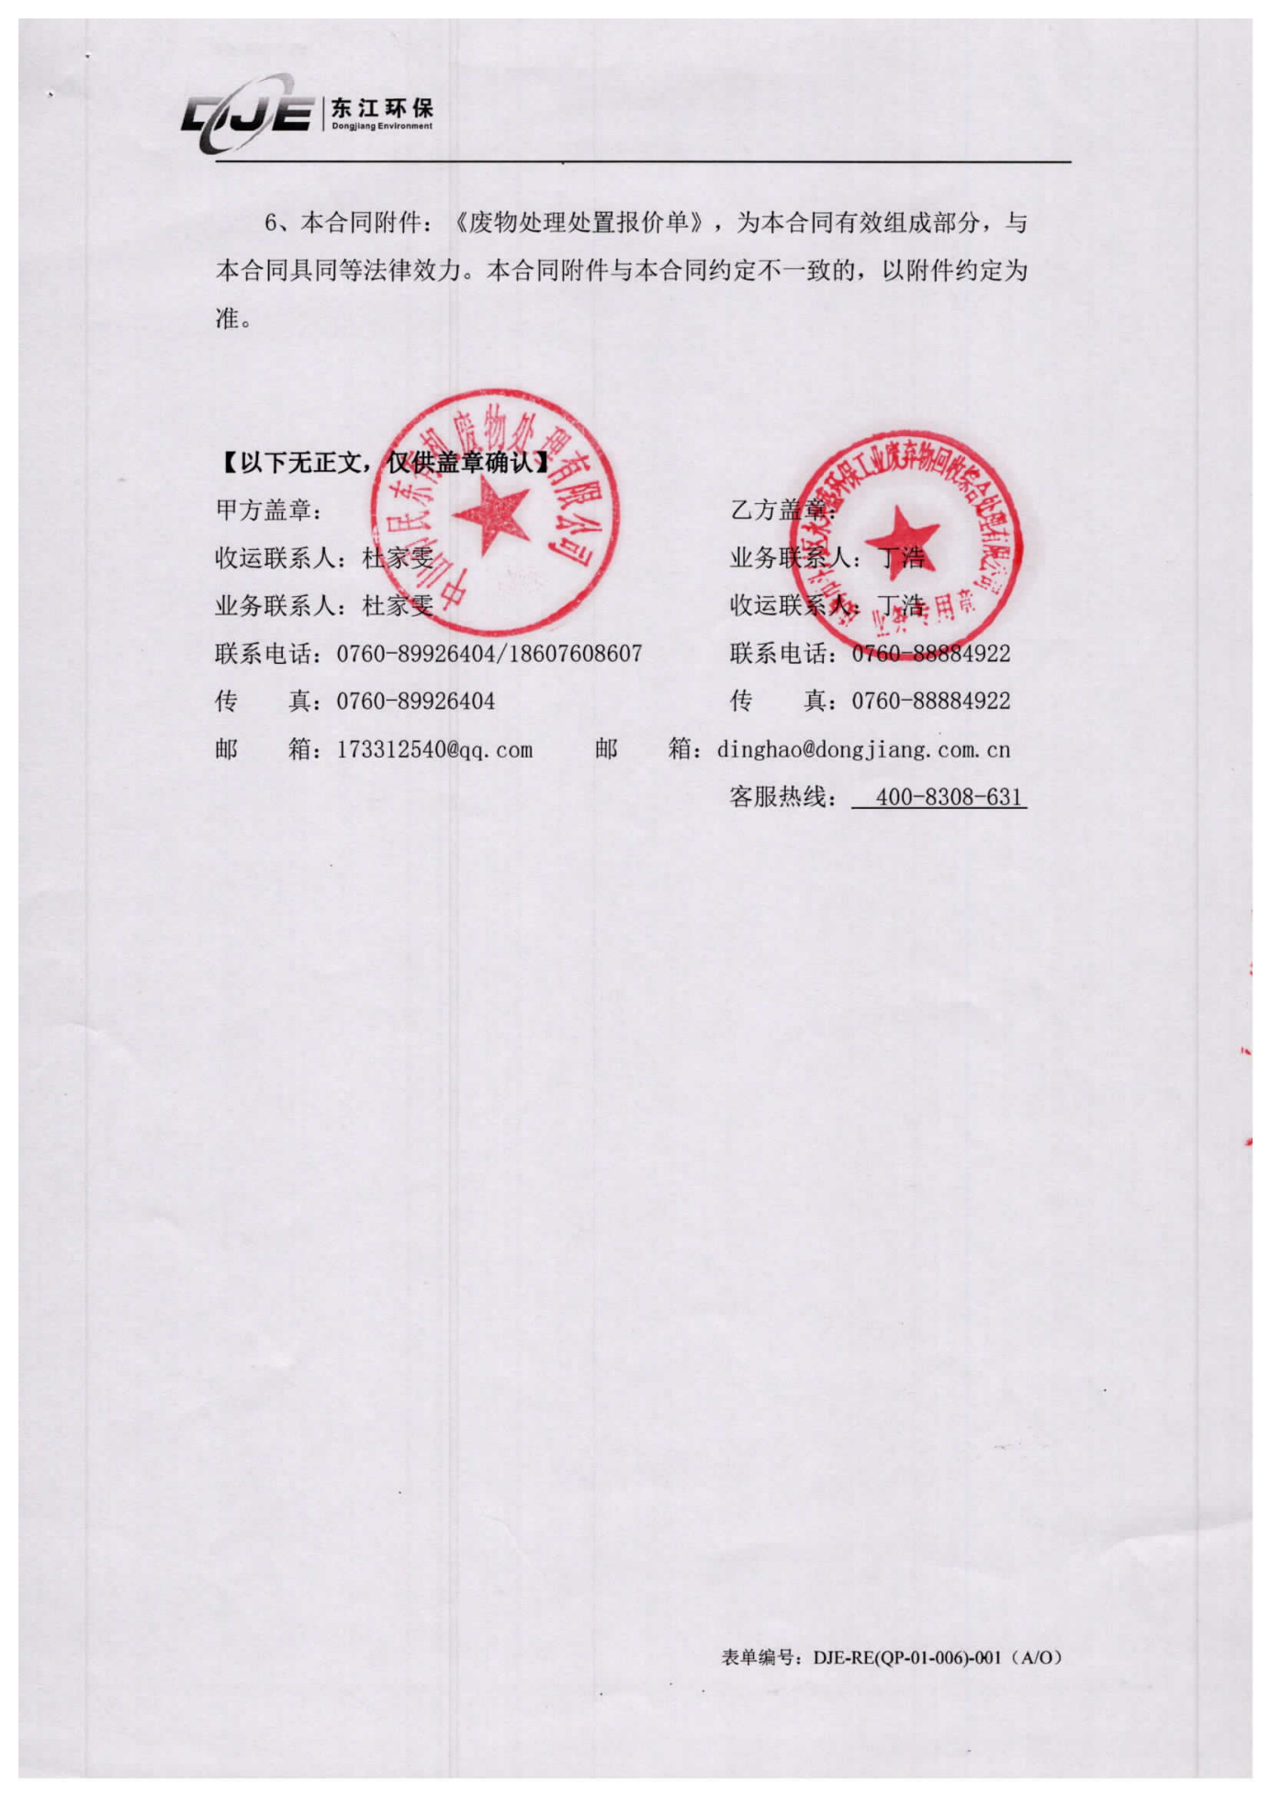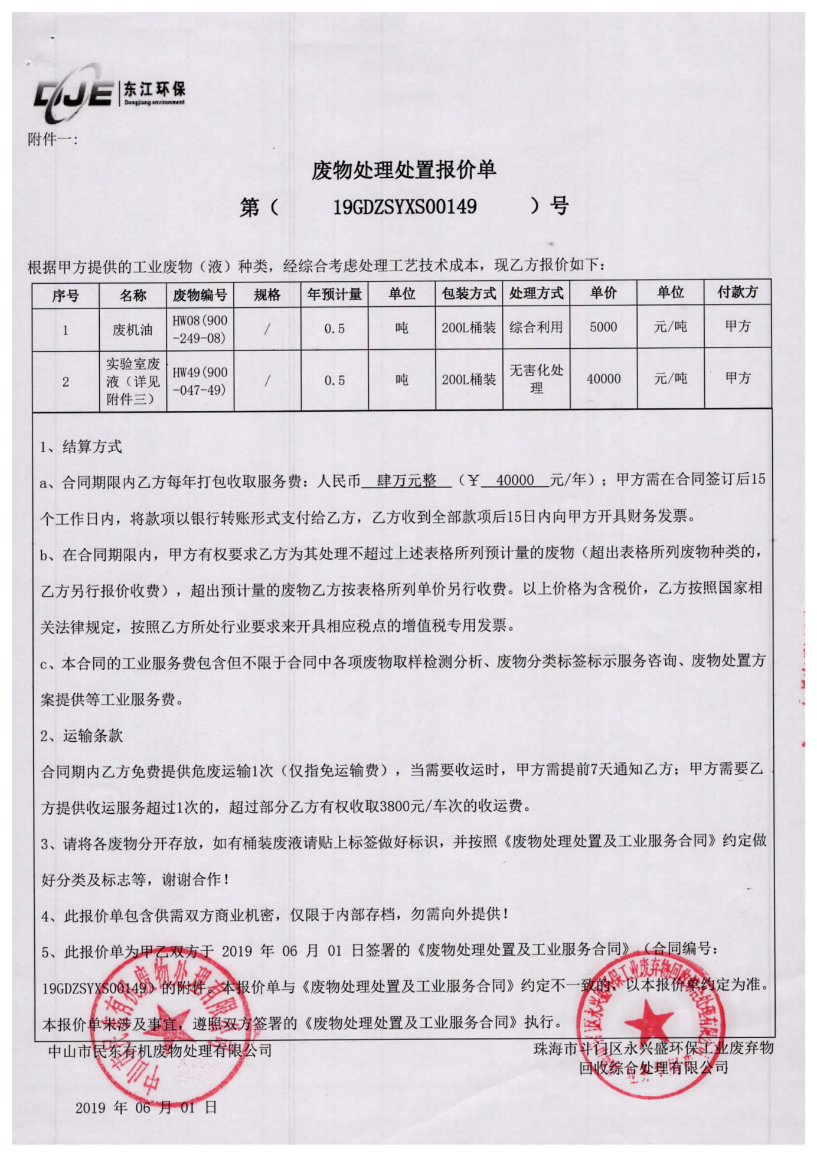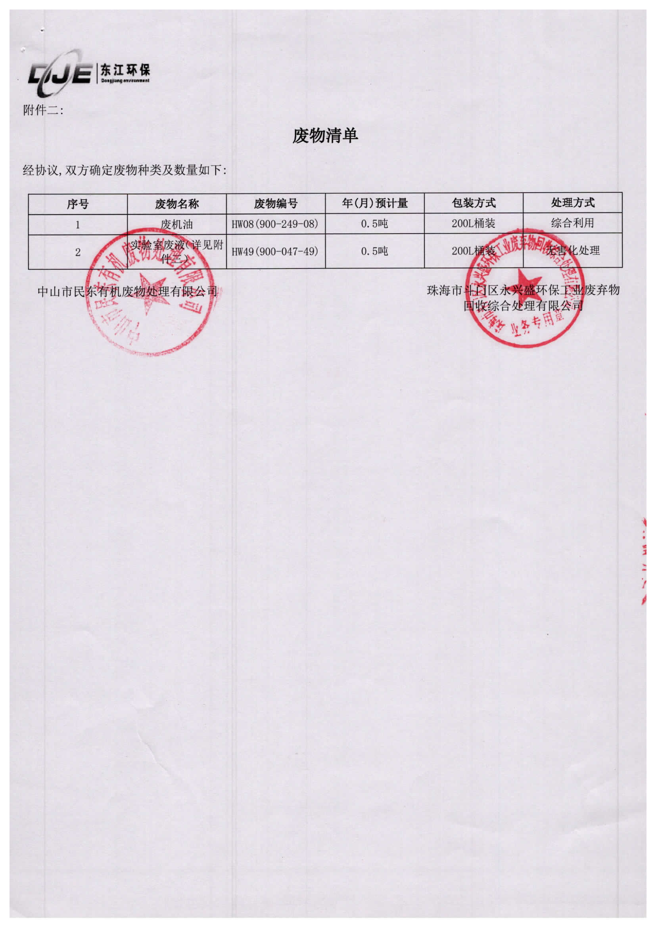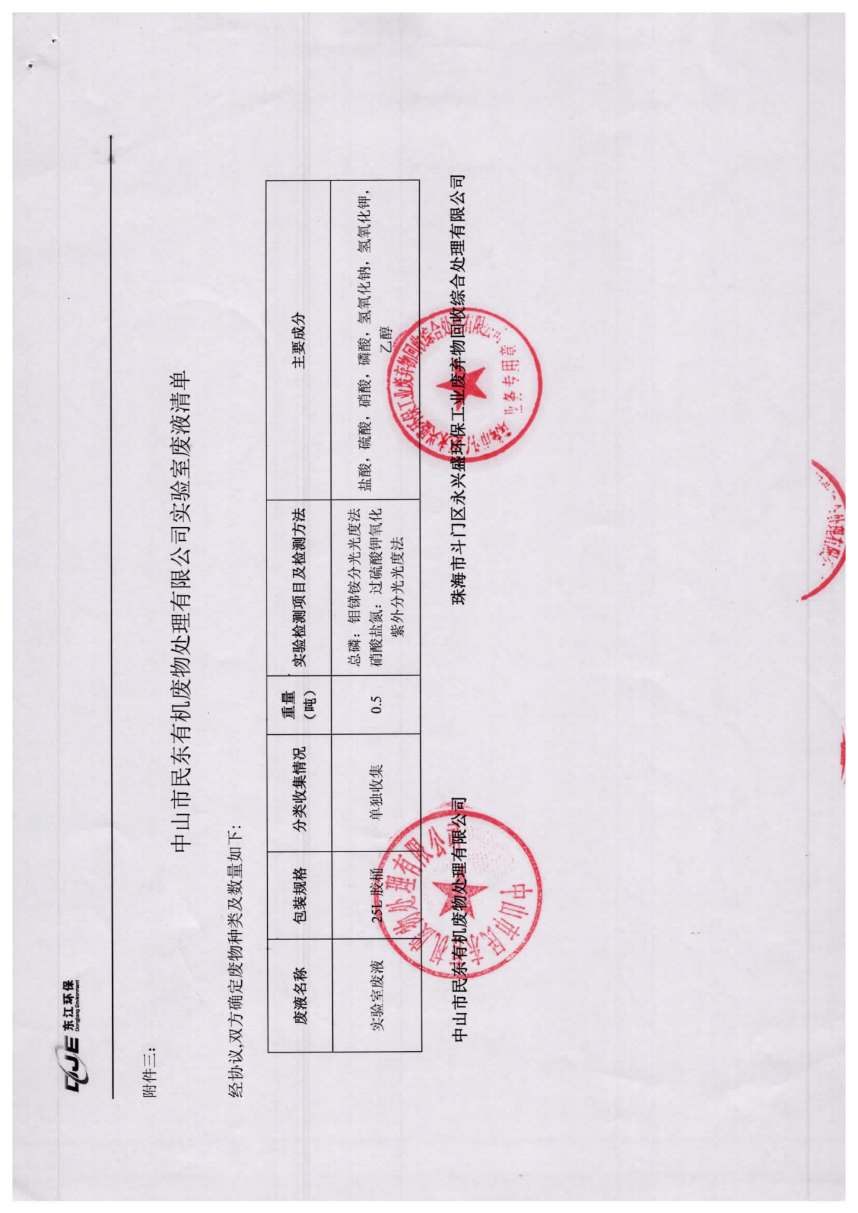

附件16沼液检测报告
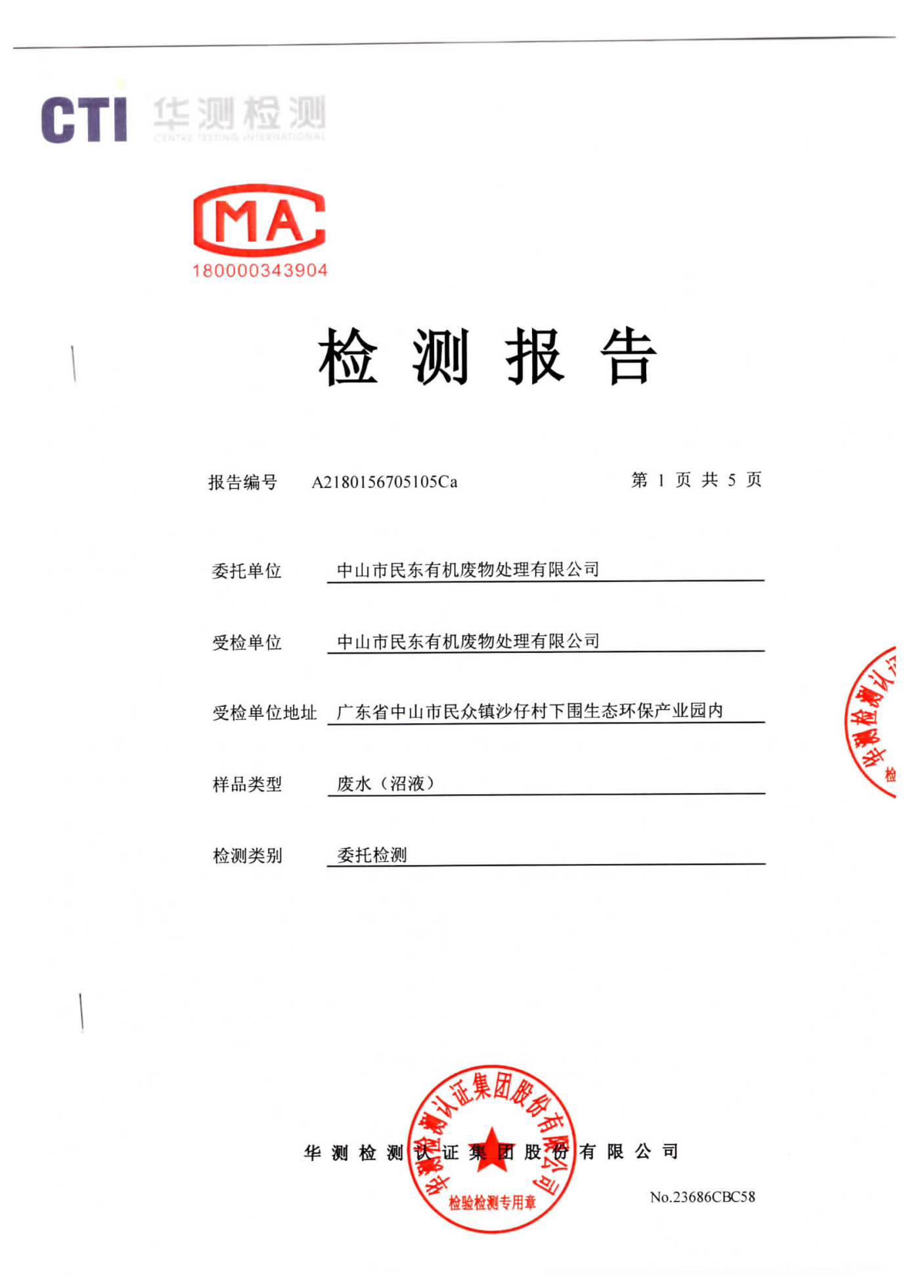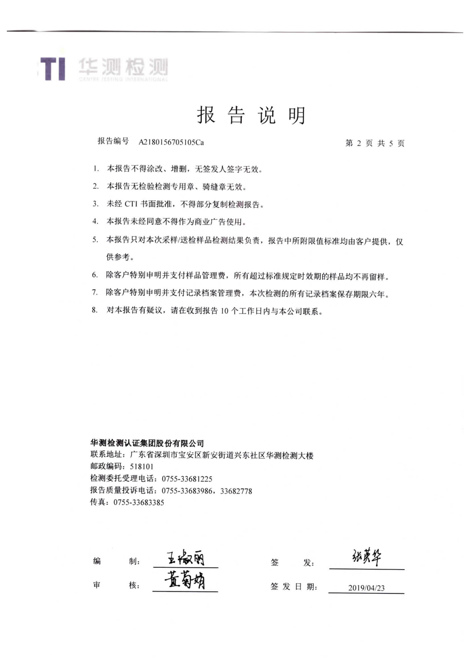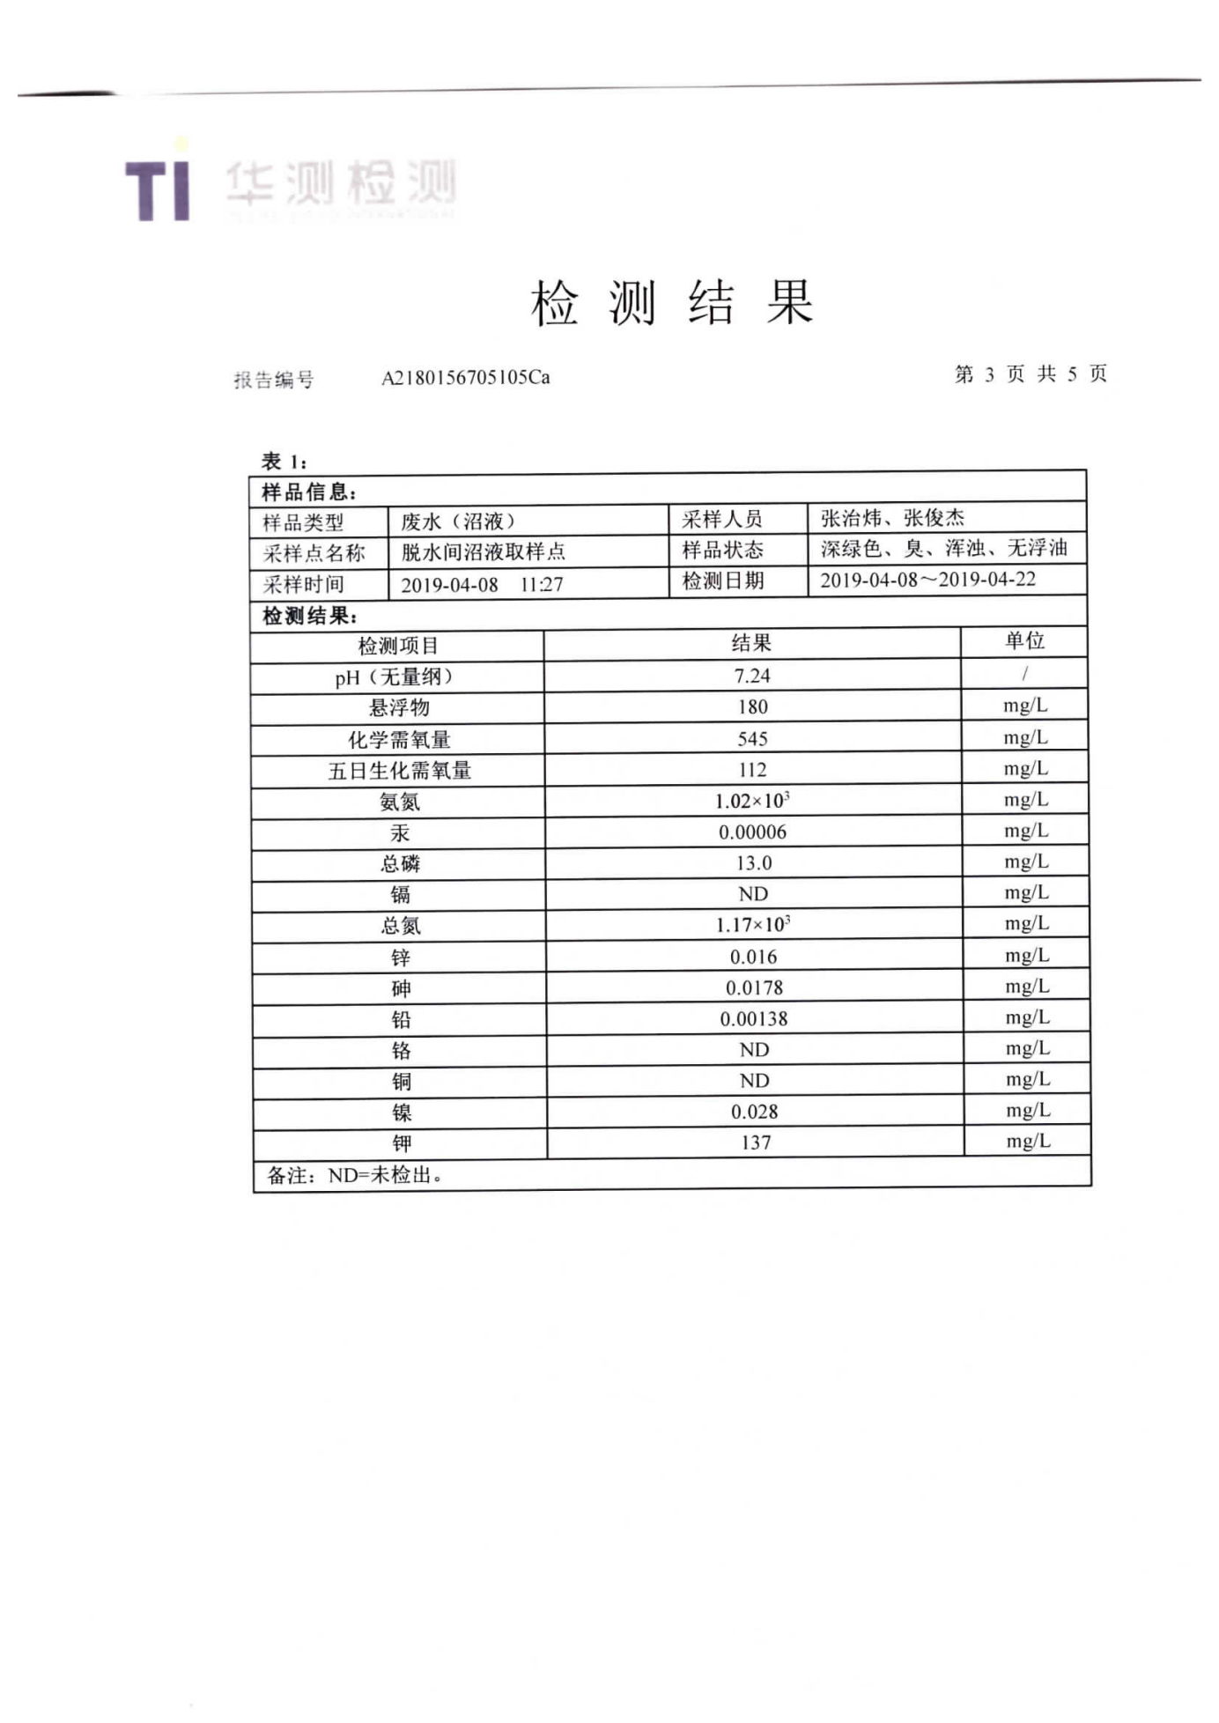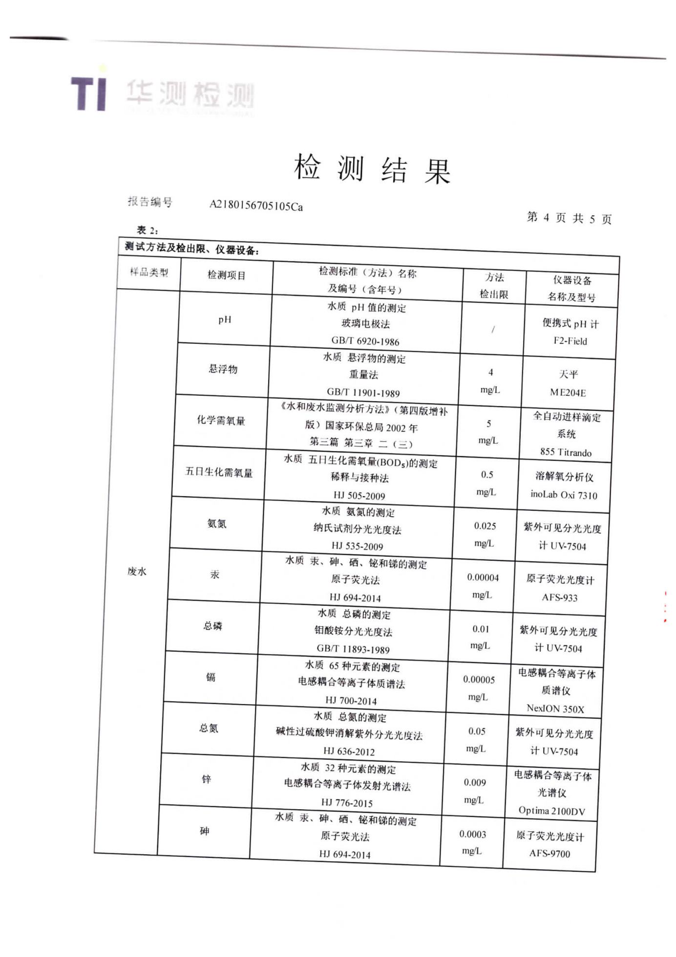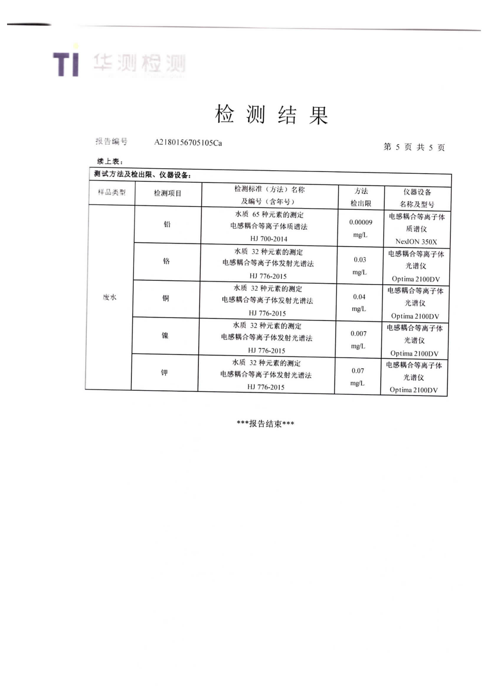

附件17验收意见
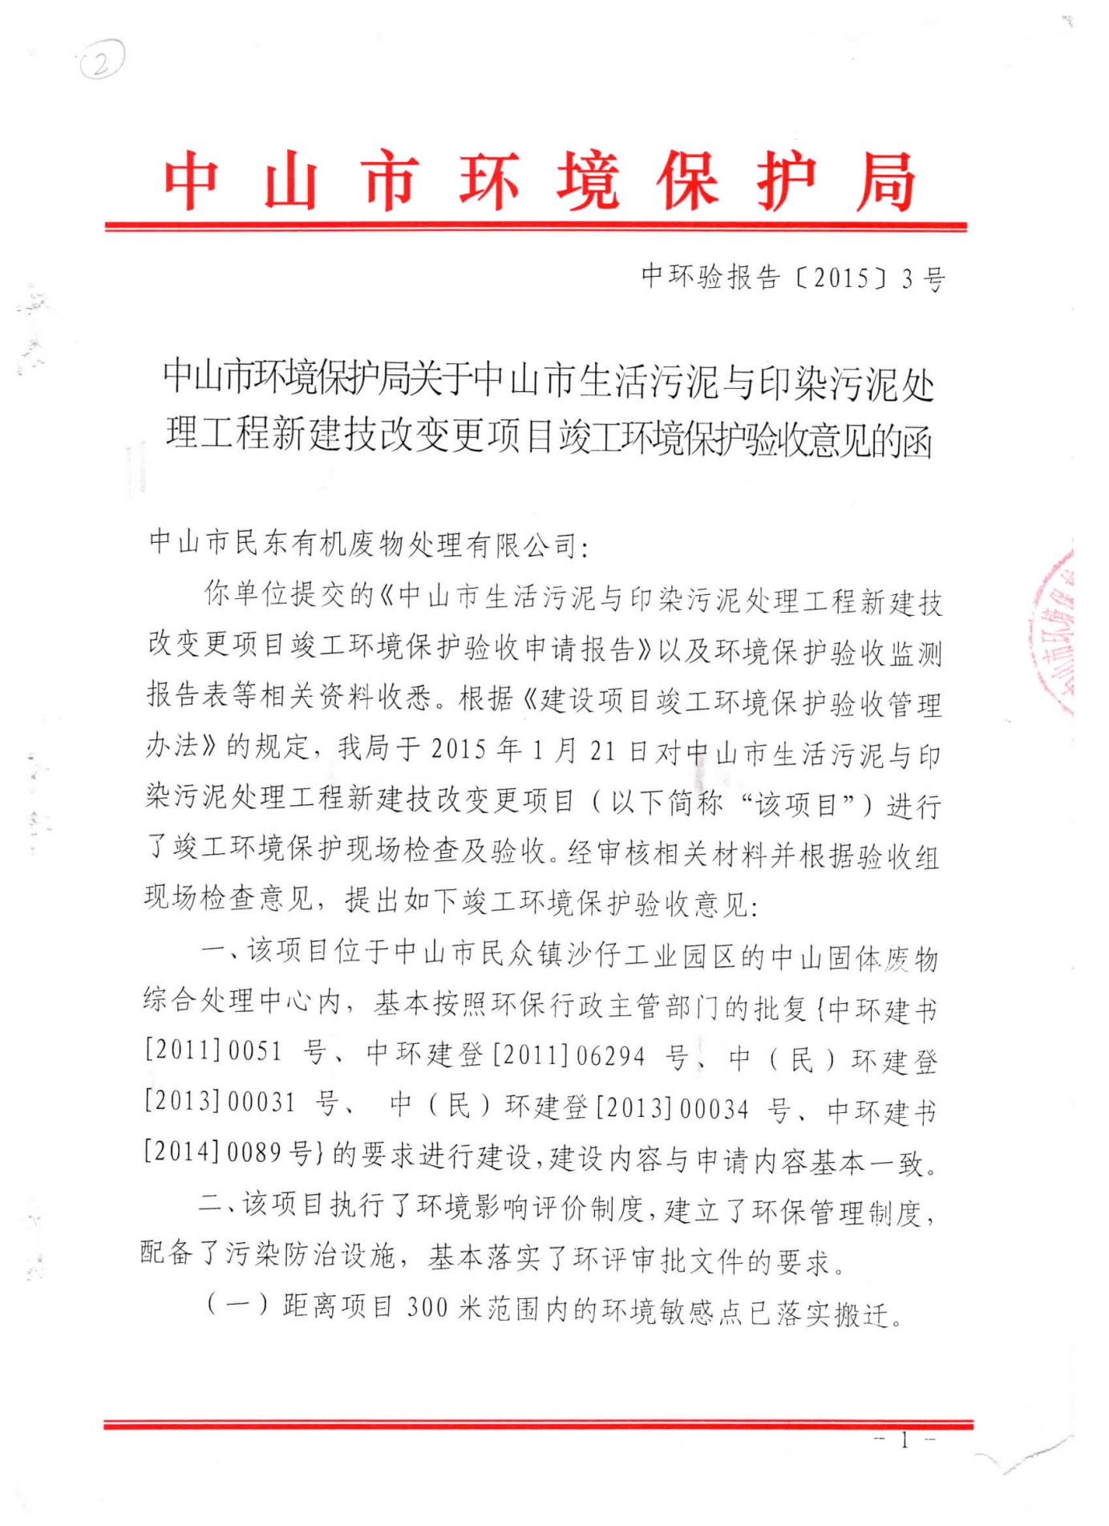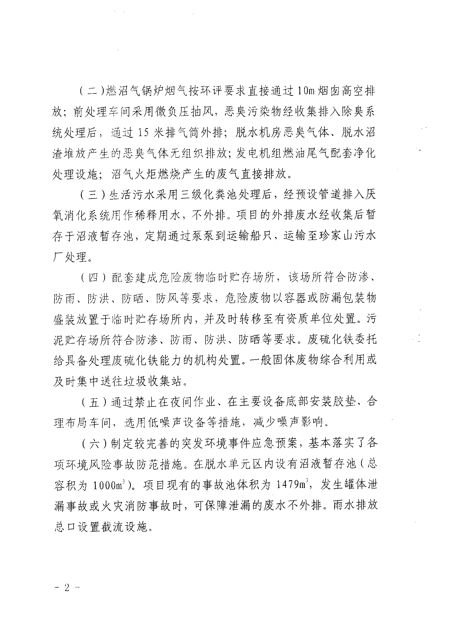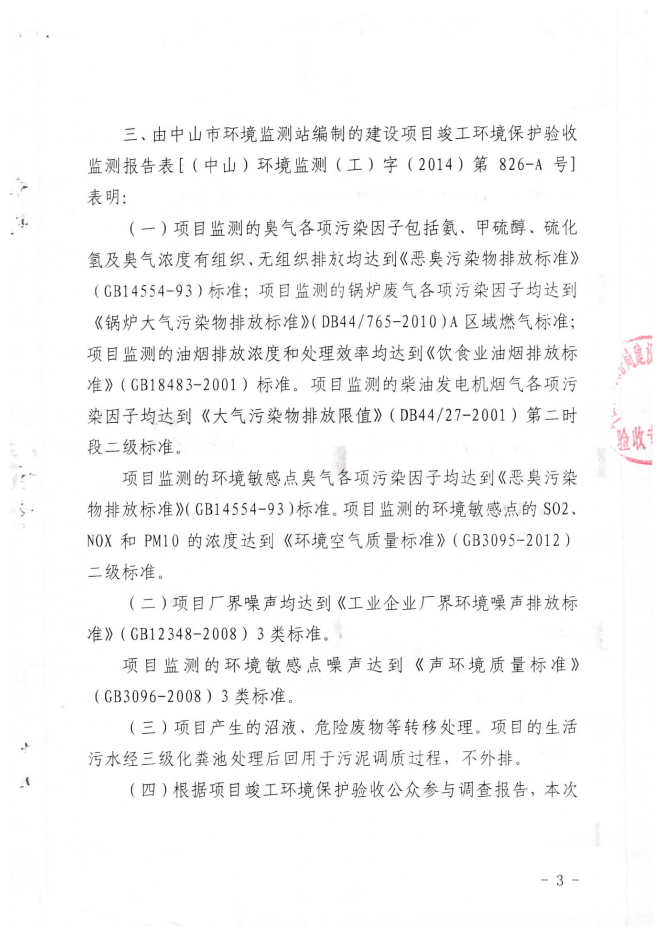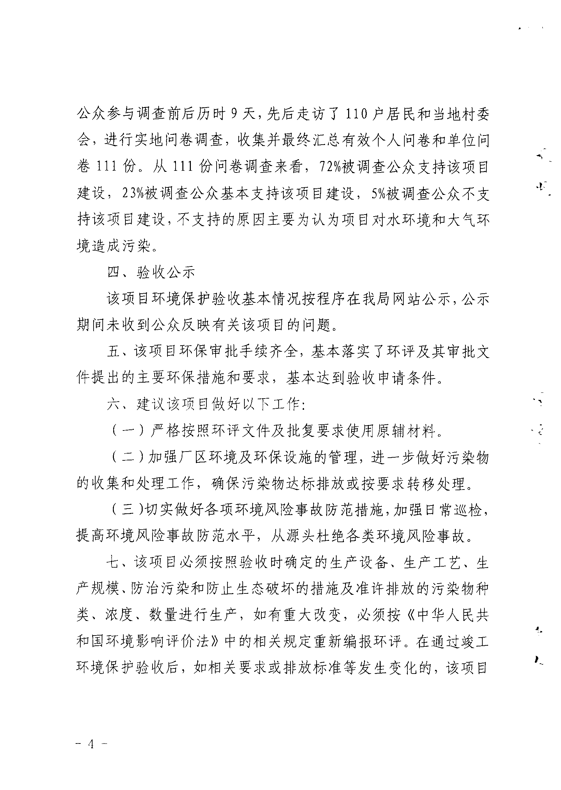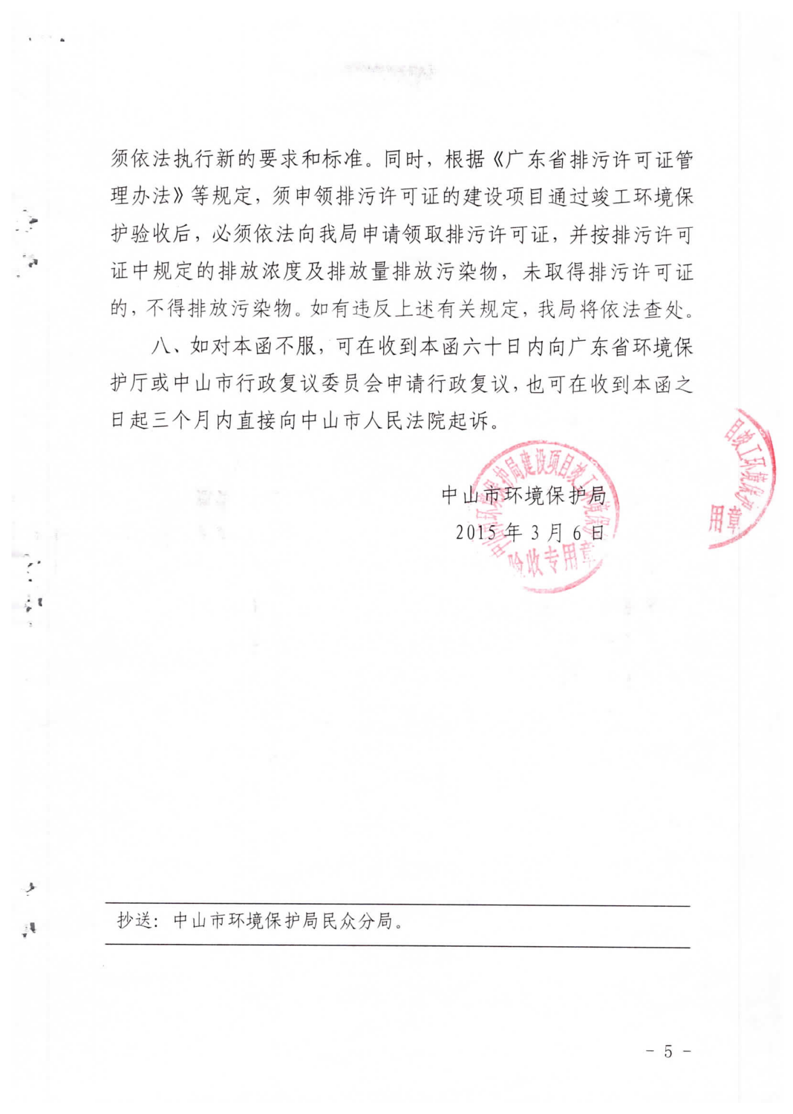

附件18应急专家评审会签到表
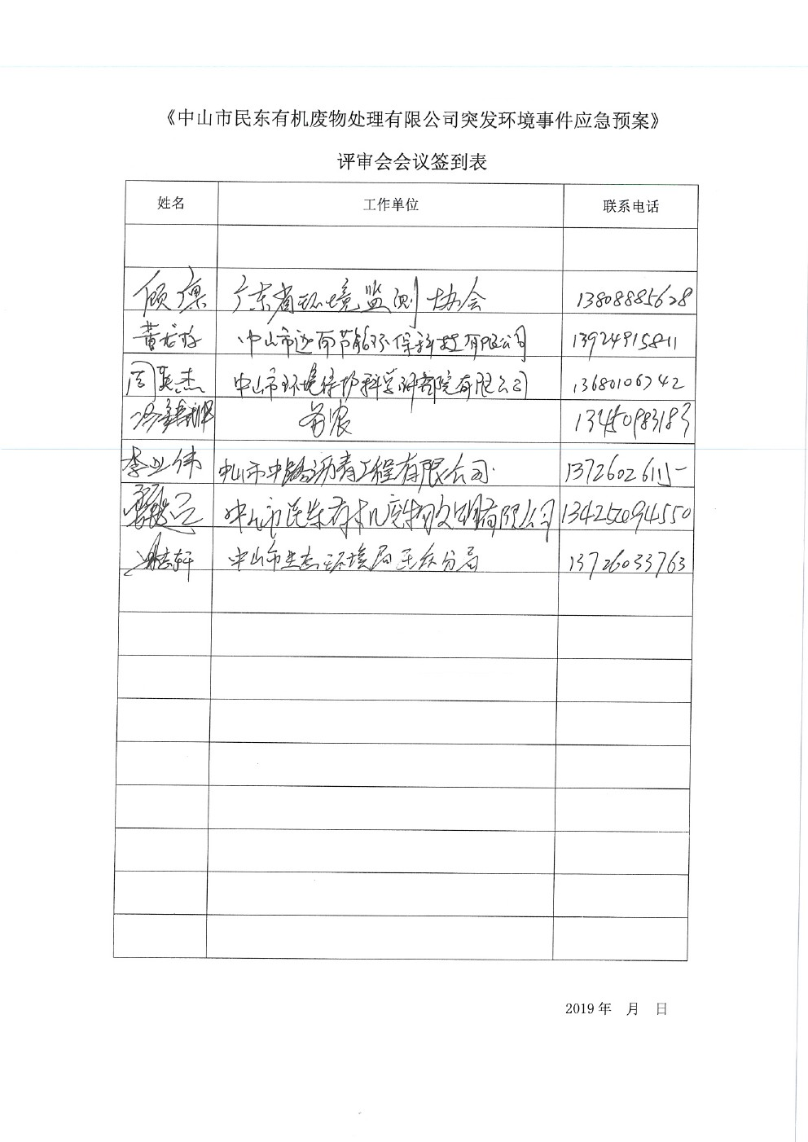

附件19应急专家评审会专家意见
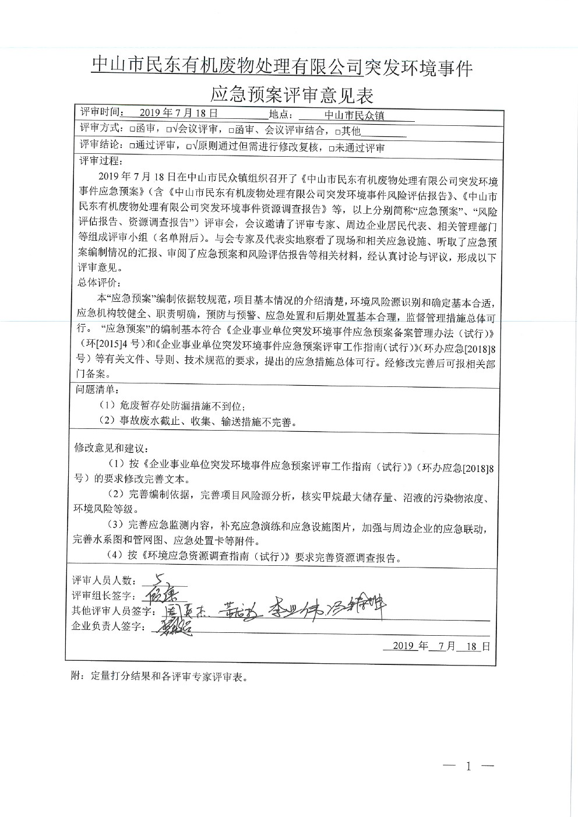

附件20应急专家评审会专家评分表
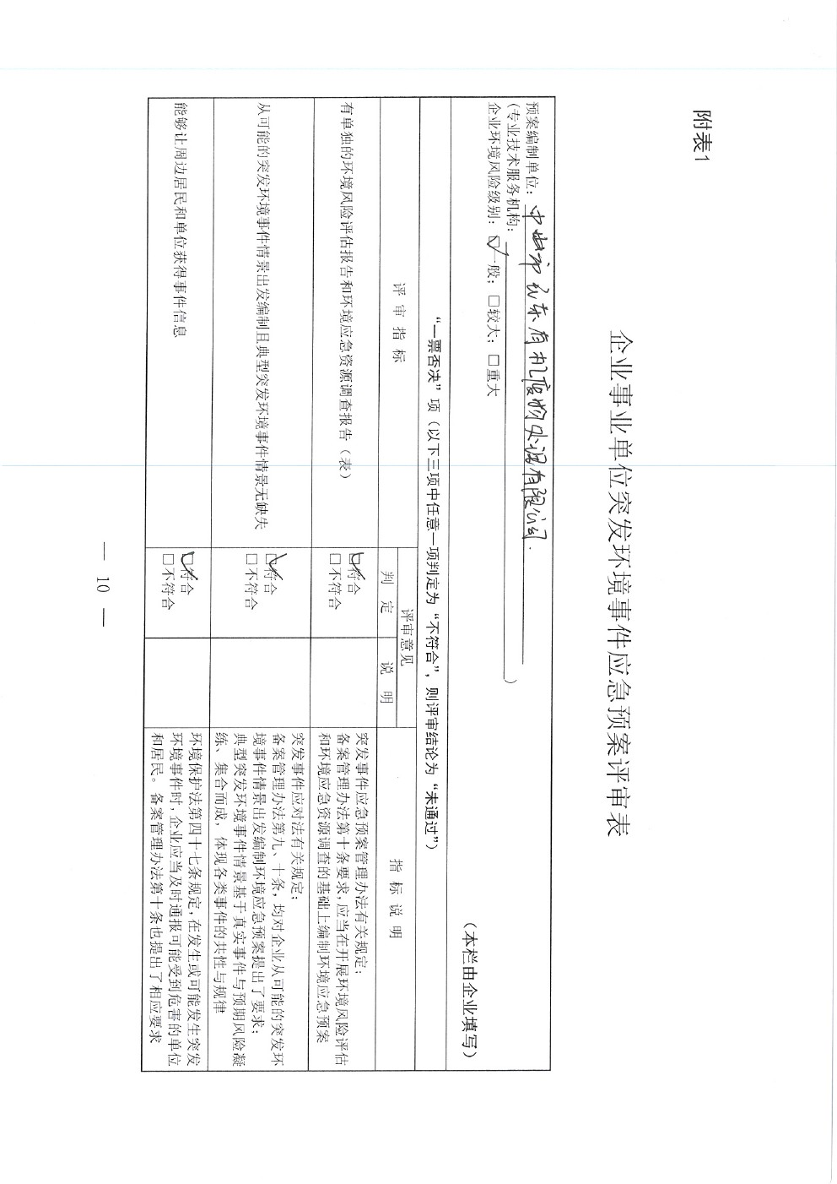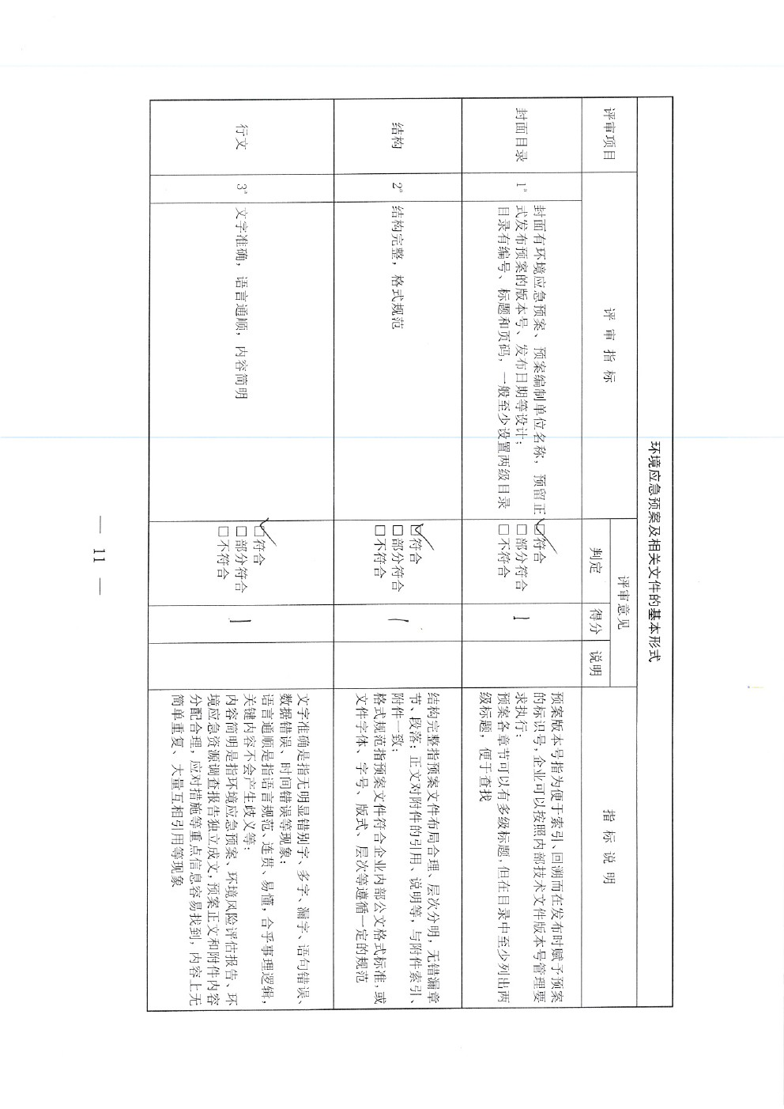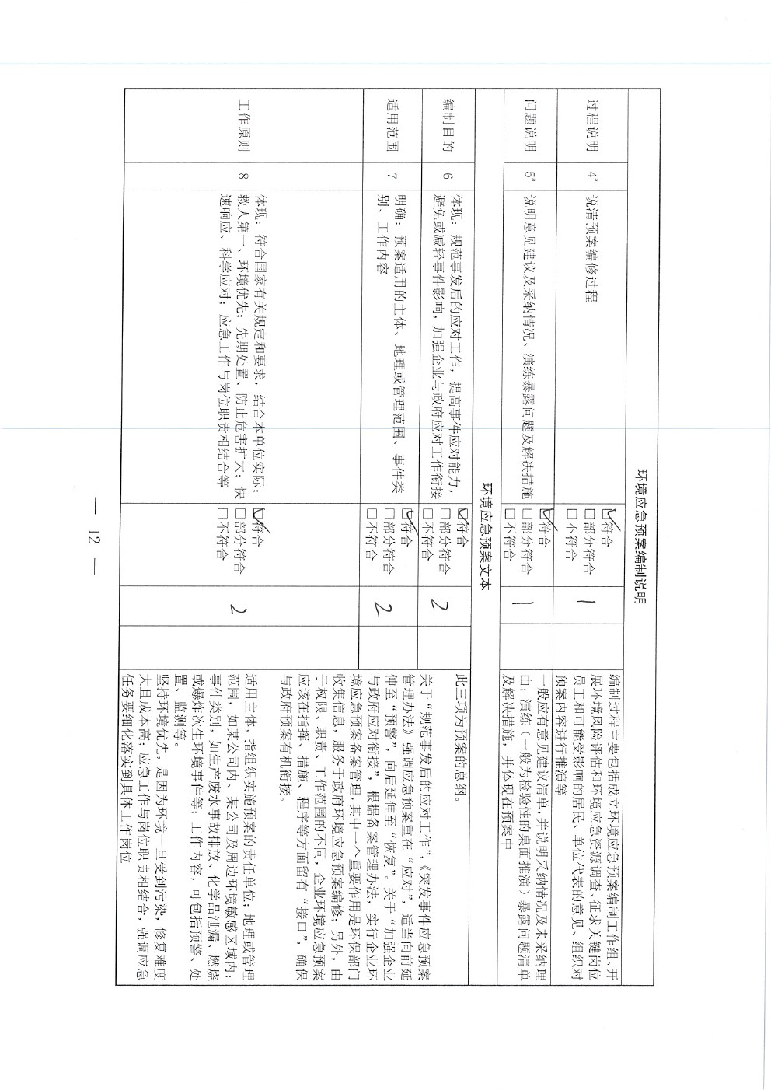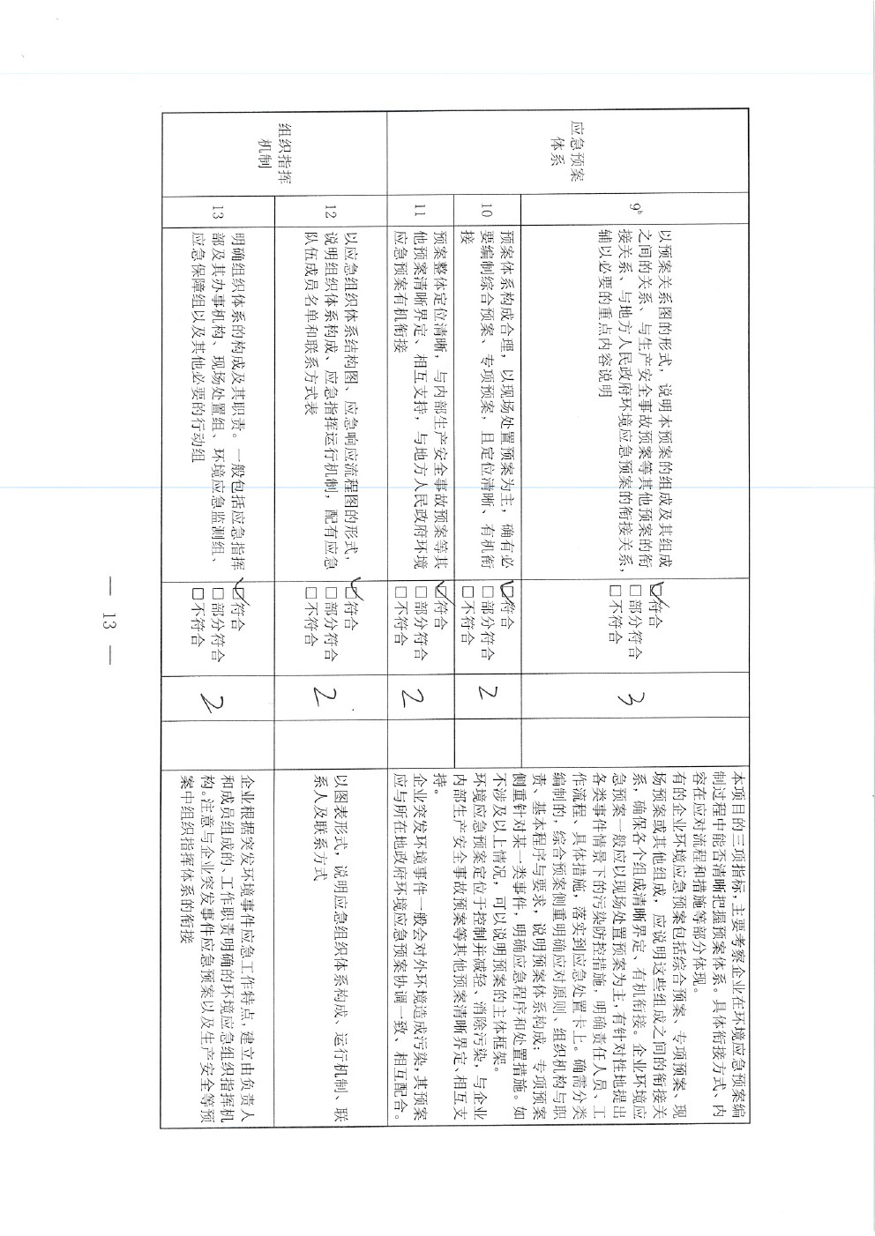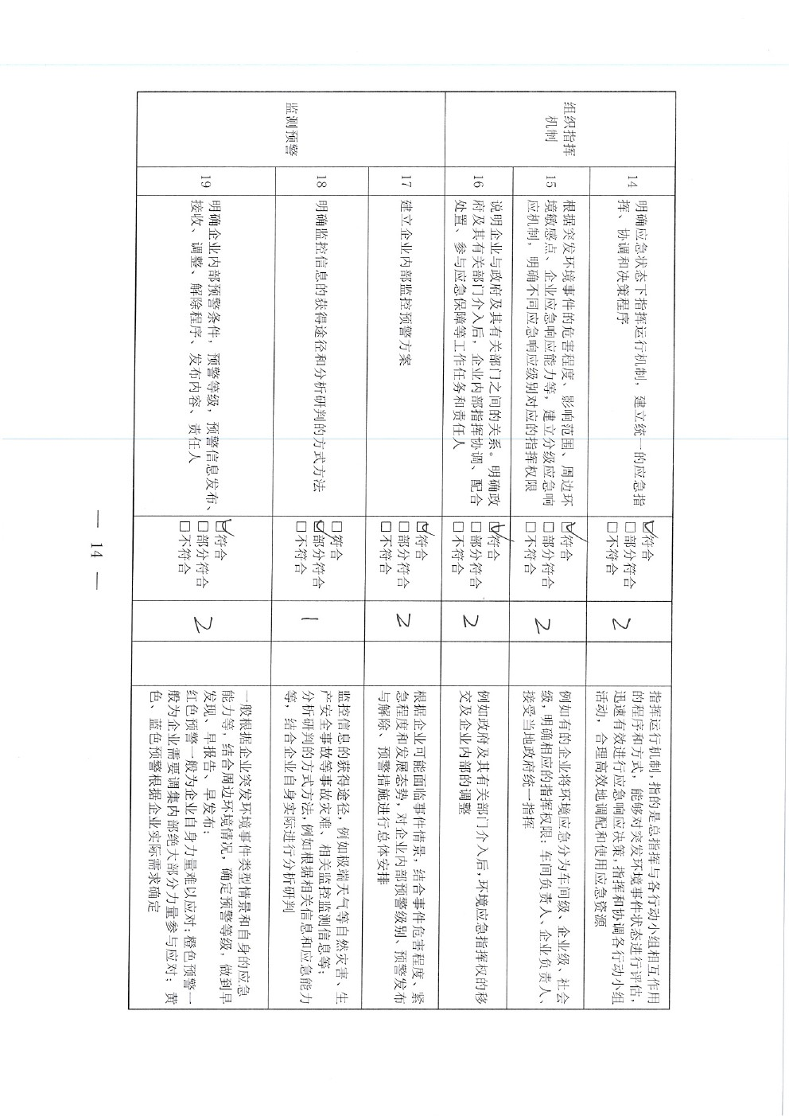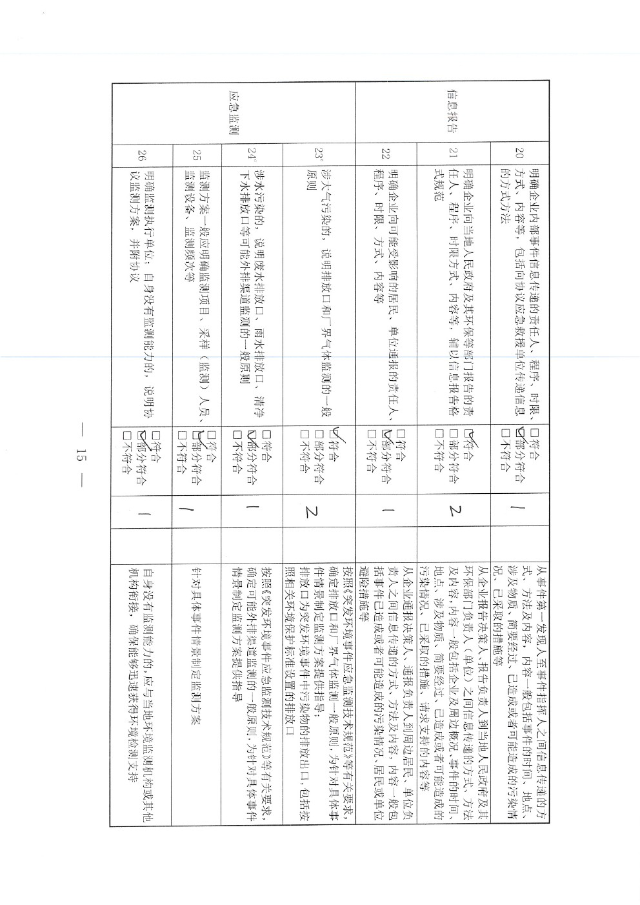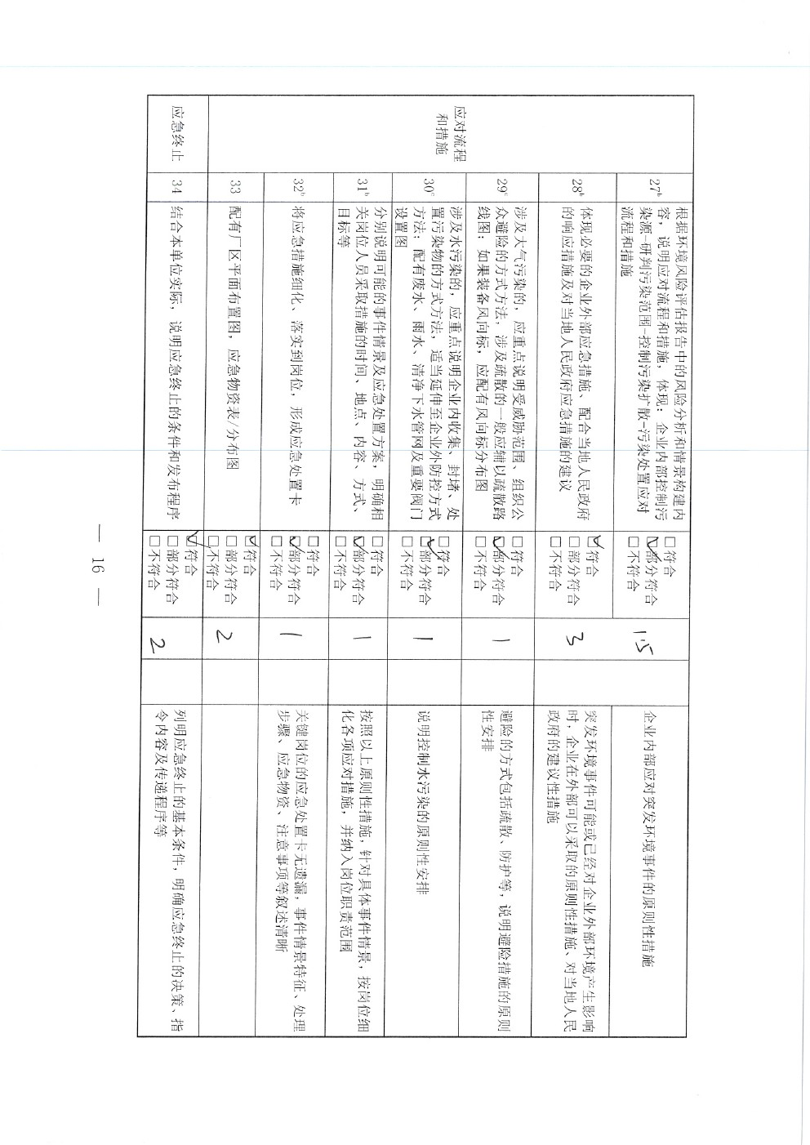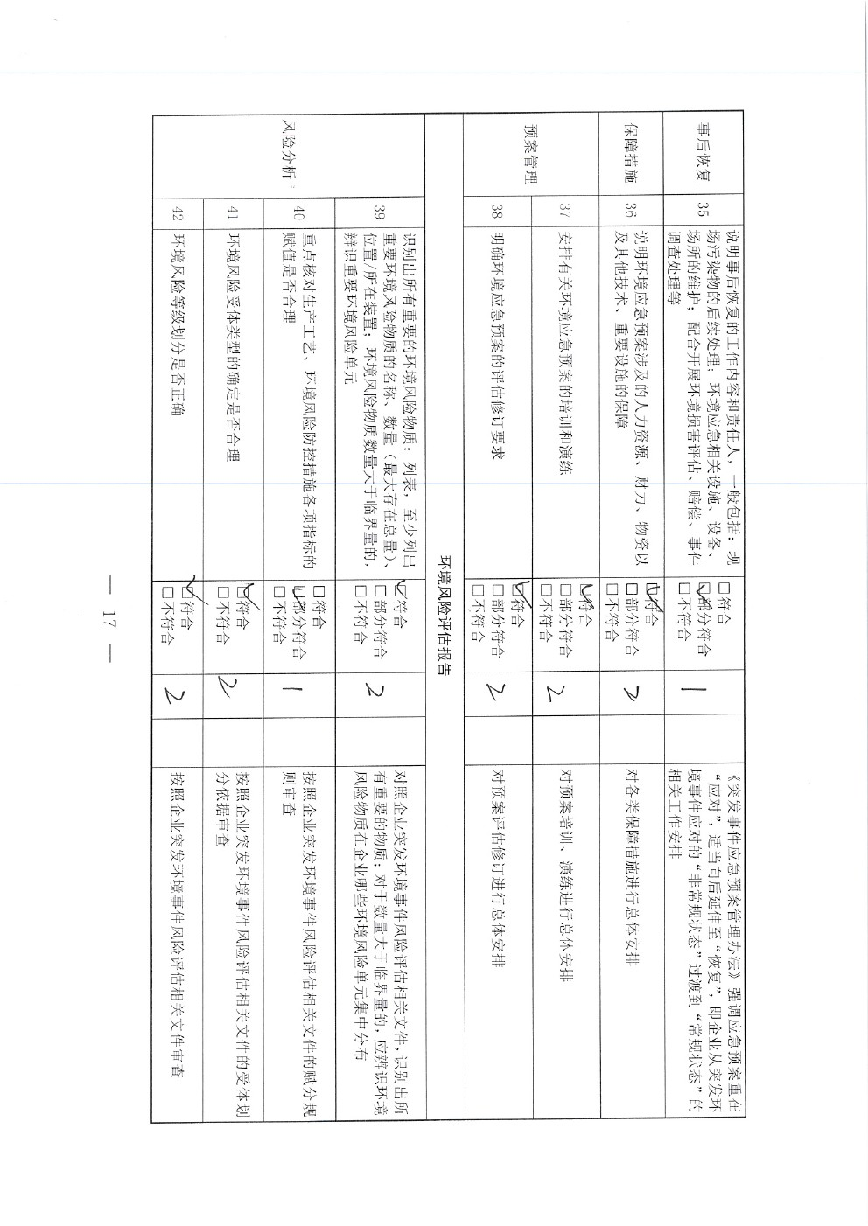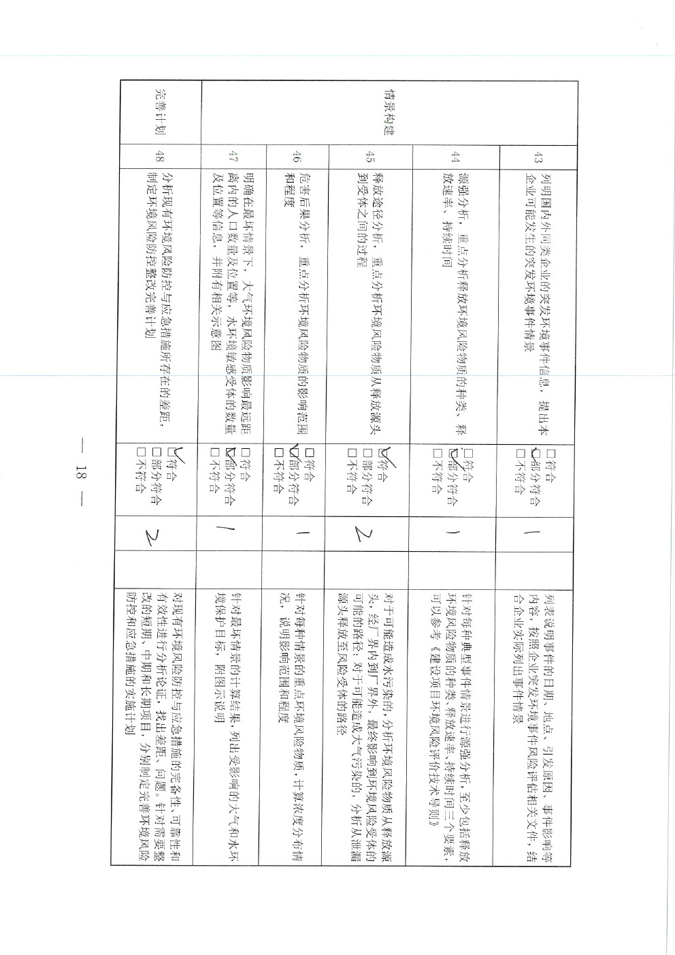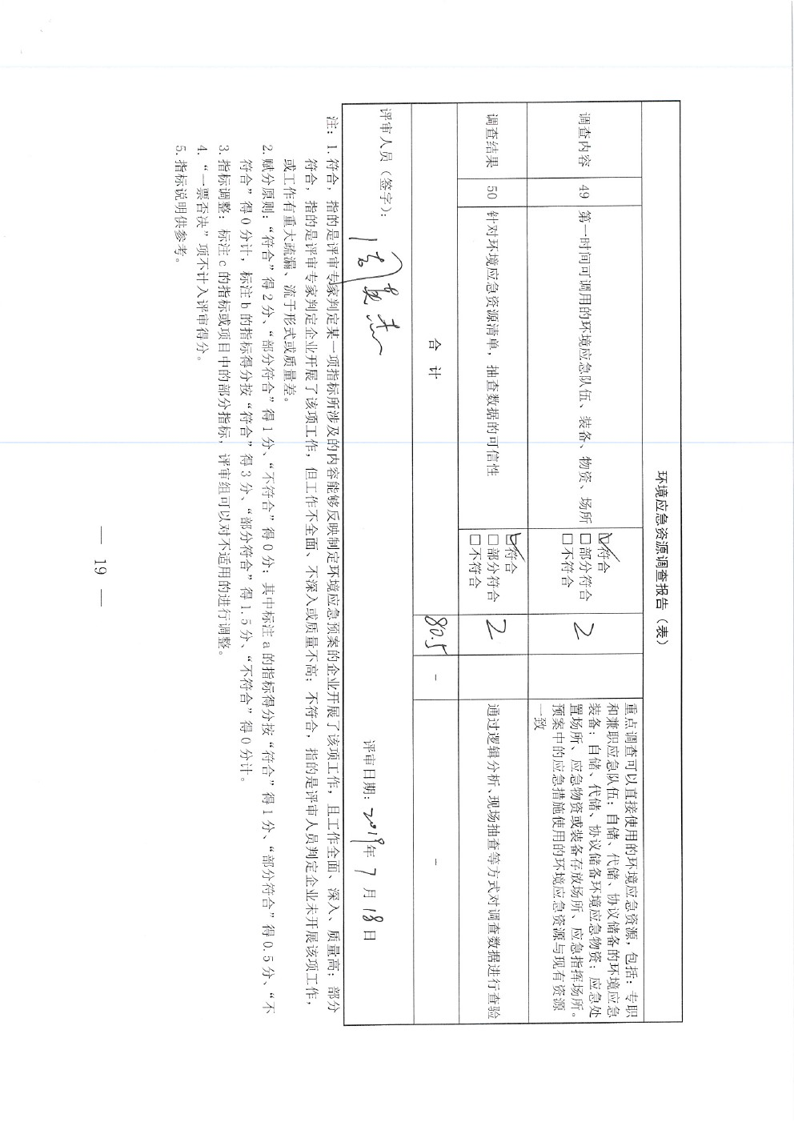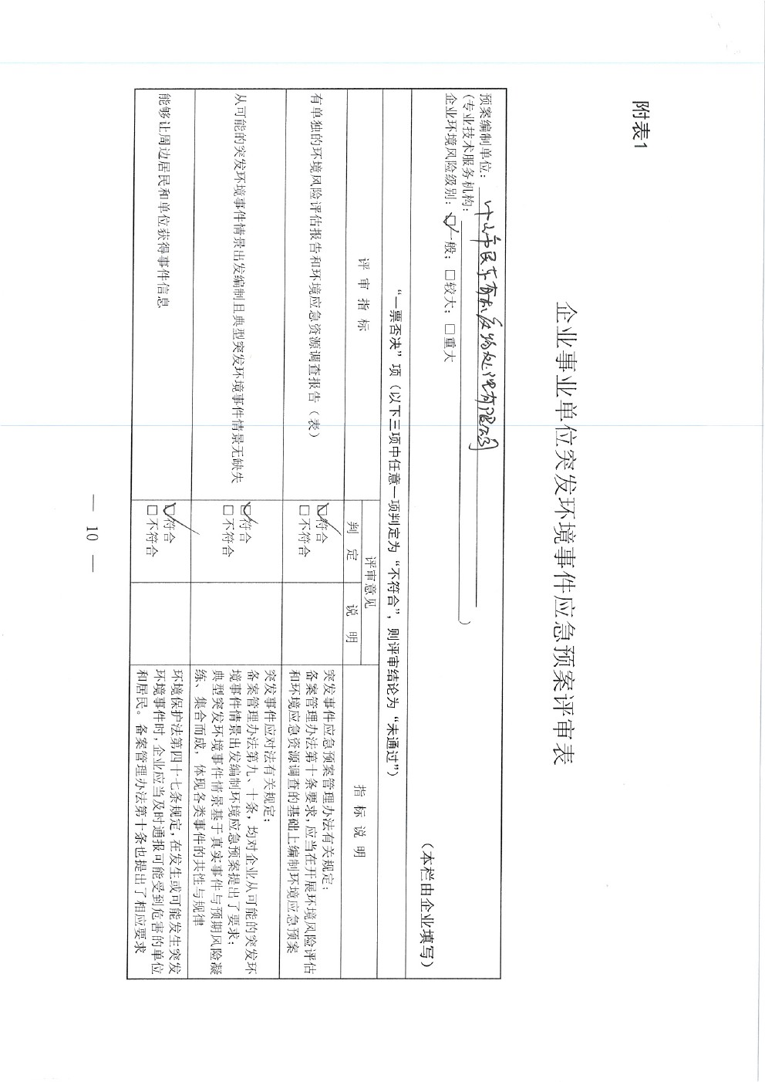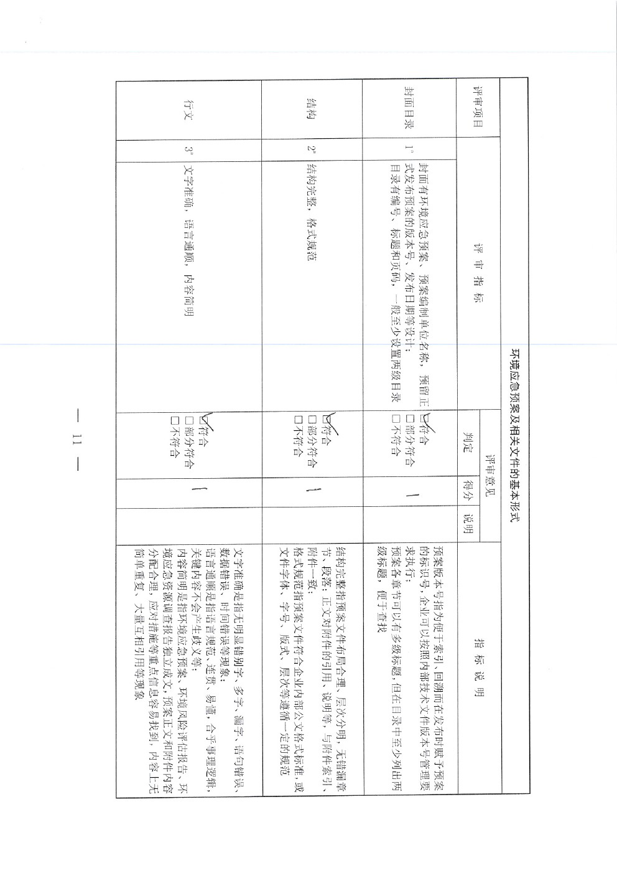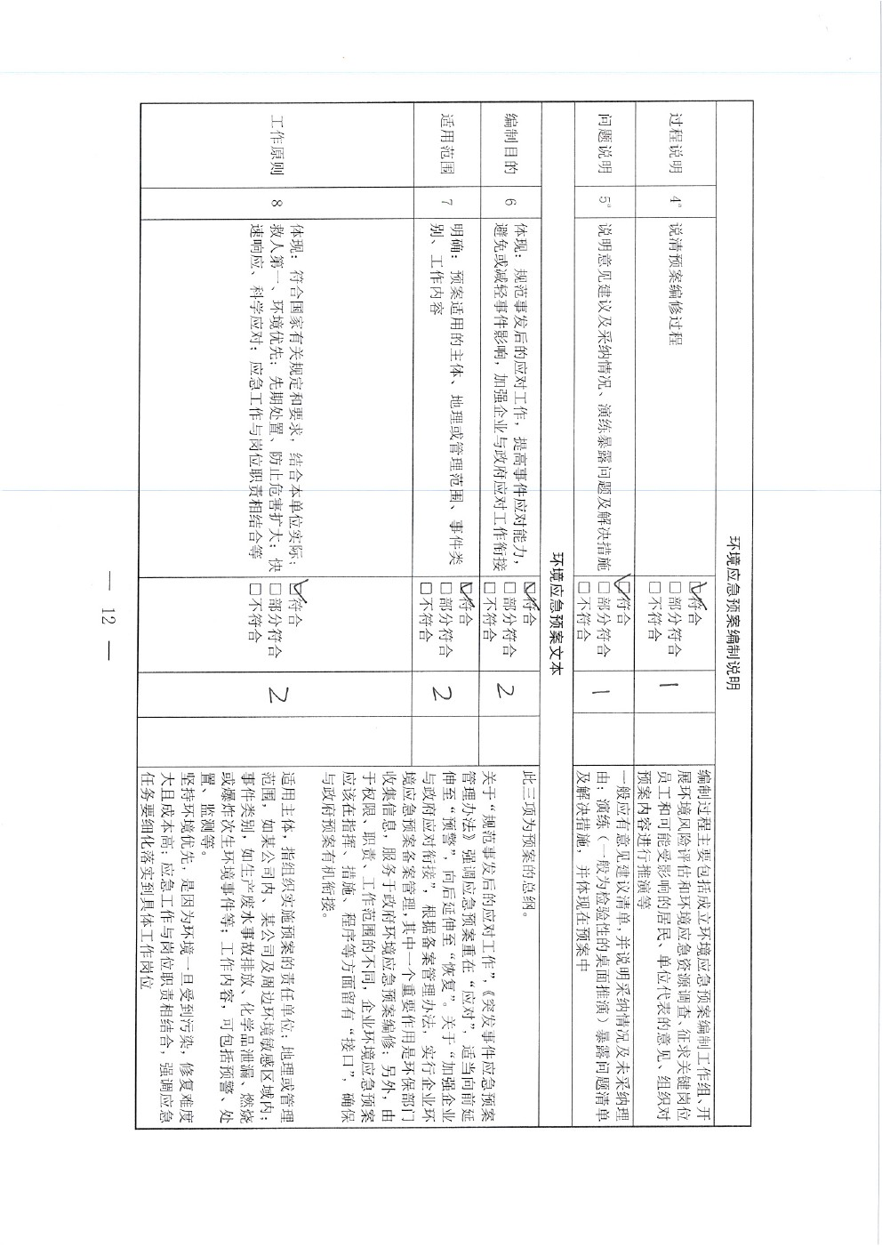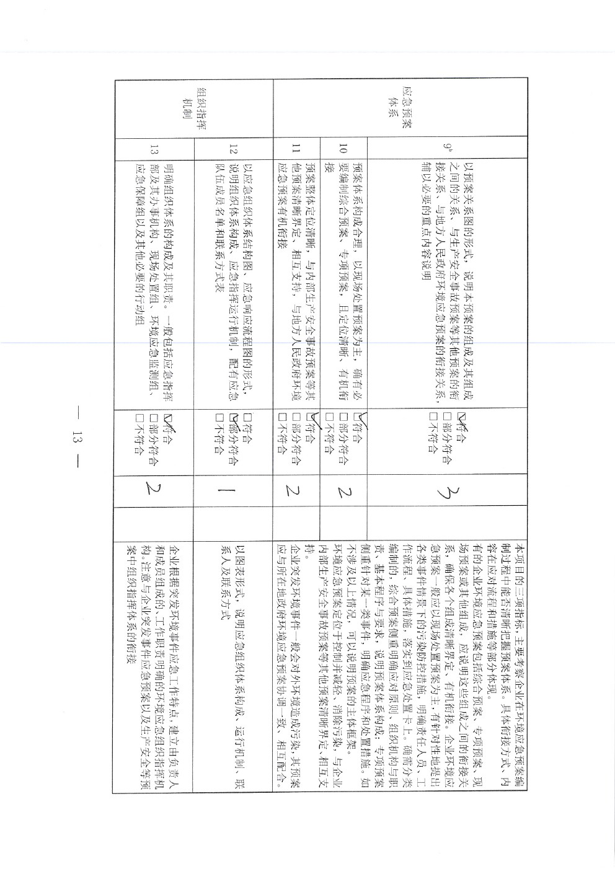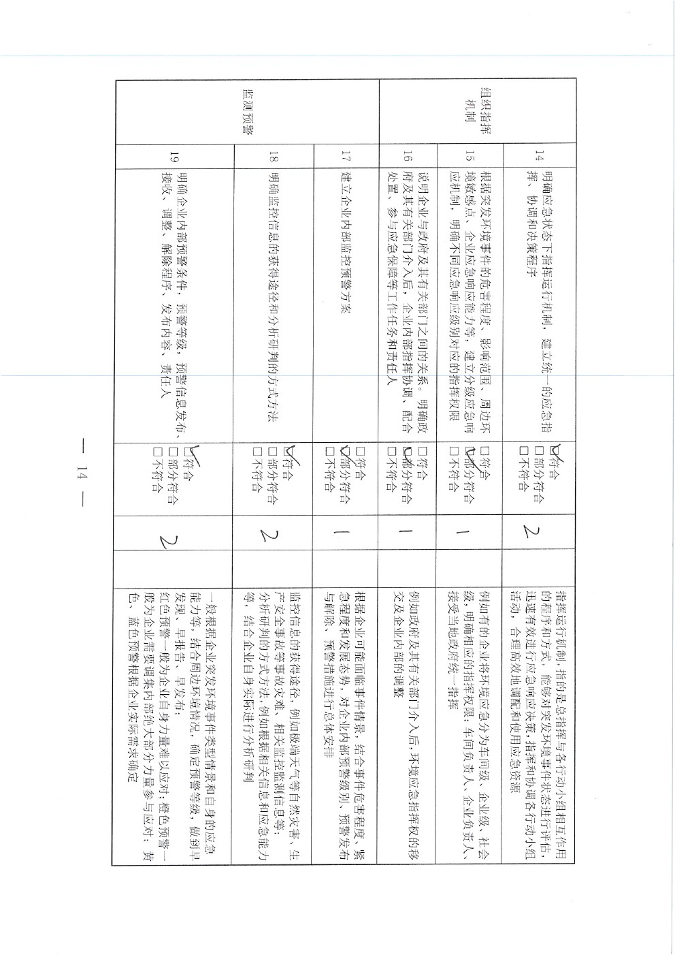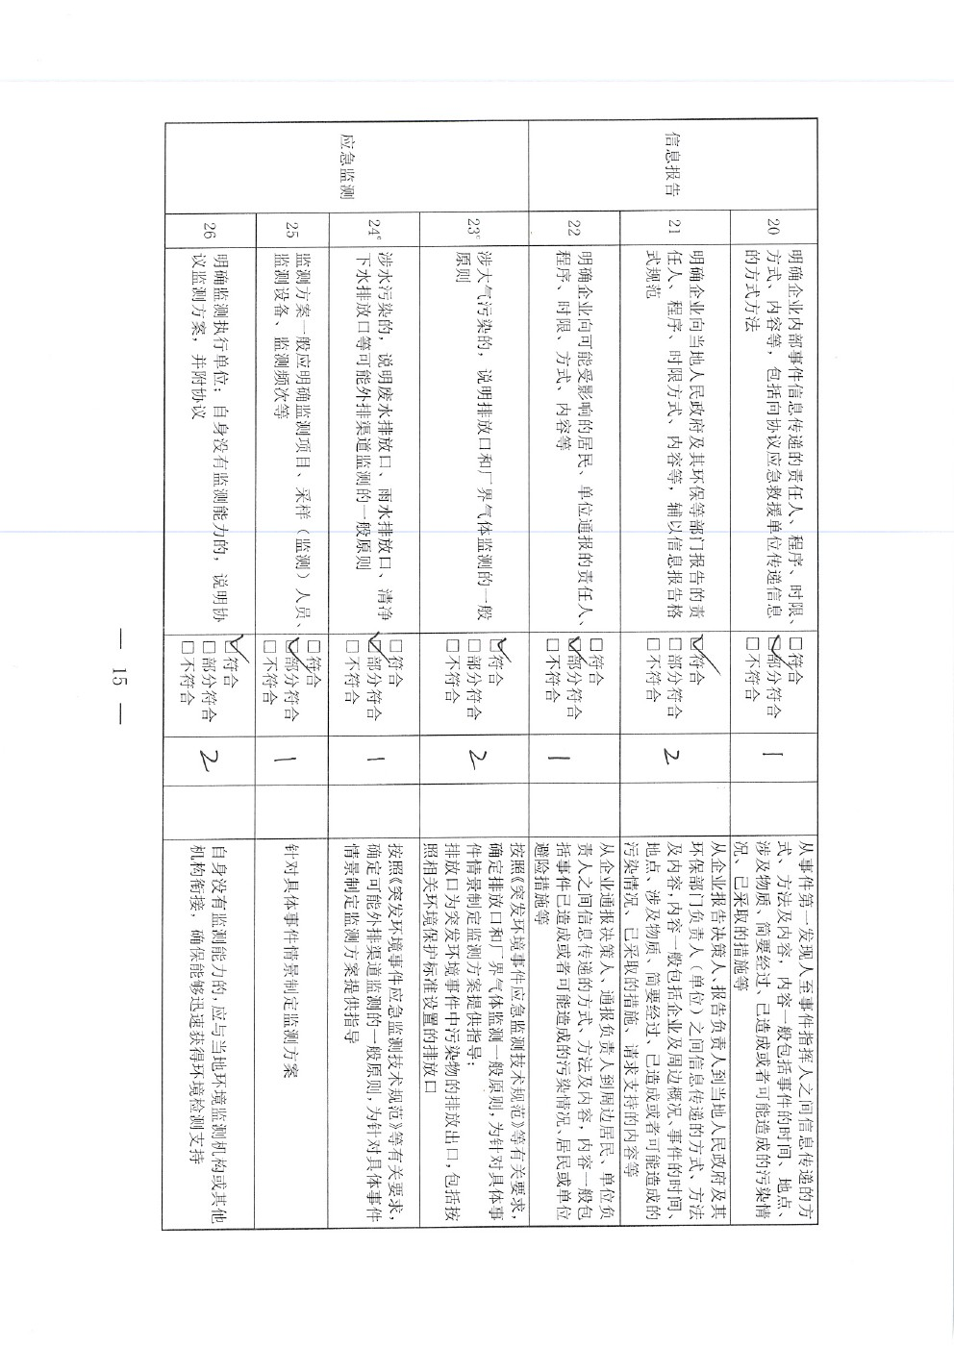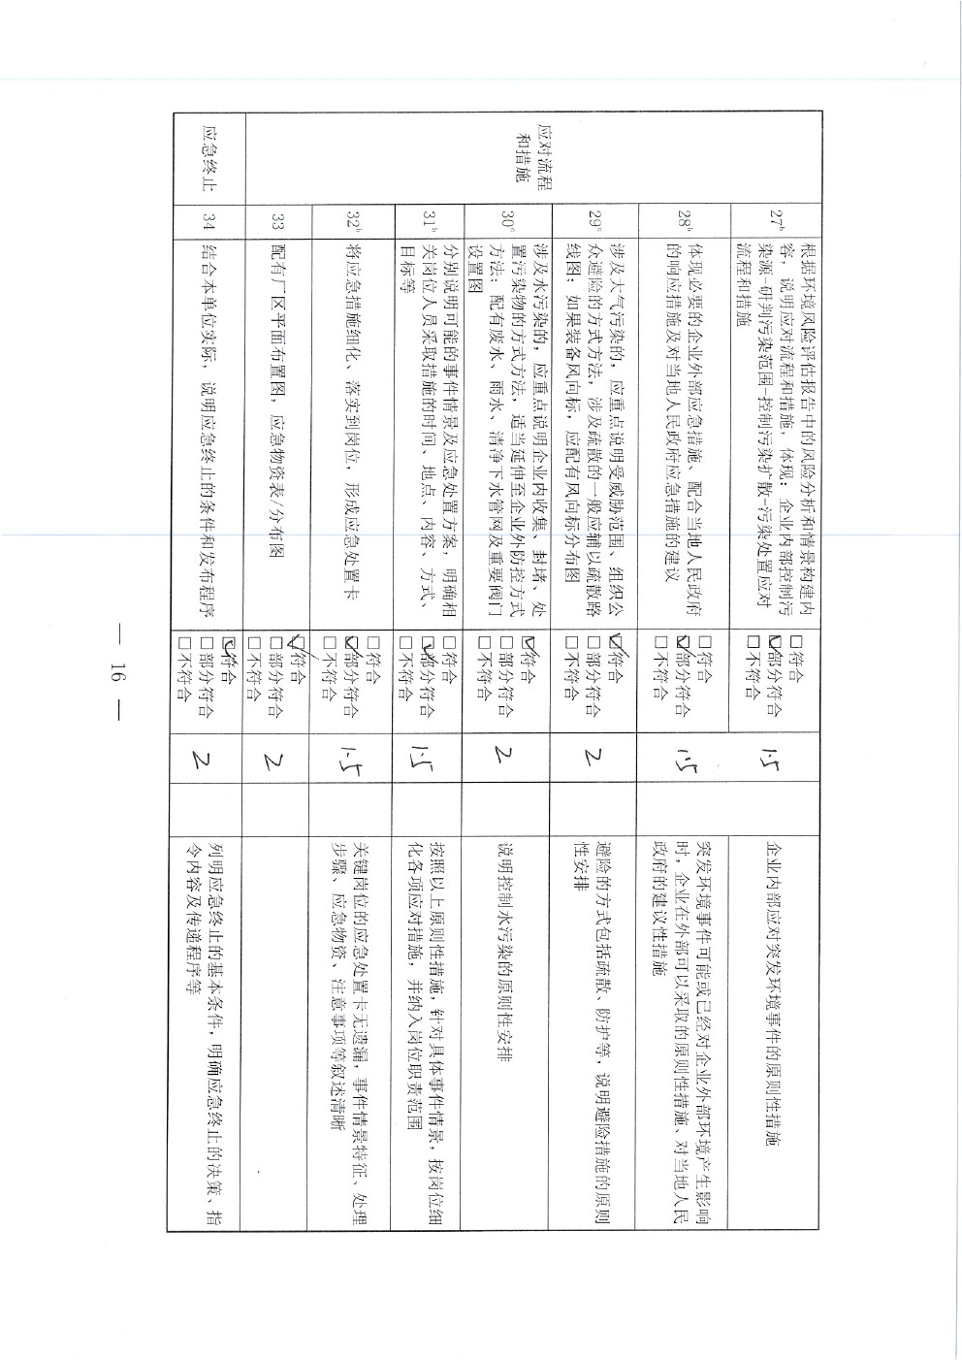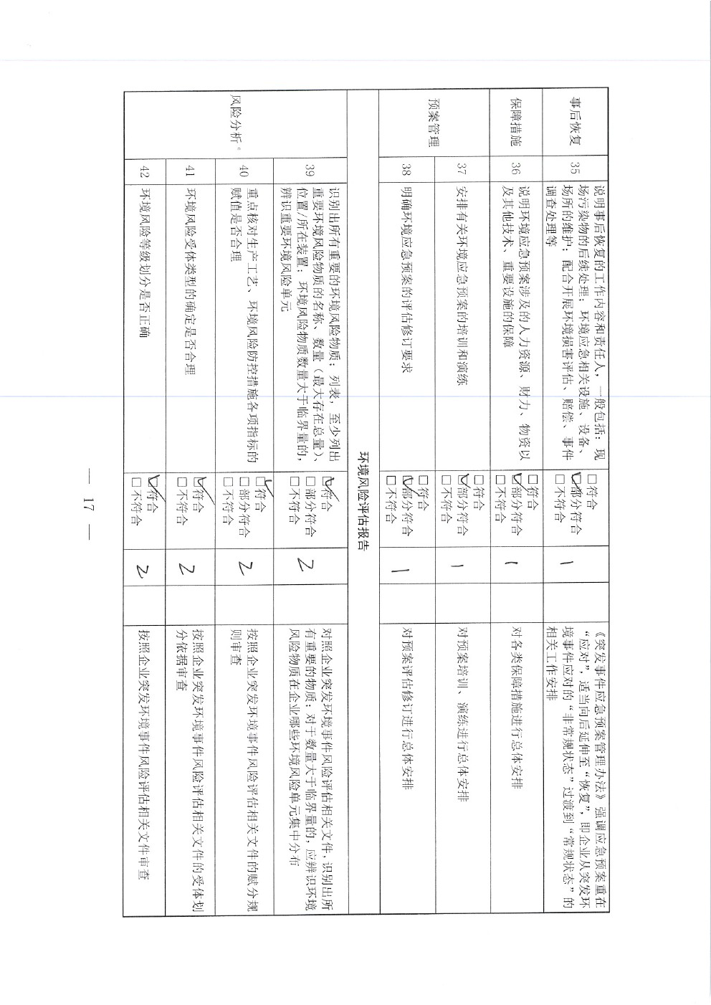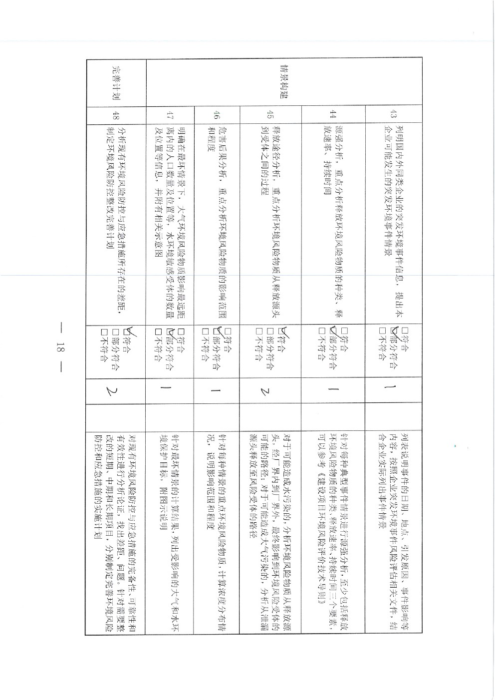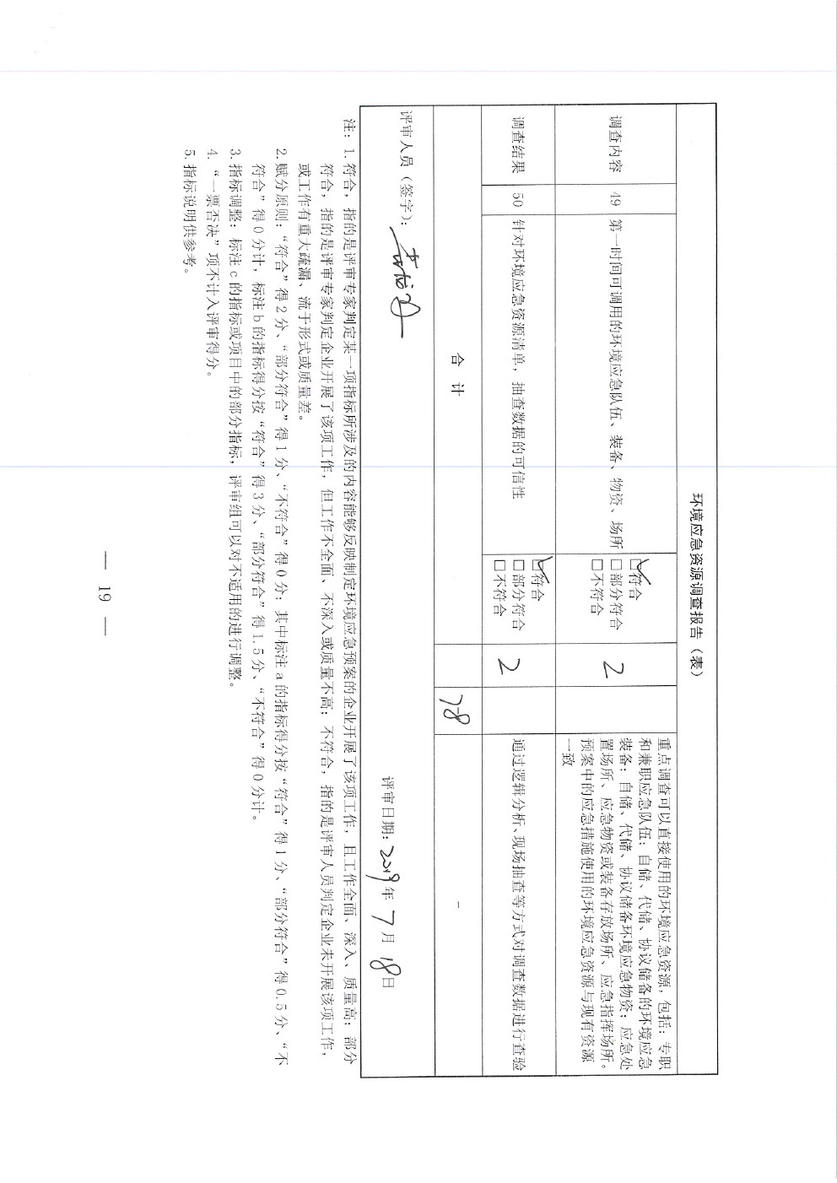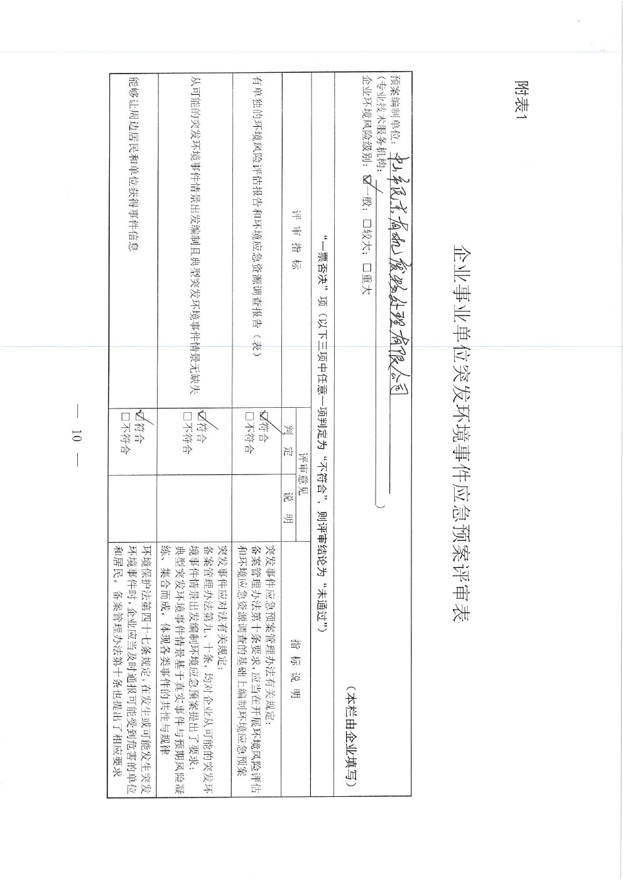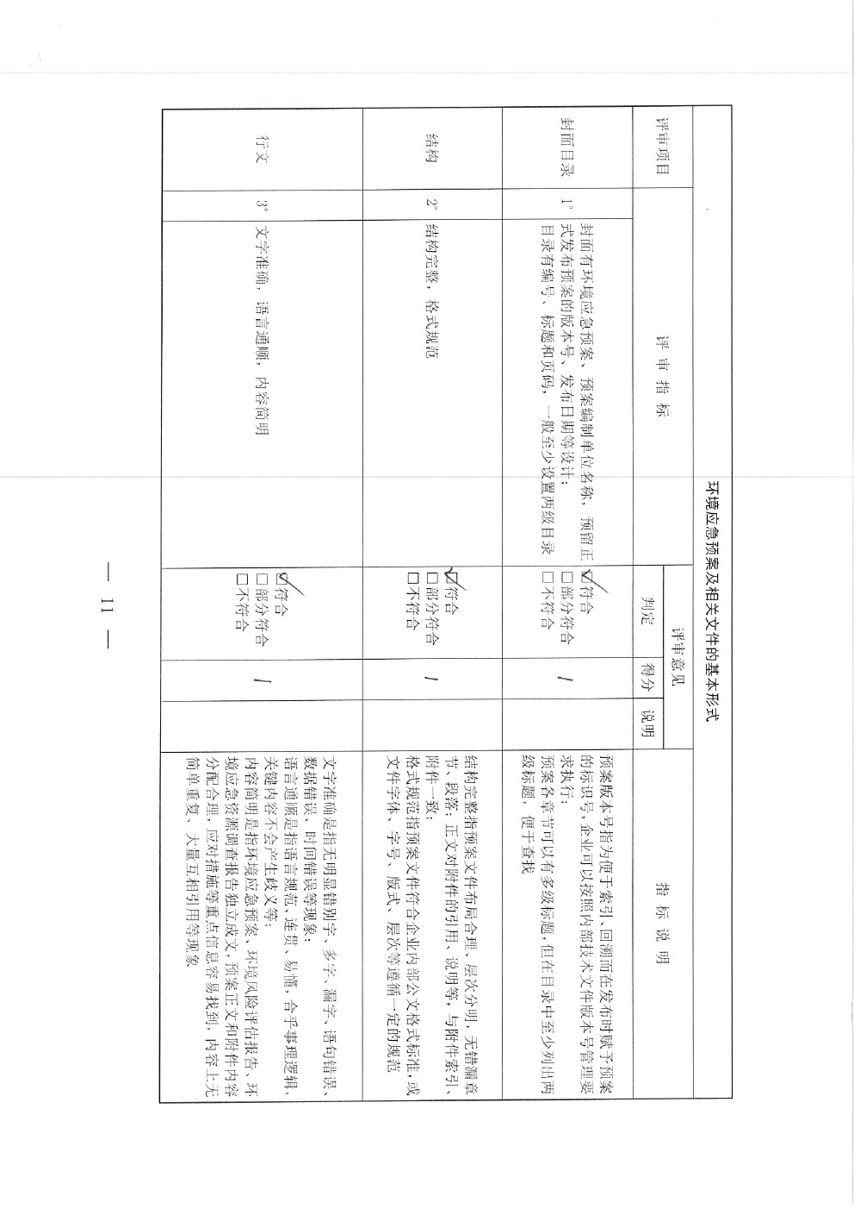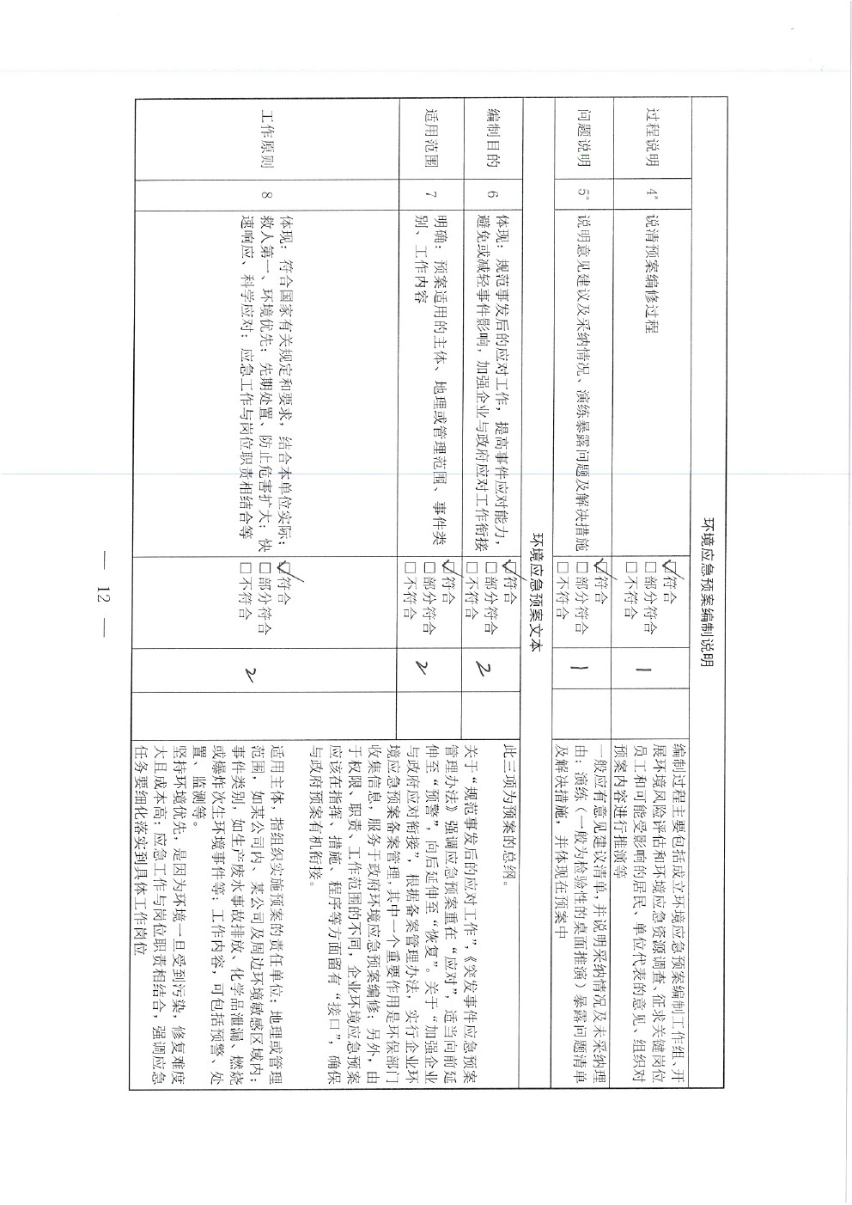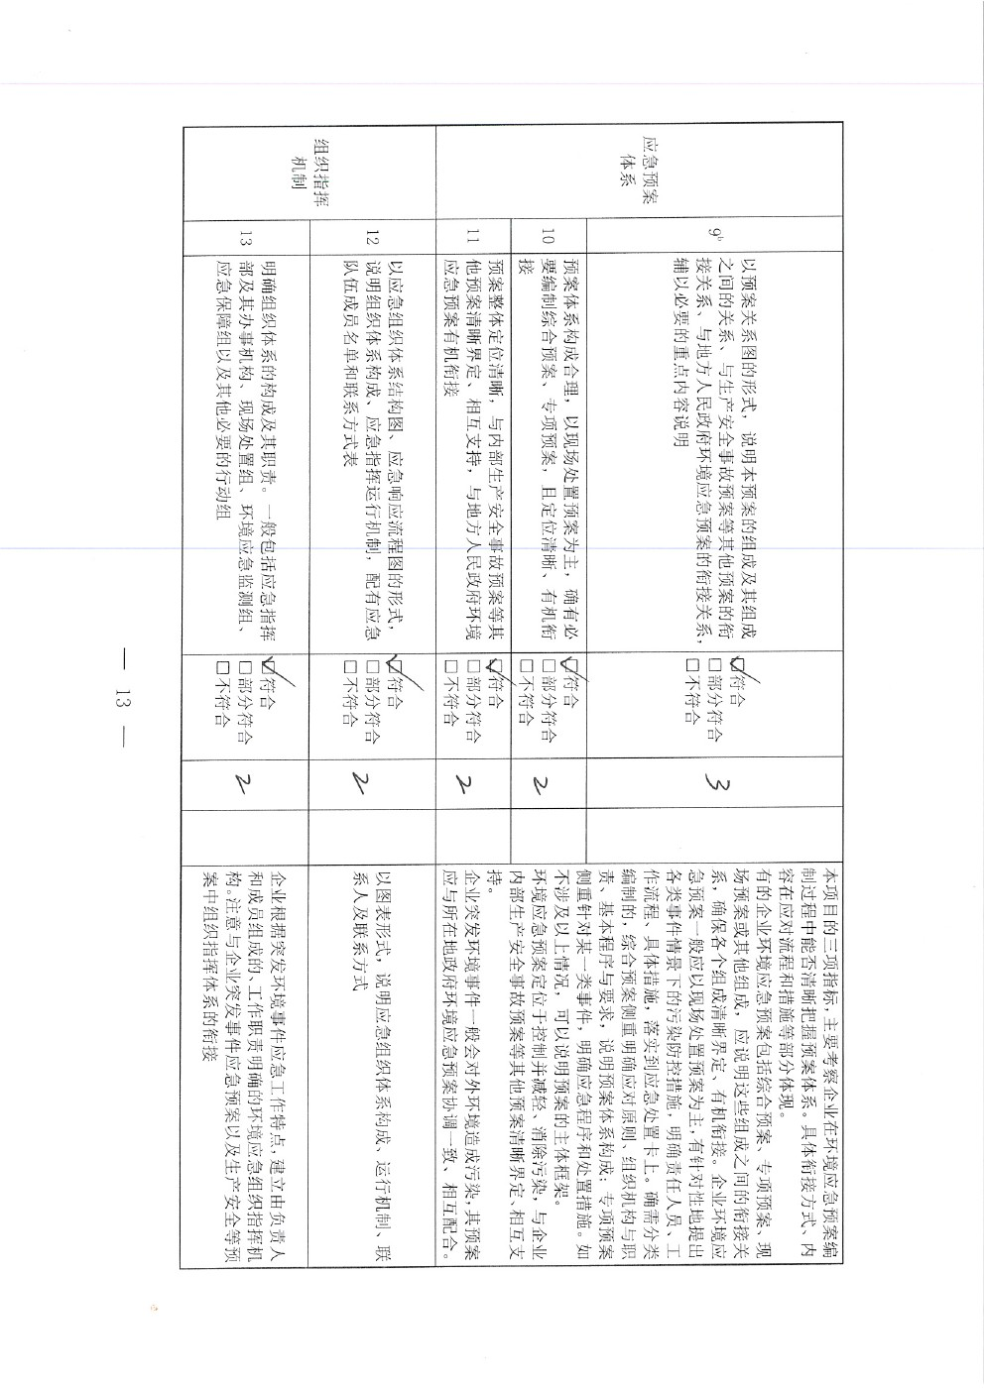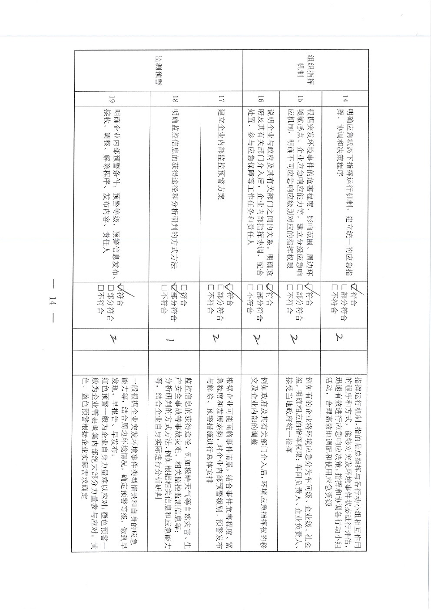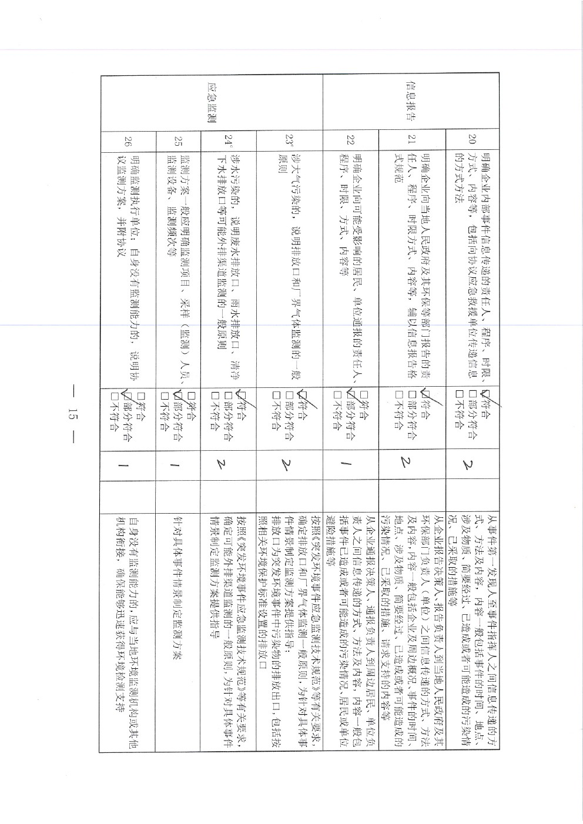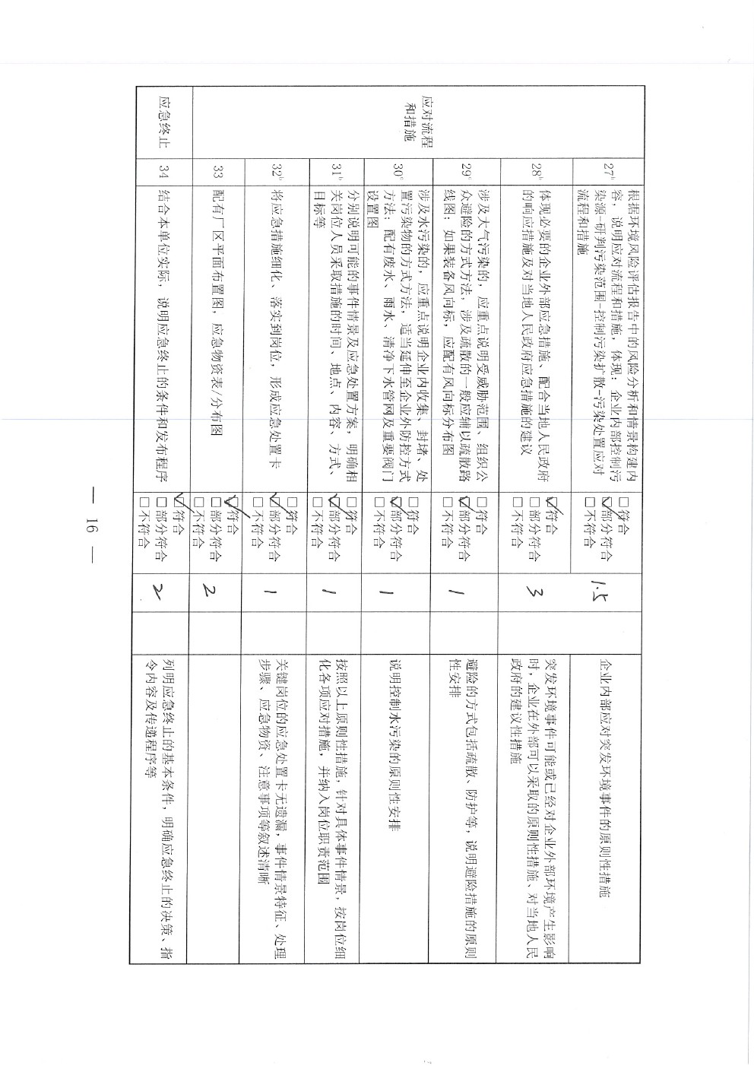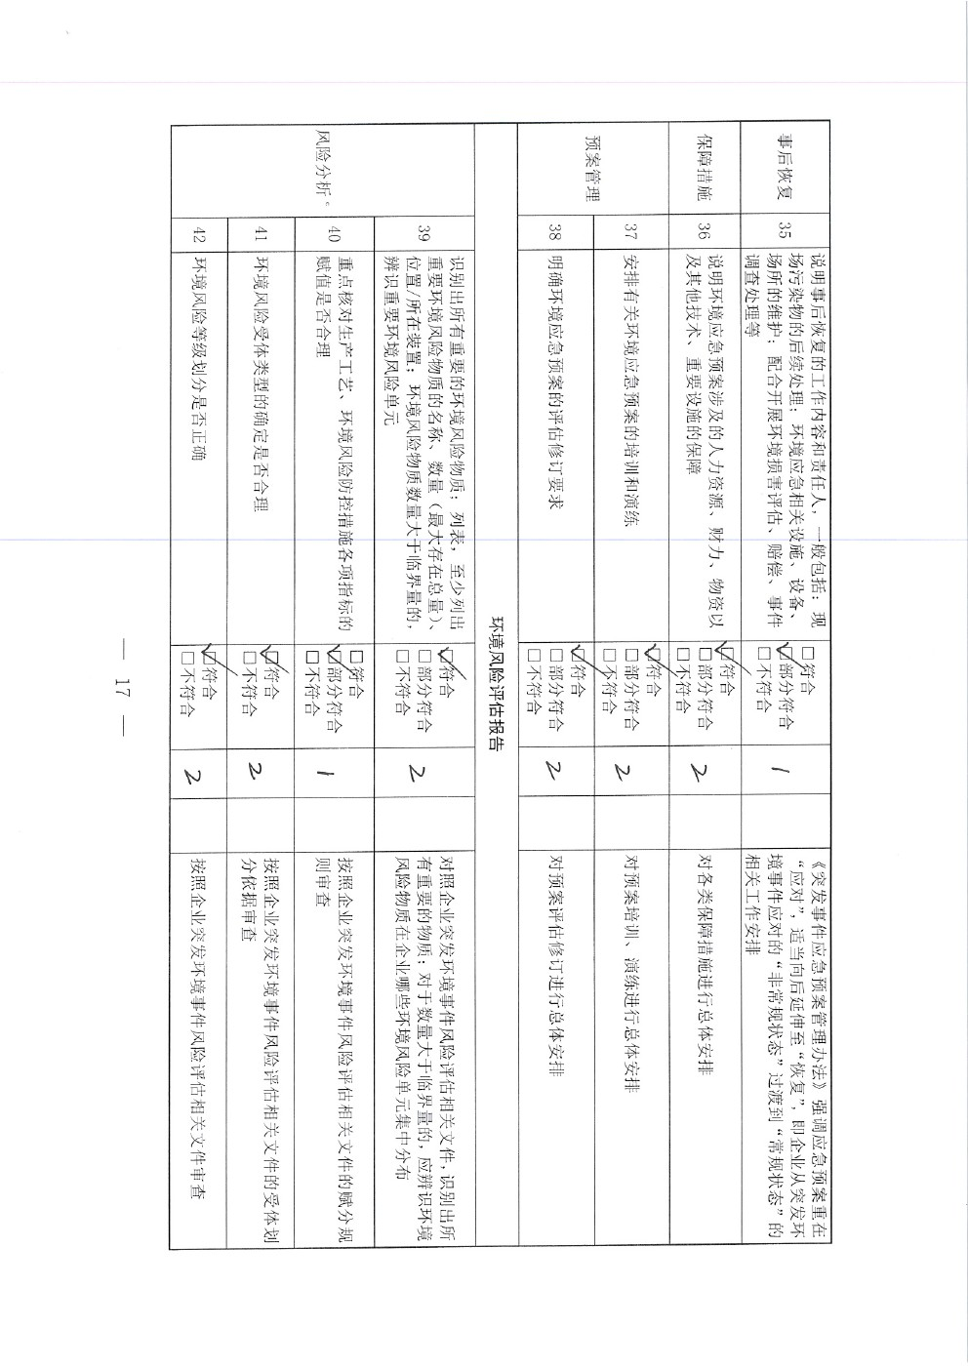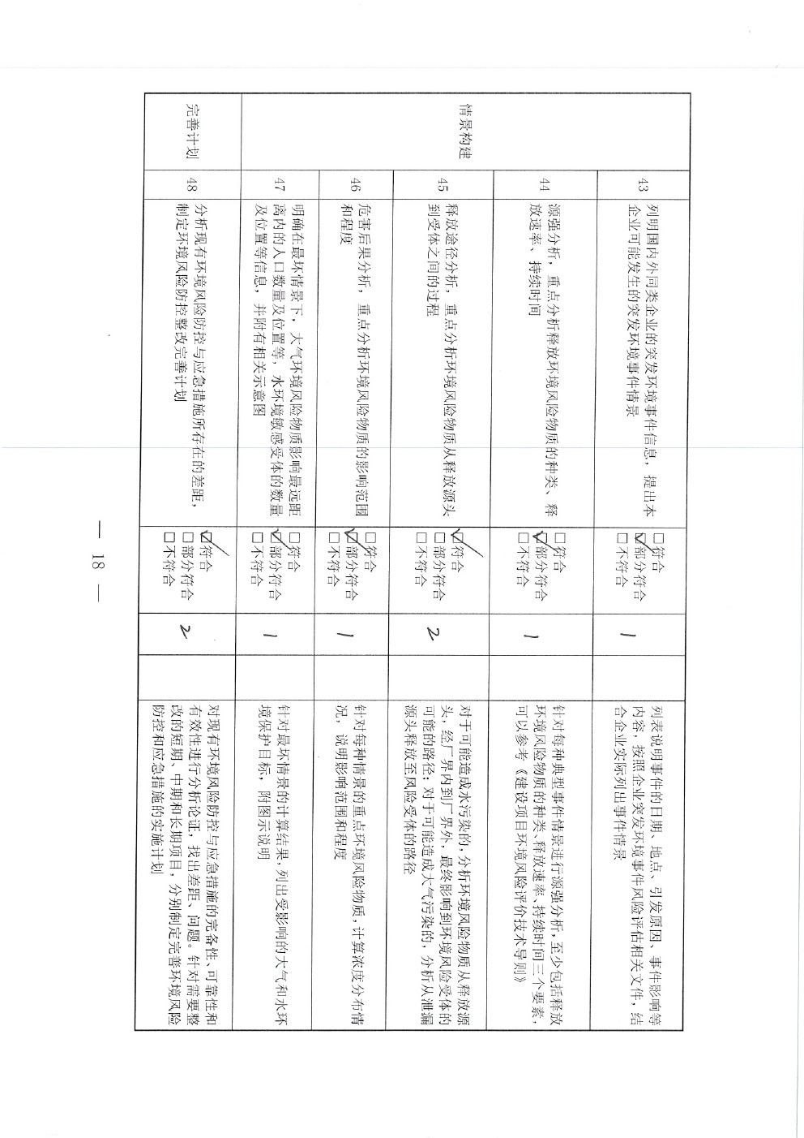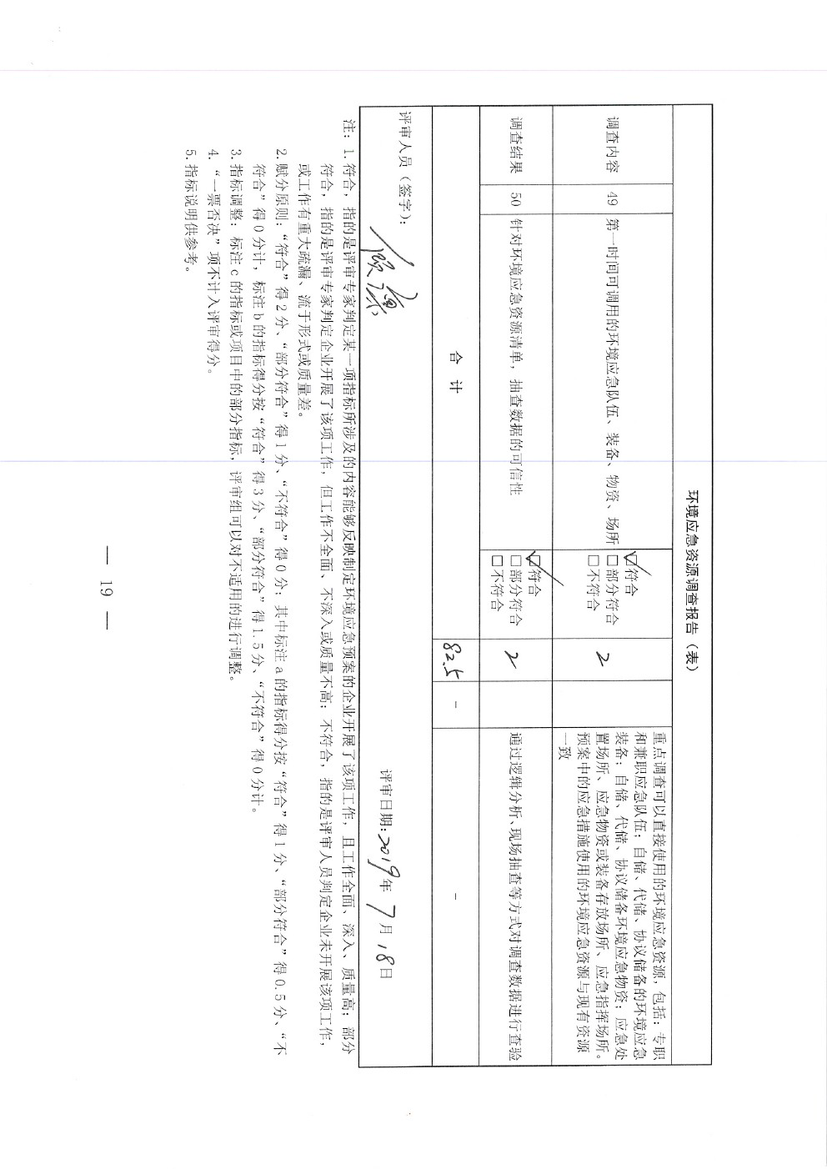

附件21现场整改图片
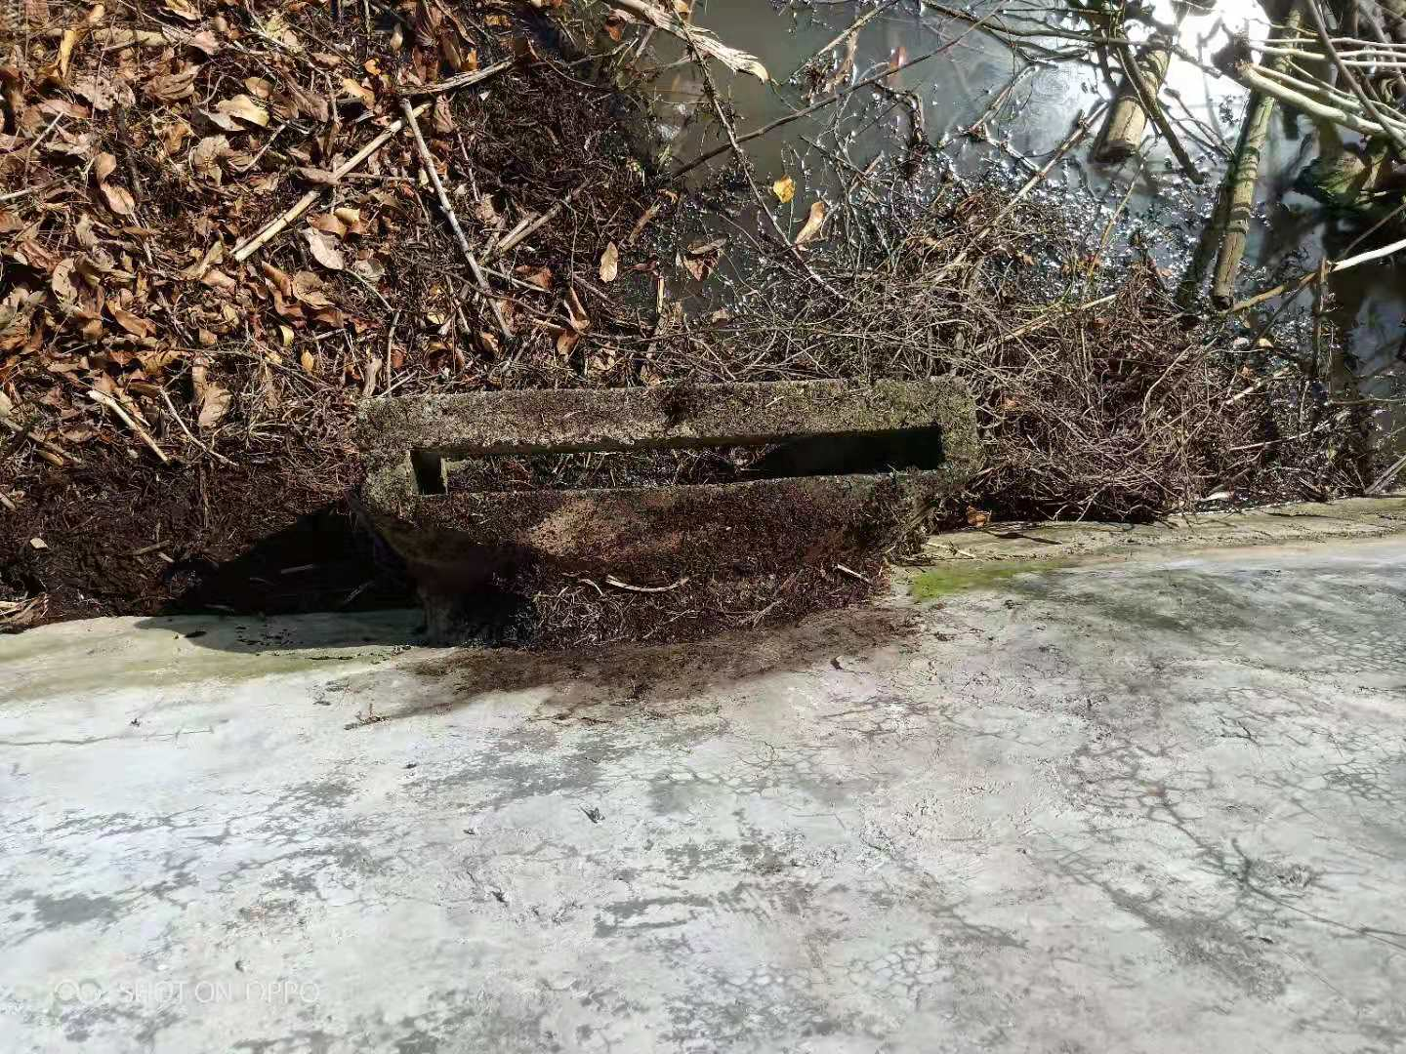

雨水总排口闸门

事故废水收集输送设施

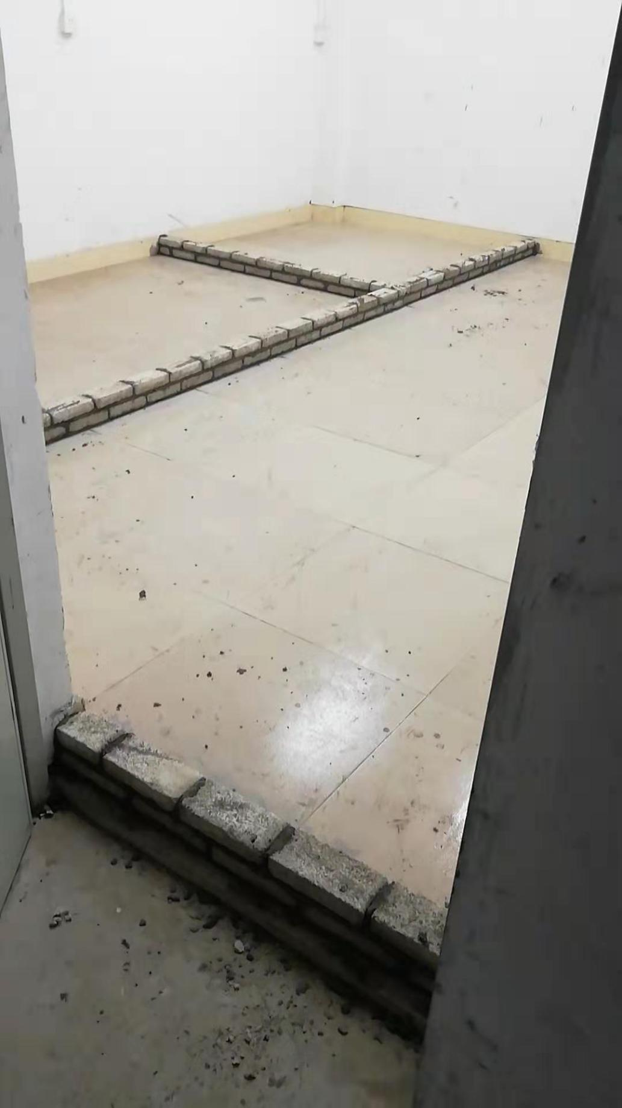
危险废物仓库围堰

附件22专家复核意见
